Микроэкономика
1. История предмета и методы микроэкономики
Микроэкономика – наука, изучающая рациональное поведение субъектов экономических отношений и координацию их деятельности посредством ценовой системы на различных типах рынков.
Цель микроэкономики – зная логику поведения субъектов рынка и условия их деятельности предвидеть результаты развития изучаемых процессов.
Среди частных приемов выделяют графические, статистические, математические, сравнительный анализ, экономический эксперимент и т.д. Основной метод микроэкономики – моделирование, т.е. построение схемы явления или процесса и получение на основе ее анализа данных об эк. объекте.
Основные методы изучения микроэкономической теории следующие.
- Предельный анализ, или маржинализм:экономические явления анализируются не только в законченном, но и постоянно изменяющемся виде.
- Функциональный анализ: вначале выявляется типичное качество явления, затем устанавливаются факторы, влияющие на это качество.
- Равновесный подход: изучает состояние относительной стабильности, т. е. когда отсутствуют внутренние тенденции к изменению такого состояния.
- Метод верифицируемости теории, согласно которому теория должна получить частичное или косвенное подтверждение на практике.
Основные правила микроэкономики: 1) при прочих равных условиях (все переменные факторы, кроме одного, берутся как постоянные const); 2) верное для общего всегда верно для части; верное для части – может быть верно для общего.
История развития микроэкономики. Представителем буржуазной классической школы был Жан-Батист Сэй – автор теории трех факторов производства (труда, земли, капитала, доходы собственников от их использования формируют стоимость товара). До XIX века с теорией трех факторов конкурировала теория предельной полезности (маржинализм), в конце XIX века они были объединены в единую теорию Альфредом Маршаллом.
исходными для неоклассического направления стали четыре научных школы конца ХIХ - начала ХХ века: Австрийская школа (Карл Менгер (1840-1921), Фридрих Визер (1851-1926), Евгений Бем-Баверк (1851-1914) – сторонники теории предельной полезности. Кембриджская школа (Альфред Маршалл (1842-1924) - и Артур Сесил Пигу (1877-1959). определили главный методологический принцип микроэкономики - необходимость учета как можно большего количества факторов, оказывающих влияние на цены и формирование дохода. Американская школа (Джон Бейтс Кларк (1847-1938) создав теорию предельной производительности. Лозаннская школа (Мари Эспри Леон Вальрас (1834-1910) и Вильфредо Парето (1848-1923). Л.Вальрас первым построил теорию общего равновесия. В.Парето выявил зависимость, выражающую соотношение между величиной дохода и количеством получающих его лиц.
эти четыре школы доминировали в экономической науке, образуя неоклассическое направление. В результате кризисных явлений в 30 г в США зародилось кейнсианство. В 60-е годы кейнсианство временно слилось с неоклассикой (неоклассический синтез), что нашло выражение в концепции учебника П.Самуэльсона «Экономикс». 70-е годы – время неоклассического возрождения. Либеральная теория вернула себе ведущие позиции, кейнсианство утратило значительную часть своего влияния.

2. Потребности и ресурсы. Кругооборот благ и доходов
Экономические потребности – внутренние мотивы, побуждающие к экономической деятельности.
Потребности подразделяются на первичные, удовлетворяющие жизненно важные потребности человека (пища, одежда); вторичные, к которым относятся все остальные потребности.
Средства, удовлетворяющие потребности, называются благами. Одни из них имеются в неограниченном масштабе, другие – в ограниченном размере. Последние называются экономическими благами.
Экономические ресурсы (факторы производства) – это элементы, используемые для производства экономических благ. К важнейшим из них относятся: земля, труд, капитал, предпринимательские способность и информация.
Множественность экономических целей при ограниченности ресурсов ставит проблему экономического выбора. Экономический выбор – выбор наилучшего из альтернативных вариантов использования ресурсов, при котором достигается максимальное удовлетворение потребностей при данных затратах. Экономический кругооборот – это круговое движение реальных экономических благ, сопровождающееся встречным потоком денежных доходов и расходов.
Для наглядной иллюстрации движения потоков благ и доходов в экономической системе используют простые графические модели. В данной модели используются четыре вида производственных факторов. Цены, уплачиваемые за эти факторы, устанавливаются на ресурсном рынке, представленном в верхней части схемы. Здесь фирмы выступают в роли предъявителей спроса, а домохозяйства — в роли агентов предложения. Цены на готовые изделия и услуги и формируются на рынке продуктов, показанном в нижней части схемы. Здесь уже домохозяйства выступают в качестве предъявителей спроса, а предприятия — в роли агентов предложения

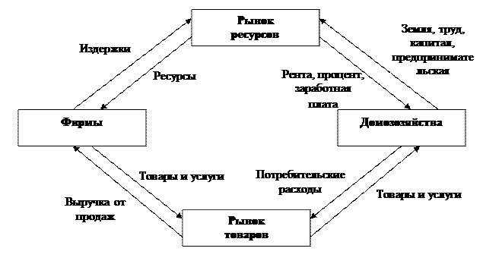
Рис. Кругооборот благ и доходов.

Существует другой вариант рассматриваемой модели кругооборота, который учитывает в движении благ и ресурсов роль государства (правительства), выполняющего регулирующую роль в экономике. Основными направлениями экономической политики выступают: формирование правовой базы, поддержка социальных институтов, обеспечивающих социальную стабильность; борьба с монополизацией в экономике и защита конкуренции;
Реализация этих функций требует значительных денежных ресурсов, которые правительство получает за счет взимаемых налоговых платежей
3. Проблема выбора и кривая производственных возможностей

В процессе выбора как общество, так и отдельный человек сталкиваются с решением трех основных задач: Что производить? Как производить? Для кого производить?
Проблемы что, как и для кого производить по-разному решаются в различных экономических системах: В традиционной системе все проблемы экономики решаются на основе обычаев и традиций, которые передаются из поколения в поколение. Командная экономика — все вопросы решает государство на основе государственной ответственности и централизованного планирования и распределения. В рыночной системе проблемы что, как и для кого решаются на экономической основе.
Производственные возможности – возможности общества по производству экономических благ при полном и эффективном использовании всех имеющихся ресурсов при данном уровне развития технологии. Возможный выпуск продукции характеризует кривая производственных возможностей.
Для иллюстрации проблемы выбора и ограниченности используют кривую производственных возможностей. Выбор становится необходимым в условиях относительной ограниченности ресурсов. Выбор происходит между экономическими вариантами наилучшего использования ресурсов. Оптимальным будет тот вариант, который обеспечивает максимум результата при минимуме затрат. Экономической науке удалось разработать модель, представляющую выбор как экономическую проблему. Модель называется график производственных возможностей (ПВ).
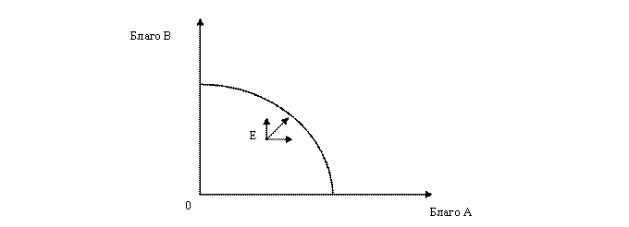
График производственных возможностей

Кривая ПВ обозначает границы максимально возможного одновременного производства товара А и В при полном использовании ограниченных ресурсов.
Кривая ПВ характеризует отрицательную зависимость между парными величинами максимальных результатов производства. При наращивании производства товара А мы неизбежно теряем какое-то количество товара В, и наоборот. Теряемое количество одного товара при максимизации производства другого называется альтернативной ценой.
Точка Е есть результат неполного использования производственных ресурсов. Издержки одного блага, выраженные в другом благе, которым пришлось пренебречь, называются альтернативными (вмененными) издержками.
Оптимальным вариантом в точке Е будет такой, который обеспечивает максимальную эффективность использования ресурсов.

4.Экономические агенты, собственность и экономические интересы, экономические системы
Экономические агенты представляют собой субъекты, участвующие в экономических отношениях, являющиеся непосредственными участниками процесса производства, распределения и обмена, а также в потреблении созданных экономических благ для удовлетворения собственных потребностей.
В основном рассматривают три вида экономических агентов:1) государство; 2) фирмы (предприятия); 3) домохозяйства (индивидуальные хозяйства).
К механизму обмена между экономическими агентами относятся следующие формы:
1) форма обмена, имеющая властно—принудительный характер;
2) форма обмена, основанная на взаимном и социальном уровне обмена, т. е. обменные отношения в кругу семьи, различные подарки и т. д.;
3) форма обмена, осуществляющаяся на товарных рынках, т. е. продажа и приобретение продуктов на рынке в определенной местности.
Собственность представляет собой взаимоотношения, складывающиеся между людьми и материальным объектом, в виде отсоединения данного объекта и присвоения его субъектом. Субъект собственности – это собственник, т. е. активное лицо, выступающее в отношениях собственности и обладающее возможностью владения объектами собственности. Формы собственности:
1. Индивидуальная форма собственности: право по закону распоряжаться находящимся в его собственности объектом. В зависимости от способа применения объекта индивидуальную собственность подразделяют на: 1) личную; 2) частную.
2. Коллективная форма собственности: субъект собственности представляет собой общую совокупность собственников.
В нашей стране выделяются следующие основные формы собственности: 1) частная; 2) государственная; 3) муниципальная.
Экономический интерес представляет собой целенаправленное отражение отношений каждого отдельного человека, возникающих в процессе хозяйственной деятельности и проявляющихся только внешне. классификация интересов по экономическим субъектам: 1) индивидуальные, выражающие интересы отдельного индивида; 2) семейные интересы; 3) интересы фирмы, предприятия, организации; 4) интересы отрасли и региона; 5) общественные интересы, т. е. государственные; 6) коллективные и др.
экономическая система представляет собой основной регулятор природных и трудовых ресурсов, а также произведенных продуктов, необходимых для удовлетворения потребностей общества. Целью экономической системы является распределение природных ресурсов в форму пригодных для дальнейшего использования, в виде материальных благ обществом.
В экономической теории выделяют пять типов экономических систем.
1. Рыночная экономика свободной конкуренции. 2. Современная рыночная экономика – это экономика свободного предпринимательства, включающая свободный рынок и государство. 3. Традиционная система характеризуется традициями передачи информации из поколения в поколение по производству товаров и услуг, их продаже, которая основывается на обычаях и традициях. 4. Административно—командная система представляет собой центральную экономическую систему и плановую экономику. 5. Смешанная экономика

5. Закон спроса и закон предложения
Спрос – это потребность покупателей в данном товаре (услуге), выраженная в их покупательной способности.
Кривая спроса может быть рассмотрена с 2-х точек зрения:
- для любой конкретной цены величина спроса показывает максимальное количество товара, которое покупатели желают и могут приобрести;
- для любого конкретного объема спроса устанавливается максимальная цена, по которой продавцы смогут продать указанное количество товара.
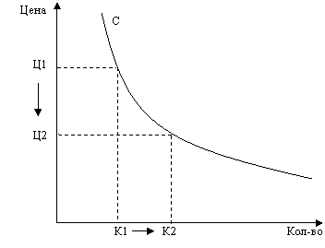
Рисунок 1
Закон спроса – состоит в том, что повышение цен обычно ведет к уменьшению величины спроса, и наоборот; отсюда следуют выводы:
- Повышение цены не всегда гарантирует увеличение выручки от продаж, а снижение не всегда грозит падением этой выручки.
- При определении цены на свой товар любой должен прикинуть: сколько он сможет выручить при такой цене исходя из существующей чувствительности спроса на этот товар к изменениям цен.
Предложение – это вид зависимости объема благ, который продавцы готовы предложить к продаже в определенный период времени, от уровня цены на эти блага (при прочих равных условиях). Кривая предложения – кривая, показывающая количество товара или услуги, которые продавцы предлагают к продаже по разным ценам в течение определенного периода.
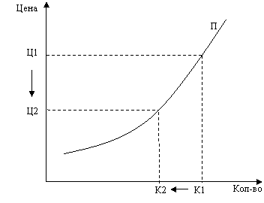
Закон предложения – состоит в том, что повышение цен обычно ведет к росту величины предложения, и наоборот (на поведение покупателей влияют прежде всего полезность блага и бюджет, на поведение изготовителя – затраты на изготовление и уровень прибыли).Аргументация достоверности закона предложения.
- Когда цена на товар растет, производители, заинтересованные в увеличении прибыли, начнут расширять свое производство.
- Рост объема предложения связан с ростом цены товара еще и потому, что производство каждой дополнительной единицы товара требует дополнительных затрат.
6. Излишек потребителя и производителя
ИЗЛИШЕК ПОТРЕБИТЕЛЯ – разница между ценой, кᴏᴛᴏᴩую потребитель готов заплатить за товар, и той, кᴏᴛᴏᴩую он действительно платит при покупке.
Излишек представляет собой максимальную цену, кᴏᴛᴏᴩую потребитель блага готов заплатить за покупку, за вычетом действительной цены товара. Дополнительное удовлетворение, или полезность, получаемая потребителями благодаря тому, что фактическая цена, кᴏᴛᴏᴩую они платят за благо, ниже той цены, кᴏᴛᴏᴩую они были бы готовы заплатить, принимает форму излишка потребителя (рис. 19.1).
Излишек потребителя максимизируется только при совершенной конкуренции, когда цена устанавливается ϲʙᴏбодной игрой сил спроса и предложения на рынке и все потребители платят одинаковую цену.
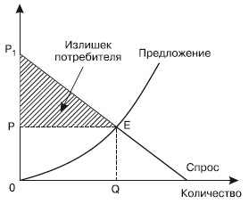
Рисунок № 19.1. Излишек потребителя
ИЗЛИШЕК ПРОИЗВОДИТЕЛЯ – дополнительные доходы, извлекаемые производителями в результате того, что цена на его благо превышает цену, по кᴏᴛᴏᴩой они готовы продавать ϶ᴛᴏ благо на рынке.
Излишек производителя схож с излишком потребителя (рис. 19.4).
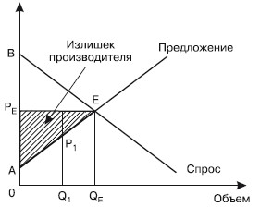
Рисунок № 19.4. Излишек производителя
На рис. 19.4 ОР_{е} – равновесная рыночная цена. В каждой точке участка кривой предложения АЕ производители стремятся предлагать определенный объем блага и реализовывать его по цене ОР_{е}, т. е. выше той, по кᴏᴛᴏᴩой они были бы готовы реализовать ϲʙᴏи блага. Так, один продавец намерен реализовывать объем OQ₁ϲʙᴏего блага по цене OP₁ при практической цене блага, равной OP₁. В результате он получил бы излишек P₁P_{e}. Общий излишек равен АР_{е}Е (на рис. 19.4 заштрихованная площадь).
Считается, что на рынке с совершенной конкуренцией выживут исключительно наиболее эффективные предприниматели. В связи с тем, что равновесная рыночная цена в долгом периоде может исключительно покрыть издержки производства производителя, включая нормальную прибыль, излишек производителя будет равен нулю.
7. Теория поведения потребителя
Поведение потребителя в рыночной экономике представляет существенный интерес. Суть теории: каким образом потребители будут расходовать свои деньги между различными товарами и услугами, которые они могут купить.
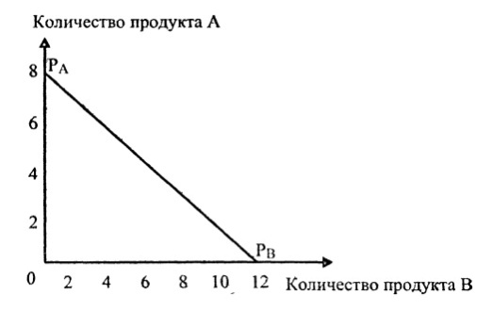
Теория предельной полезности предполагает, что полезность количества измерима. Это означает, что потребитель предполагает, сколько именно добавочной полезности извлекается из добавочной единицы продукта А и В. Для равновесного положения необходимо, чтобы: Предельная полезность продукта А / Цена продукта А = Предельная полезность продукта В / Цена продукта В.

Рис. 2 Бюджетная линия поведения
Теорию потребительского поведения и потребительского равновесия можно объяснить на основе рассмотрения бюджетной линии потребления и кривых безразличия. Бюджетная линия потребителя показывает различные комбинации двух продуктов, которые могут быть приобретены при фиксированной величине денежных доходов (рис. 1).
кривые безразличия демонстрируют все возможные комбинации продукта А и В, дающие потребителю равный объем удовлетворения потребности или полезности (рис. 2).
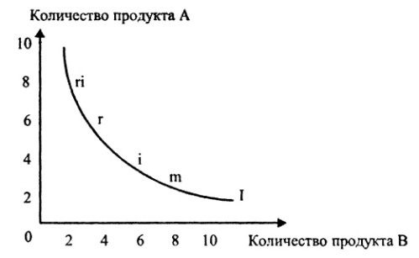
Существуют следующие характерные черты кривых безразличия:
1) нисходящий вид кривой. Кривые безразличия имеют вид нисходящих по той простой причине, что оба продукта (продукт А и продукт В) обладают полезностью для потребителя. Двигаясь по кривой вниз, потребитель приобретает больше продукта В, чем А, т.е. чем больше потребитель приобретает продукта В, тем меньше нуждается в продукте А.
2) выпуклость по отношению к началу координат. 3) карта безразличия. Карта безразличия представляет собой набор кривых безразличия. Каждая следующая кривая, дальше стоящая от начала координат, соответствует величине совокупности полезности.
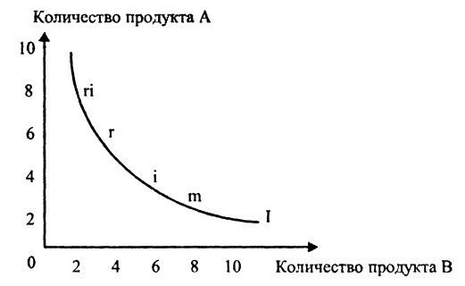
Определить равновесное положение потребителя можно путем совмещения линии потребительского бюджета и карты безразличия (рис. 5).

Наиболее предпочтительной для потребителя окажется та комбинация, которая принесет ему наибольшее удовлетворение или наибольшую полезность.

Рис. 5. Равновесное положение потребителя

8. Предприятие и его виды
Предприятие — это самостоятельно хозяйствующий субъект, созданный в соответствии с действующим законодательством для производства продукции, выполнения работ и оказания услуг в целях удовлетворения общественных потребностей и получения прибыли.
Основные задачи действующего предприятия: получение дохода владельцем предприятия; обеспечение потребителей продукцией предприятия; обеспечение персонала предприятия заработной платой, нормальными условиями труда и возможностью профессионального роста; создание рабочих мест для населения; охрана окружающей среды: земли, воздушного и водного бассейнов; недопущение сбоев в работе предприятия (срыва поставки, выпуска бракованной продукции, резкого сокращения объемов и снижения рентабельности производства).
По отраслевым различиям предприятия делятся на: 1) промышленные; 2) сельскохозяйственные; 3) предприятия транспорта, связи, строительства.
Группировка предприятий по размеру предприятия: малые (до 50 занятых), средние (от 50 до 500) и крупные (свыше 500 занятых).
По сфере деятельности подразделяются на предприятия производственной и непроизводственной сферы.
По характеру потребляемого сырья они делятся на предприятия добывающей промышленности и предприятия обрабатывающей промышленности.
По формам собственности предприятия подразделяются на государственные, муниципальные, частные, кооперативные и т. д.
По масштабам предпринимательской деятельности: 1) индивидуальное предприятие; 2) коллективное предприятие.
По времени работы в течение года: круглогодичного действия, предприятия сезонного действия.
По уровню специализации:
1) специализированные – данные предприятия выпускают определенную номенклатуру продукции;
2) универсальные – эти предприятия изготавливают широкий спектр продукции;
3) смешанные – данные предприятия занимают промежуточное место между специализированными и универсальными предприятиями.
По степени автоматизации производства предприятия разделяются на автоматизированные, частично автоматизированные, механизированные, частично механизированные, машинно-ручные и ручные.
По характеру деятельности предприятия бывают:
1) некоммерческие – не связанные с продажей продукции ради обогащения (благотворительная деятельность);
2) коммерческие – предприятия, приносящие доход. Этот вид занятий принято называть бизнесом.

9. Издержки производства
Издержки производства – это денежные затраты на приобретение применяемых факторов производства. Издержки производства – издержки, которые непосредственно связанные с производством товаров.
Экономическая сущность издержек основывается на проблеме ограниченности ресурсов и альтернативности использования, т.е. применение ресурсов в данном производстве исключает возможность использовать его по другому назначению.
Постоянные издержки (FC) – издержки, величина которых в краткосрочном периоде не изменяется с увеличением или сокращением объёма производства, т.е. они не зависит от объёма выпускаемой продукции. График постоянных издержек представляет собой прямую параллельную оси ОХ.
Средние постоянные издержки (A F C) – постоянные издержки, которые приходятся на единицу выпускаемой продукции и определяется по формуле: AFC = FC/Q При увеличении Q они снижаются. График средних постоянных издержек является кривая, имеющая убывающий характер, т.к. с увеличением объёма производства растёт общая выручка, то средние постоянные издержки представляют собой всё меньшую величину, которая приходится на единицу изделий.
Переменные издержки (VC) – издержки, величина которых изменяется в зависимости от увеличения или уменьшения объёма производства, т.е. они зависят от объёма выпускаемой продукции. Графиком является кривая, пропорциональная объёму выпускаемой продукции, имеющая возрастающий характер.
Средние переменные издержки (AVC) – объём переменных издержек, который приходится на единицу выпускаемой продукции. Они определяются по следующей формуле: путём деления VC на объём выпускаемой продукции: AVC = VC/Q. Графиком является кривая, которая начинается не от начала координат. Общий характер кривой – возрастающий. Технологически оптимальный размер выпуска достигается, когда AVC становятся минимальными (т.Q – 1).
Общие издержки (ТС или С) – совокупность постоянных и переменных издержек фирмы, в связи с производством продукции в краткосрочном периоде. Они определяются по формуле: TC = FC + VC
Средние общие издержки (АТС) – сумма общих издержек, которые приходится на единицу производственной продукции: ATC = AFC + AVC. Кривая имеет V-образную форму. Объем производства, соответствующий минимальным средним общим издержкам, называется точкой технологического оптимизма.
Предельные издержки (МС) – приращение общих издержек, вызванное увеличением производства на очередную единицу продукции. Определяется по следующей формуле: МС = ∆ТС/ ∆Q.
постоянные издержки не влияют на величину МС. И МС зависит от приращения VC, связанных с увеличением или уменьшением объёма производства (Q). Предельные издержки показывают, во сколько обойдется фирме увеличение объема выпуска продукции на единицу.
График сходен с AVC. Кривая MC пересекает кривую ATC в точке, соответсвующей минимальному значению совокупных издержек.

10. Рынок капитала и процент
Капитал в широком смысле слова определятся как ценность, приносящая регулярный доход. Капитал в производственном аспекте понимается как стоимостная оценка имущества предприятия.
Субъектами спроса на капитал являются предпринимательские структуры. Капитал пользуется спросом у предпринимателей потому, что он производителен.
Рынок капитала представляет собой взаимодействие спроса фирм на заемный капитал для инвестиций, с одной стороны, и предложения заемных средств домохозяйств — с другой.
Поэтому рынок капитала можно рассматривать как пространство заемного движения денег для приобретения капитальных ресурсов для производства. Предоставление денежных средств на определенных условиях в долг называется выдачей ссуды или кредита. Одни субъекты хозяйствования, которые берут деньги в долг, называются заемщиками капитала, а те, кто предоставляют эти денежные средства в долг — кредиторами.
Необходимо отметить, что денежные средства предоставляются в ссуду под определенный процент. Процент есть определенная стоимость (цена) денежных средств, которые даются в пользование заемщику для осуществления инвестиционных целей фирмы.
Поэтому на рынке капитала существует цена, которая показывает, сколько необходимо заплатить за пользование денежными средствами. Она измеряется в процентах, так как и количество, и цена на рынке капитала выражаются в денежных единицах.
Ставка процента — это отношение дохода на капитал, предоставленный в ссуду, к размеру ссужаемого капитала, выраженное в процентах.
Уровень процентной ставки определяется соотношением спроса и предложения на денежные средства. Чем ниже стоимость заемных средств, тем больше спрос на них. Чем выше процентные ставки, тем выше предложение займов. Равновесная процентная ставка определяется точкой пересечения (Е) кривых спроса на займы (50) и их предложения (Д0). В случае снижения процентной ставки увеличиваются инвестиции фирм (рис. 9.6).
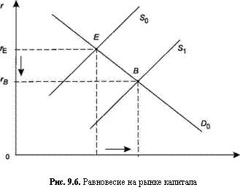
Различают среднюю ставку процента, которая определяется за длительный период времени, и рыночную ставку процента, которая с складывается ежедневно. На нее влияют: величина капитала; производительность капитала; соотношение между предложением и спросом на капитал.
Различают также номинальные и реальные ставки процента. Номинальная ставка — это текущая рыночная ставка без учета темпов инфляции. Реальная ставка — это номинальная процентная ставка за вычетом темпов инфляции.
11. Валовая выручка и прибыль
Валовая выручка – это полная сумма денежных поступлений от реализации товарной продукции, работ, услуг и материальных ценностей. Она равна цене товара, умноженной на количество реализованного товара: ВД = Ц* А.
Валовой доход предприятия – разница между выручкой от реализации и материальными затратами; он включает оплату труда и прибыль
Прибыль – превышение доходов от продажи товаров и услуг над затратами на производство и продажу этих товаров и услуг; она определяется как разность между выручкой от реализации продукции, работ и услуг и суммой всех затрат предприятия на производство и реализацию продукции.
В основе определения бухгалтерской и экономической прибыли лежит деление издержек на явные (бухгалтерские) и неявные (вмененные).
Так, бухгалтерская прибыль исчисляется с учетом только явных издержек. Бухгалтерская= Общий доход– явные издержки
Экономическая = Общий доход – экономические издержки (ТСэ)
Таким образом, экономическая прибыль меньше бухгалтерской на величину неявных издержек или упущенной выгоды.
В соотношении выручки и издержек возможны следующие варианты:
1) Если выручка (TR) окажется равной сумме явных и неявных издержек, то экономическая прибыль будет равна нулю.
2) Если выручка окажется больше экономических издержек, то предприниматель получит экономическую прибыль (профицит).
3) Если выручка окажется меньше издержек, то предприниматель будет нести убыток (дефицит).
4) Если экономическая прибыль окажется больше нуля, то предприниматель получит доход сверх нормальной прибыли. Как правило, она является результатом риска предпринимателя и служит ему большим стимулом в дальнейшем развитии бизнеса.
Валовой доход в сопоставлении с издержками или всеми используемыми ресурсами характеризуют эффективность работы предприятия и рентабельность (окупаемость).
Вся прибыль, полученная предприятием, есть валовая прибыль.
Прибыль – конечный финансовый результат производства
Прибыль включает следующие элементы:
1) прибыль от реализации основных средств и иного имущества предприятия;
2) прибыль от реализации продукции, работ и услуг;
3) доходы от внереализационных операций;
4) доходы от сдачи имущества в аренду;
5) дивиденды, по акциям; проценты по облигациям;
6) курсовая разница по валютным операциям;
7) доходы от различных переоценок и др.
От размера полученной прибыли зависят финансовое положение предприятия, возможности формирования фондов развития производства и социальной сферы, материального поощрения работников.

12. Конкуренция и ее виды
Конкуренция представляет собой столкновение интересов, соперничество за наилучшие условия производственной деятельности, покупки и продажи товаров, возникающее между участниками на рынке.
Виды конкуренции зависят от следующей классификации критериев.
1. Экономическое поведение производителя (продавца):
1) олигополистическая конкуренция, т. е. соперничество с несколькими конкурентами одновременно;
2) полиполическая конкуренция, т. е. соперничество между всеми участниками на рынке.
2. Степень свободы нахождения конкуренции в каждой отдельной отрасли: 1) открытая; 2) закрытая конкуренция.
3. Степень дифференциации продукции:
1) без дифференциации продукции: однородная, или гомогенная, конкуренция;
2) с дифференциацией продукции: разнородная, или гетерогенная, конкуренция.
4. Степень использующихся действий:
1) ценовая конкуренция;
2) неценовая конкуренция;
3) эффективная конкуренция.
Выделяют два вида конкуренции: 1) совершенную; 2) несовершенную.
Совершенная конкуренция осуществляется на рынке, где большое количество предприятий реализует стандартную продукцию. При совершенной конкуренции наблюдается свободный вход для новых предприятий в любую отрасль, а также и свободный выход из нее.
На рынке, на котором отсутствует соблюдение характерных черт совершенной конкуренции, возникает несовершенная конкуренция. Одним из видов этой конкуренции является чистая монополия. Существование чистой монополии определяется функционированием одного крупнейшего предприятия, которое считается единственным производителем товара, не имеющего аналога, т. е. предприятие полностью представляет какую—либо отрасль производства.
Конкурентная стратегия представляет собой ведение деятельности предприятием, которое направлено на приобретение, а также удержание предприятиями преимуществ в отношениях над соперниками.
С целью обладания конкурентного преимущества различаются следующие типы подхода:
1) конкурентная стратегия, ее основанием служит рыночная ниша, и при данной стратегии предприятие координирует собственные усилия к отдельной небольшой части рынка.
2) стратегия лидирующего положения (приоритетного) по более низким ценам на продукцию;
3) стратегия дифференциации, ей свойственно обладание предприятием потребительской лояльностью по ее продукции путем включения в нее обладания специфическими свойствами;
4) глобализация деятельности, т. е. расширение масштабов рыночной конкуренции среди многих стран, способных образовать сравнительные преимущества, которые получены в результате экономии издержек производства.
13. Особенности спроса и предложения факторов производства
Факторы производства – задействованные в производственном процессе ресурсы экономики. Виды экономических ресурсов (факторы производства): Природные(земля) Трудовые(труд) – люди с их способностью производить товары и услуги.заработную плату; Капитал – в форме денег - денежный капитал, в форме средств производства – реальный капитал. процент; Предпринимательские способности- способности людей к организации товаров и услуг.
Предложение факторов производства также имеет существенные особенности. 1. Если предложение товаров и услуг поступают от фирм, а спрос на них предъявляют домашние хозяйства, то первичные факторы производства предлагают домашние хозяйства, являющиеся их собственниками, а спрос ни них предъявляют фирмы.
2. Для фирмы полезность фактора состоит в приращении прибыли, вызванном его использованием.
3. Первичные факторы производства являются объектами длительного пользования, оказывая производительные услуги в течение многих циклов изготовления продукции.
4. От цен факторов производства зависят размеры доходов их собственников.
5. Спрос на ресурс имеет производный характер, поскольку зависит от спроса на готовую продукцию
Предложение труда– это количество труда, которое может быть поставлено на рынок при данной цене на рабочую силу ( заработной плате). Равновесие на рынке труда – это ситуация, когда спрос на труд равен его предложению. Соотношение между спросом и предложением называется конъюнктурой рынка.
Капитал создаваемое трудом и используемое для производства большего количества благ Рынок капитала и капитальных активов – это составная часть рынка факторов производства. Спрос на инвестиции определяется выигрышем от капиталовложений – дисконтированными будущими прибылями. Настоящая ценность будущего дохода, полученного через t лет, равна
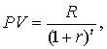где PV – текущая стоимость; R – ожидаемый в будущем доход; r – ставка дисконтирования (ставка ссудного процента); t – период времени.
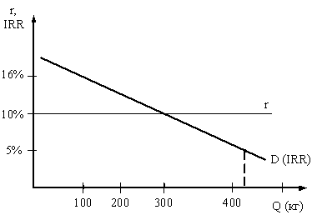
Рис. 20.1. Спрос на заемные средства
Земля– фактор производства или производственные ресурсы, данные самой природой, т. е. все естественные ресурсы (земли, леса, воды, месторождения). Этот вид ресурса приносит собственнику доход в виде ренты.
Если изобразить на графике кривую предложения земли, то она будет абсолютно вертикальной линией (рис. 21.1). Главной особенностью рынка земли является то, что рыночный спрос выступает единственным фактором, определяющим цену земли или ренту.

14. Экономическая эффективность по Парето и условия ее достижения
Экономическая эффективность - ϶ᴛᴏ получение максимума возможных благ от имеющихся ресурсов.
Парето-эффективность –состояние А предпочтительнее состояния В, если хотя бы для одного индивида состояние А приносит больший уровень полезности, чем состояние В, не снижая уровень полезности ни у одного из остальных индивидов. Парето-эффективность предполагает соблюдение трех условий: эффективность в сфере производства, эффективность в структуре выпуска благ, эффективность в распределении благ между потребителями (эффективность обмена).
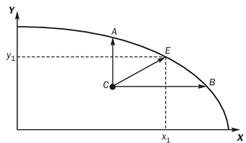
Производственная эффективность достигается тогда, когда невозможно увеличить выпуск одного блага без сокращения выпуска другого. Достижение Парето-эффективного состояния в производственной сфере можно наблюдать с помощью кривой производственных возможностей (рис. 2.7).

Рисунок № 2.7. КПВ и эффективность в сфере производства
На рисунке видно, что в точке С производство неэффективно по Парето, поскольку из ϶ᴛᴏй точки возможен переход в точку А, В или E на кривой производственных возможностей. Во всех данных случаях мы получаем улучшение по Парето: переход из точки С в точку А означает рост выпуска блага Y при неизменном выпуске блага X, напротив, при переходе из точки С в точку В растет выпуск X при том же выпуске Y, наконец, переход из точки С в точку E знаменует рост производства обоих благ. рис. 2.7
Бывает так, что переход из одной точки на КПВ в другую позволяет повысить благосостояние хотя бы одного индивида, нс уменьшая благосостояние других. В ϶ᴛᴏм случае такой переход ведет к улучшению экономической ситуации по Парето. В конце концов мы приходим к такой структуре выпуска разных благ, когда ее дальнейшее изменение уменьшит благосостояние хотя бы одного члена общества. Это означает, что Парето-эффективная структура выпуска достигнута.
эффективность в распределении благ между потребителями. Когда все субъекты рынка, стремясь каждый к своей выгоде, достигают взаимного равновесия интересов и выгод, суммарное удовлетворение всех членов общества достигает своего максимума.
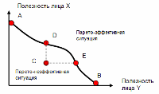
Из графика видно, что в точке А все ресурсы общества отдаются лицу Х и его полезность максимальна. В точке В максимизируется полезность лица Y. При перемещении из точки А в точку В имеет место компромисс, когда блага передаются от лица Х к лицу Y. Обе точки А и В эффективны по Парето, так как ни в одной, ни в другой ситуации нельзя улучшить положение одной из сторон, не сделав хуже другой. Рассмотрим далее точки C, D и E. Точка С не является оптимальной по Парето. Двигаясь в направлении вправо вверх, можно улучшать полезность и лица Х и лица Y.
15. Неравенство в распределении доходов
Доходы - денежная сумма, регулярно поступающая в не посредственное распоряжение рыночного субъекта.
Номинальный (денежный) доход населения — все поступления денег населению от предприятий и организаций всех форм собственности, безналичные перечисления и пр.. Реальные доходы населения — вещественное, предметное содержание доходов потребителя.
Реальный доход = Номинальный доход/Индекс потребительских цен
Анализ доходов населения с точки зрения их дифференциации может опираться на расчет накопленных частот и построение кривых Лоренца.
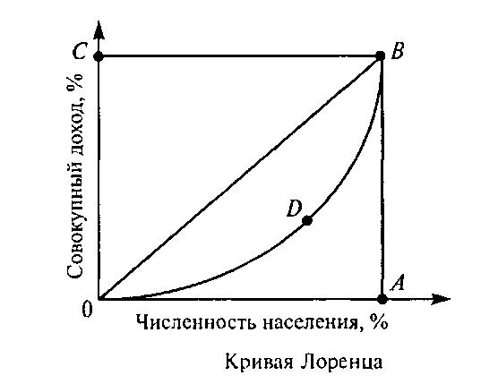
Линия ОВ называется линией абсолютного равенства. Ломаная линия OAВ - это линия абсолютного неравенства. Реальное распределение доходов в обществе характеризуется кривой ODB и степенью ее отклонения от биссектрисы.
Кривая Лоренца устанавливает соответствие между численностью населения и объемом получаемого суммарного дохода. Неравенство в распределении доходов означает, что каждая группа из верхних квантилей будет получать большую часть совокупного дохода общества, а каждая группа из нижних квантилей — меньшую долю. Абсолютное неравенство означает, что и 20, и 40 и так далее процентов населения не получат никакого дохода за исключением единственного, последнего в ряду распределения человека, который присваивает 100% всего дохода общества. Если кто-либо получает весь доход, то кривая Лоренца будет располагаться вдоль горизонтальной оси, а затем поднимется вертикально.
Кривые Лоренца наглядно демонстрируют политику выравнивания доходов, проводимую государством посредством налогообложения и разного рода социальных программ.
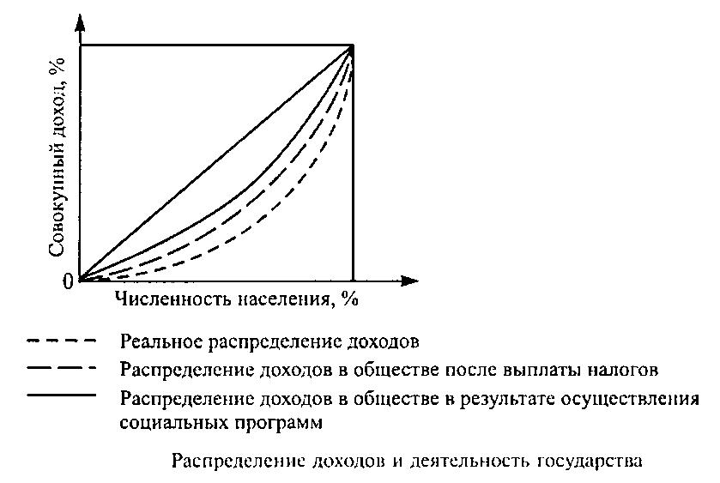

Макроэкономика
1. Предмет макроэкономики и макроэкономический анализ
Макроэкономика – отрасль экономической науки, изучающая поведение экономики, как единого целого с точки зрения обеспечения условий устойчивого экономического роста, полной занятости ресурсов и минимизации уровня инфляции.
Предметом макроэкономической теории является изучение макроэкономических явлений, которые не связаны с какой-то одной отраслью экономики, а имеют отношение ко всем отраслям экономики и должны получить общее (макроэкономическое) объяснение.
Для понимания предмета макроэкономики необходимо различать макроэкономический анализ ex post, или национальное счетоводство, и анализ ex ante — макроэкономику в собственном смысле слова.
Национальное счетоводство (ex post) определяет макроэкономическое положение экономики в прошедшем периоде. Эта информация необходима для определения степени реализации поставленных ранее целей, выработки экономической политики, сравнительного анализа экономических потенциалов различных стран. На основе данных ex post осуществляются корректировка существующих макроэкономических концепций и разработка новых.
Анализ (ex ante) — это прогнозное моделирование экономических явлений и процессов на основе определенных теоретических концепций. Цель такого анализа — определить закономерности формирования макроэкономических параметров.
Для макроэкономических исследований, как и для других наук, характерно применение комплекса методов.
Общенаучные методы исследования включают метод научной абстракции, анализ; синтез; индукцию; дедукцию; единство исторического и логического; системно- функциональный анализ и др.
Основными специфическими методами исследования в макроэкономике являются агрегирование и моделирование.
Агрегирование — укрупнение экономических показателей посредством их объединения в единый общий показатель (создание агрегатов, совокупных величин).
Агрегированные величины характеризуют развитие экономики как
Моделирование — это описание экономических процессов или явлений на формализованном языке с помощью математических символов и алгоритмов с целью выявления функциональных зависимостей между ними.
Оно позволяет получить достаточно полное представление о характере происходящих в экономике процессов, определить тенденции их развития.
В моделях используются различные экономические переменные. Прежде всего, их можно разделить на экзогенные и эндогенные.
Экзогенные (внешние) переменные представляют исходную информацию. Эндогенные (внутренние) переменные формируются внутри модели и определяются в ходе расчетов по модели.
2. Общественное воспроизводство
Общественное воспроизводство – это непрерывное возобновление материальных благ и услуг в процессе производства, распределения, обмена и потребления. Простое воспроизводство – это возобновление производства в неизменных размерах. Расширенное воспроизводство – это возобновление производства в расширенных размерах.
Теоретической основой анализа процесса воспроизводства в современных условиях является модель народнохозяйственного кругооборота. Основными субъектами рыночной экономики являются домохозяйства и фирмы. Домохозяйства предъявляют спрос на потребительские товары и услуги, являясь одновременно поставщиками экономических ресурсов. Фирмы предъявляют спрос на ресурсы, предлагая, в свою очередь, потребительские товары и услуги. Верхняя часть рисунка — основа для изучения рынков благ, нижняя часть рисунка — основа для изучения рынков факторов производства. Экономические блага выступают как средства связи между экономическими агентами

Экономический кругооборот — это круговое движение реальных экономических благ, сопровождающееся встречным потоком денежных доходов и расходов. Эта модель может быть уточнена включением оборотов внутри секторов. Функции государства в кругообороте можно представить следующим образом (рис.1.2).

Домашние хозяйства и фирмы платят в пользу государства налоги, получая от него, в свою очередь, трансфертные платежи и субсидии. Кроме этого, правительство осуществляет на рынках крупные закупки.

3. Макроэкономические показатели
Основным макроэкономическим показателем изучения производства и потребления национального продукта является валовой внутренний продукт (ВВП). (ВВП) – стоимость всех конечных товаров и услуг, произведенных в стране за определенный период времени (обычно за год), факторами производства, находящихся в собственности граждан и иностранцев.
Номинальный ВВП – валовой внутренний продукт, подсчитанный в реальных (текущих) ценах определенного периода.
ВВП_{ном.} = ∑ P_{ti} × Q_{ti}
где P_{ti} - цена; Q_{ti} – количество i товара – произведенного в стране
На величину ВВП номинального большое воздействие оказывают инфляционные процесса: он повышается с ростом цен. Чтобы избавиться от инфляционных воздействий, вычисляется реальный ВВП (валовой внутренний продукт в постоянных ценах), т.е. в ценах базисного года.
Реальный ВВП можно получить, разделив номинальный на индекс цен (дефлятор). При индексе цен менее единицы корректировка ВВП в сторону увеличения называется инфлированием. При индексе цен более единицы корректировка в сторону снижения называется дефлированием. Отношение номинального ВВП к реальному называется дефлятор. Он характеризует изменение общего уровня цен и показывает насколько возрос ВВП исключительно за счет роста цен.
ЧНП (чистый национальный продукт), измеряется в стоимостном выражении, является наиболее точным показателем произведённых и приобретённых нацией товаров и услуг за определённый период времени.
ЧНП = ВВП – амортизационные отчисления
ВНД (валовой национальный доход) – совокупный доход, который зарабатывают владельцы факторов производства за определённый период времени, он также учитывает внешнеэкономические связи.
ВНД = ВВП + сальдо первичных доходов из-за заграницы, изменяет поток первичных доходов.
Сюда входят:заработная плата; рентные доходы; прибыль; процентные доходы.
НД = ЧНП – косвенные налоги
ЛД (личный доход) – весь доход, заработанный или полученный.
ЛД = НД – взнос на социальное страхование – налог на прибыль – нераспределённые прибыли корпораций + трансфертные платежи.
РД (располагаемый доход) – личный доход, остающийся после уплаты налогов и доступен для непосредственного расходования данного хозяйства.
РД = ЛД – подоходный налог – налоговые платежи.
Располагаемый доход делится на потребление и сбережение.
ЧЭБ (чистое экономическое благосостояние)
ЧЭБ = ВВП + работа на дому + теневая экономика + досуг – загрязнение окружающей среды.
Этот показатель был предложен Дж.Тобином и В.Нордхаусом. Он предполагает более точную корректировку оценки достижений страны.
4. Номинальный и реальный ВВП
Номинальный ВВП измеряется в текущих рыночных ценах, т.е. в ценах данного года, а реальный ВВП измеряется в ценах базового года.
Реальный ВВП – это ВВП, скорректированный с учетом инфляции или дефляции.
Имея данные о номинальном ВВП и об уровне цен на все товары и услуги, мы можем рассчитать величину реального ВВП:
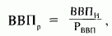
где Р_{ввп} — индекс цен на все конечные товары и услуги.
Общий размер номинального ВВП выражают стоимость конечных товаров и услуг в рыночных ценах и суммируют ее, т. е.
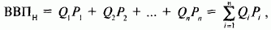
где Q — объем выпуска отдельных видов товаров или услуг в течение года; Р — цены на соответствующие товары и услуги в данном году.
Величина реального ВВП исчисляется принципиально тем же методом, но стоимость конечных товаров и услуг теперь выражается в неизменньрс ценах, т. е. в ценах, которые сложились на рынках товаров и услуг в каком-то одном году.
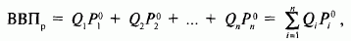
где Р⁰ — неизменные цены на товары и услуги (например, в 1991 г.).
Таким образом, определив величины номинального и реального ВВП за разные годы, статистики на основе полученных результатов исчисляют общий уровень цен на товары и услуги в каждом году, т. е. индекс цен на эти товары и услуги:
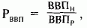
где Р_{ввп} — общий индекс цен на все конечные товары и услуги, произведенные в стране в данном году.
Общий индекс цен на все произведенные в стране товары и услуги принято называть индексом-дефлятором ВВП или коротко — дефлятором ВВП. Аналогичным образом исчисляются и индексы цен ВНП, ЧНП и других показателей в системе национальных счетов, а также индексы цен по отдельным структурным элементам ВВП — потребительским расходам населения, инвестициям и т.д.
Соответственно этому номинальные и реальные показатели могут применяться не только в отношении ВВП, но и в отношении ВНП, национального дохода, инвестиций, потребительских расходов населения или расходов государства и т.д.

5. Мультиплткатор автономных расходов и его эффект
Равновесный уровень выпуска Y0 может колебаться в соответствии с изменением величины любого компонента совокупных доходов: C, I, G или NX. Увеличение любого из компонентов сдвигает кривую планируемых расходов вверх и способствует росту равновесного уровня выпуска. Снижение любого из компонентов AD сопровождается спадом занятости и равновесного выпуска.
Приращение любого компонента автономных расходов ∆A = ∆(a + i + g + nx) вызывает несколько большее приращение совокупного дохода благодаря эффекту мультипликатора.
Мультипликатор автономных расходов – отношение изменения равновесного ВНП к изменению любого компонента автономных расходов.
m = ∆Y/ ∆A,
где m – мультипликатор автономных расходов; ∆Y - изменение равновесного ВНП; ∆A -изменение автономных расходов, независимых от динамики дохода.
Мультипликатор показывает, во сколько раз суммарный прирост (сокращение) совокупного дохода превосходит первоначальный прирост (сокращение) автономных расходов. Однократное изменение любого компонента автономных расходов порождает многократное изменение ВНП.
Если автономное потребление увеличивается на величину ∆Ca, то это увеличивает совокупные расходы и доход (Y) на ту же величину, что, в свою очередь, вызывает вторичный рост потребления на величину MPC*∆Ca. Далее совокупные расходы и доход снова возрастают на величину MPC*∆Ca и т.д. по схеме кругооборота «доходы-расходы».
∆Ca↑ ═› AD↑ ═› Y↑═› C↑═› AD↑ ═› Y↑ ═› C↑ и т.д.
Совокупный доход многократно реагирует на прирост автономных расходов. это означает, что относительно небольшие изменения в величинах могут вызвать значительные изменения в уровнях занятости и выпуска.
Мультипликатор, таким образом, является фактором экономической стабильности, усиливающим колебания деловой активности, вызванные изменениями в автономных расходах. Поэтому одной из основных задач бюджетно-налоговой политики является создание системы встроенных стабилизаторов экономики, которая позволила бы ослабить эффект мультипликации путем относительного снижения величины MPC (предельной склонности к потреблению).

6. Совокупный спрос и совокупное предложение
В макроэкономике модель AD-AS является базовой для изучения колебаний объема выпуска и уровня цен в экономике в целом, причин и последствий их изменений.
Совокупный спрос представляет собой сумму всех расходов на конечные товары и услуги, произведенные в экономике. Он отражает связь между объемом совокупного выпуска, на который предъявлен спрос экономическими агентами, и общим уровнем цен в экономике. Если экономика близка к состоянию полной занятости, то рост AD вызовет не столько увеличение объема выпуска, сколько рост цен.
Кривая совокупного спроса (AD) показывает комбинации уровня цен и уровня выпуска, при которых рынки товаров и рынки активов одновременно находятся в равновесии. Её легко получить из модели IS-LM.
Движение вдоль кривой AD отражает изменение совокупного спроса в зависимости от динамики общего уровня цен. Эту зависимость можно получить из уравнения количественной теории денег:
MV = PY, P = MV/ Y, Y = MV/ P.
Отрицательный наклон кривой AD объясняется так: чем выше уровень цен, тем меньше реальные запасы денежных средств (M/ P), а следовательно, меньше и количество товаров и услуг, на которые предъявлен спрос. Кривая строится при условии фиксированного предложения денег и скорости их обращения.
Совокупное предложение (ВВП, ВНП) – это общее количество конечных товаров и услуг, произведенных в экономике, в стоимостном выражении. Кривая AS показывает, какой объем совокупного выпуска может быть предложен на рынок производителями при разных значениях общего уровня цен в экономике.
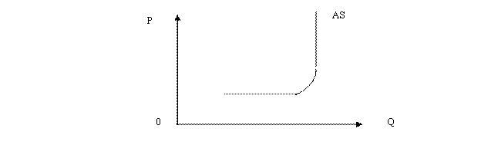
Рис.8. Кривая совокупного предложения
Горизонтальный отрезок кривой характеризует состояние национального производства в краткосрочном периоде, когда цены на многие товары являются негибкими. Горизонтальный отрезок кривой называется кейнсианским.
промежуточном отрезке кривой AS увеличение реального ВНП в среднесрочном периоде сопровождается ростом цен. Дальнейшее наращивание производства невозможно из-за того, что имевшиеся ресурсы исчерпаны. Такое положение экономики характеризуется вертикальным отрезком кривой AS в долгосрочном периоде.
7. Денежный мультипликатор и предложение денег
Денежная масса — совокупность всех денежных средств, находящихся в наличной и безналичной формах, обеспечивающая обращение товаров и услуг в народном хозяйстве.
В структуре денежной массы выделяется активная часть, к кᴏᴛᴏᴩой ᴏᴛʜᴏϲᴙтся денежные средства, реально обслуживающие хозяйственный оборот, и пассивная часть, включающая денежные накопления, остатки на счетах, кᴏᴛᴏᴩые потенциально могут служить расчетными средствами.
Совокупность наличных денег (металлические деньги и банкноты) и денег безналичных расчетов в центральном банке (бессрочные вклады) составляют деньги центрального банка. Их называют также монетарной или денежной базой, так как они определяют суммарную денежную массу в народном хозяйстве.
Для характеристики денежного предложения применяются различные обобщающие показатели, или так называемые денежные агрегаты. К ним обычно ᴏᴛʜᴏϲᴙтся следующие:
1. Агрегат Ml — «деньги для сделок» — ϶ᴛᴏ показатель, предназначенный для измерения объема фактических средств обращения.
2. Агрегаты М2 и МЗ включают, кроме Ml, денежные средства на сберегательных и срочных счетах, а также депозитные сертификаты.
3. В наибольшей степени полные агрегаты денежного предложения — L и D; I наряду с МЗ включает прочие ликвидные (легкореализуемые) активы, такие как краткосрочные государственные ценные бумаги.
Предложение денег может характеризоваться двумя переменными: номинальным количеством денег в стране или реальным. Последние называют еще реальными кассовыми остатками (Мр). Стоит заметить, что они характеризуют покупательную способность денег, т.е. отношение номинальной массы денег (М„) к уровню цен: Мр—Мп/Р,
Покупательная способность денег — ϶ᴛᴏ количество товаров и услуг, кᴏᴛᴏᴩые можно купить на денежную единицу.
Динамика предложения денег .может быть охарактеризована с помощью денежного и других мультипликаторов.
Денежный мультипликатор — ϶ᴛᴏ отношение предложения денег к денежной базе. т =Ms/МБ
т — денежный мультипликатор; Ms — предложение денег; МБ — Денежная база.Денежный мультипликатор показывает, насколько увеличится предложение денег (количество денег в стране) при увеличении денежной базы на единицу.
Кроме денежного мультипликатора, можно использовать депозитный и кредитный мультипликаторы. Депозитный мультипликатор показывает, насколько максимально могут возрасти депозиты в коммерческих банках при увеличении денежной базы на единицу.
Кредитный мультипликатор показывает, насколько максимально может увеличиться сумма банковских кредитов населению при увеличении денежной базы на единицу.
8. Модель IS-LM

Модель IS-LM (IS/LM model) – это макроэкономическая модель, описывающая общее равновесие в экономике и образующаяся в результате слияния двух моделей равновесия на товарном (IS) и денежном (LM) рынках.
Модель IS – LM (инвестиции – сбережения, предпочтение ликвидности – деньги) – модель товарно-денежного равновесия, позволяющая выявить экономические факторы, определяющие функцию совокупного спроса. Модель позволяет найти такие сочетания рыночной ставки процента (R) и дохода (Y), при которых одновременно достигается равновесие на товарном и денежном рынках. Она является конкретизацией модели AD-AS.
Модель IS-LM (модель доходов-расходов) объединяет рынки денег и рынки продуктов в единую систему. Модель IS-LM есть модель совокупного спроса и рассматривается как преобладающая интерпретация теории Кейнса.
В ней уровень цен рассматривается как экзогенный параметр. Она показывает, как и под влиянием каких факторов изменяется доход, выпуск в краткосрочный период при фиксированном уровне цен. В этой модели кривая IS показывает "инвестиции" и "сбережения". В свою очередь, кривая LM показывает "ликвидность" и "деньги". Кривая IS отражает ситуацию на рынке благ, а кривая LM - ситуацию на денежном рынке. Две части модели увязывает ставка процента, так как от нее зависят какинвестиции, так и спрос на деньги.
Кривая IS – кривая равновесия на товарном рынке. Чем ниже ставка %, тем выше уровень дохода. Под влиянием увеличения государственных расходов или снижения налогов кривая IS смещается вправо.
Кривая LM – кривая равновесия на денежном рынке. Она фиксирует все комбинации Y и R, которые удовлетворяют функции спроса на деньги при заданной Центральным Банком величине денежного предложения (Ms). Во всех точках кривой спрос на деньги равен их предложению.
На кривой LM – чем выше уровень дохода, тем выше ставка процента. Увеличение предложения денег или снижение уровня цен сдвигает кривую LM вправо. Равновесие в модели достигается в точке пересечения кривых IS и LM.
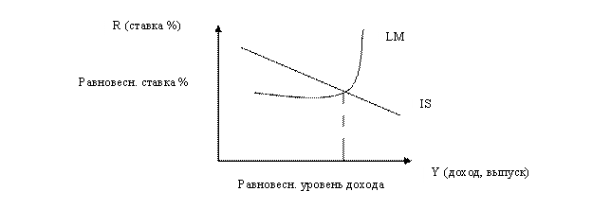

9. Безработица
Безработица — социально-экономическое явления, при котором часть рабочей силы не занята в производстве товаров и услуг.
Безработные — лица трудоспособного возраста, которые на данный момент не имеют работы, но ведут её активный поиск.
Среди видов безработицы можно выделить следующие:
Фрикционная безработица — связана с затратами времени на поиск новой работы и длится 1-3 месяца.
Структурная безработица — связана с технологическими изменениями в производстве, которые изменяют стурктуру спроса на рабочую силу (возникает если работник уволенный из одной отрасли не может устроиться в другой).
Так как существование фрикционной и структурной безработицы неизбежно, то экономисты называют их сумму естественной безработицей.
Естественный уровень безработицы — это такой ее уровень, который соответствует полной занятости (включает фрикционную и структурную формы безработицы), обусловлен естественными причинами (текучестью кадров, миграцией, демографическими причинами), не связан с динамикой экономического роста.
Полной занятостью называют ситуацию, когда в экономике наблюдается только естественная безработица. Объем производства, соответствующий функционированию экономики при полной занятости, называется производственным потенциалом экономики.
Естественная безработица возникает при сбалансированности рынков рабочей силы, то есть когда количество ищущих равно числу свободных рабочих мест. Таким образом, полная занятость подразумевает не отсутствие безработицы, а лишь некоторый минимально необходимый ее уровень. Ведь естественная безработица представляет собой в какой-то степени положительное явление: "фрикционным" безработным нужно время, чтобы найти соотвествующие вакантные места, "структурным" безработным нужно время, чтобы приобрести квалификацию или переехать в другое место, если это необходимо для получения работы.
Сезонная безработица — обусловлена сезонными колебаниями в объеме производства определенных отраслей.
Циклическая безработица — возникает в период циклического экономического спада и недостатка спроса. Возникает с связи с уменьшением реального ВНП и высвобождением части рабочей силы.
Институциональная безработица — возникает из-за ограниченности рабочей силы и работодателей в актуальной информации о вакансиях и желании работников.
Уровень пособия по безработице также оказывает влияние на рынок труда создавая ситуацию, когда индивид, имеющий возможность получать низкооплачиваемую работу, предпочитает сидеть на пособии по безработице.
Данный вид безработицы возникает, если рынок труда функционирует недостаточно эффективно.
10. Инфляция
Инфляция — это повышение общего уровня цен, сопровождаемое соответствующим снижением покупательной способности денег (обесцениванием денег) и ведущее к перераспределению национального дохода. Инфляция измеряется с помощью индекса цен. Общая формула индекса цен выглядит следующим образом:
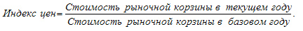
Поскольку уровень (или темп) инфляции показывает, на сколько цены выросли за год, то его можно рассчитать следующим образом:
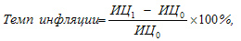
виды инфляции: Ползучая (умеренная) — рост цен не более 10% в год. Сохраняется стоимость денег, контракты подписываются в номинальных ценах. Галопирующая (скачкообразная) — рост цен от 10-20 до 50-200% в год. В контрактах начинают учитывать рост цен, население вкладывает деньги в материальные ценности. Гиперинфляция — рост цен более 50% в месяц. Благосостояние даже обеспеченных слоев общества и нормальные экономические отношения разрушаются.
В зависимости от характера проявления различают следующие виды инфляции: Открытая — положительный рост уровня цен в условиях свободных, нерегулируемых государством цен. Подавленная (закрытая) — усиление товарного дефицита, в условиях жесткого государственного контроля за ценами.

1. Инфляция спроса
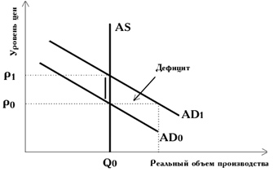
Порождается избытком совокупного спроса, за которым по определенным причинам не успевает производство. (рис. 2.1).
Экономика пытается тратить больше, чем она способна производить, т.е. она стремится к какой-то точке, лежащей за кривой производственных возможностей.

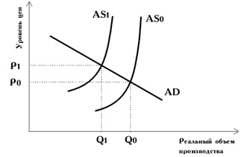
2. Инфляция предложения (издержек)
Инфляция предложения означает рост цен, спровоцированный увеличением издержек производства в условиях недоиспользования производственных ресурсов. При негативной экономической конъюнктуре уменьшается предложение в экономике (рис. 2.2). Как правило, это связано с ростом цен на факторы производства.
11. Экономический рост
Под экономическим ростом понимается такое развитие национального хозяйства, при котором увеличивается реальный объем производства (ВВП). Мерой экономического роста служит темп прироста реального ВВП в целом или на душу населения.

Виды роста. Экономический рост называется экстенсивным, если он не меняет среднюю производительность труда в обществе. Когда рост ВВП опережает рост числа занятых в производстве, имеет место интенсивный рост. Интенсивный рост экономики является основой роста благосостояния населения и условием уменьшения дифференциации в доходах различных социальных слоев.
Факторами экономического роста являются:
- количество и качество природных ресурсов;
- количество и качество трудовых ресурсов — производительность труда, образование и профессиональная подготовка;
- объем основного капитала;
- новые технологии.
Экономический рост осуществляется за счет инвестиций в производство. Следует отметить важную особенность инвестиций: в момент своего осуществления они повышают совокупный спрос, а в последующие периоды — совокупное предложение, так как увеличивают объем производственных мощностей.
Для экономического роста важным фактором является научно-технический прогресс, так как он позволяет использовать имеющиеся ресурсы более эффективно и способствует повышению производительности труда.
Американским ученым У. Ростоу в начале 60-х гг. была разработана концепция «пяти стадий роста», признаваемая, но не бесспорная и используемая в настоящее время.
Первая стадия — традиционное общество (сельское хозяйство, рутинная техника, землевладение, земельная рента).
Вторая стадия — переходное общество, период создания предпосылок «сдвига» (take-off): увеличение капиталовложений в расчете на душу населения, рост производительности сельского хозяйства, появление «предпринимателей».
Третья стадия — «сдвиг», промышленная революция, накопление капитала, быстрый рост промышленности, радикальная смена методов производства
Четвертая стадия — «зрелость» индустриального общества: бурное развитие промышленности, возникновение новых отраслей производства, увеличение доли квалифицированного труда.
Пятая стадия — эра «массового потребления», основными проблемами общества становятся проблемы потребления, а не производства, основными отраслями промышленности — сфера услуг и производства товаров массового потребления, а не традиционные отрасли.
12. Номинальная и реальная ставка процента
Номинальная ставка процента (Nominal interest rate) — это рыночная процентная ставка без учета инфляции, отражающая текущую оценку денежных активов.
Реальная ставка процента (Real interest rate) — это номинальная ставка процента минус ожидаемый уровень инфляции.
Например, номинальная процентная ставка составляет 10% годовых, а прогнозируемый темп инфляции — 8% в год. Тогда реальная ставка процента составит: 10 - 8 = 2%.
Отличие номинальной ставки от реальной имеет смысл только лишь в условиях инфляции или дефляции. Американский экономист Ирвинг Фишер выдвинул предположение о связи между номинальной, реальной ставкой процента и инфляцией, получившее название эффект Фишера, который гласит: номинальная ставка процента изменяется на величину, при которой реальная ставка процента остается неизменной. В виде формулы эффект Фишера выглядит следующим образом:
i = r + π^{e}
где i — номинальная ставка процента;
r — реальная ставка процента;
π^{e} — ожидаемый темп инфляции.
Например, в случае, когда ожидаемый темп инфляции будет составлять 1% в год, то номинальная ставка возрастет на 1% за тот же год, следовательно, реальная ставка процента останется без изменений. Поэтому, понять процесс принятия инвестиционных решений экономическими агентами невозможно, не принимая во внимание различие между номинальной и реальной ставкой процента.

13. Государственный бюджет и государственный долг
Государственный бюджет – один из инструментов государственного регулирования экономики, основной финансовый план образования и использования централизованного фонда денежных средств государства.
Основными элементами государственного бюджета являются доходы и расходы. К доходам относятся налоги и сборы; к расходам – финансирование экономики, социально-культурных программ, обороны и управления.
Баланс доходов бюджета означает равенство его доходов и расходов. Если расходы превышают доходы, то имеет место дефицит, а в случае превышения доходов над расходами – профицит, или излишек.
Существуют несколько понятий бюджетного дефицита:
- структурный дефицит – это разность между текущими государственными расходами и доходами, которые поступили бы в бюджет в условиях существующей налоговой системы при полной занятости населения;
- фактический дефицит – это разница между доходами и расходами фактически исполненного бюджета;
- циклический дефицит – это разница между фактическим и структурным дефицитом;
- первичный дефицит – это общий дефицит государственного бюджета, уменьшенный на сумму выплат по государственному долгу.
Форма проявления бюджетного дефицита - государственный долг.
Государственный долг – общая сумма непогашенных дефицитов государственного бюджета, накопленная за время существования страны.
Основные формы государственного долга:
- внутренний долг – задолженность государства своим собственным гражданам;
- внешний долг – задолженность государства гражданам и организациям других стран;
Пути преодоления бюджетного дефицита:
- сокращение бюджетных расходов;
- изыскание дополнительных источников доходов;
- заем денег;
- денежная эмиссия.
Управление государственным долгом – совокупность действий государства по погашению и регулированию суммы государственного долга, а также по привлечению новых заемных средств.
Основные средства:
- бюджетные средства;
- выпуск новых займов;
- изменение условий займа.
Государственный долг уменьшается, если образовывается первичный бюджетный избыток и если темп прироста реального национального дохода превышает реальную ставку процента.

14. Внешняя торговля и торговая политика
Традиционной и наиболее развитой формой МЭО является внешняя торговля товарами.
Для характеристики торговли между странами используются следующие термины:
Международная или мировая торговля - торговля между всеми странами мира. Сфера международных товарно-денежных отношений, представляющая собой совокупность внешней торговли всех стран мира.
Межгосударственная, взаимная, двухсторонняя торговля - торговля между двумя странами. Внешняя торговля - торговля одной страны с остальным миром. Внешняя торговля представляет собой два основных потока – экспорт и импорт.
Экспорт - продажа товара, предусматривающая его вывоз из страны.
Импорт - покупка товара, предусматривающая его ввоз в страну.
Для характеристики внешней торговли существуют следующие показатели. Внешнеторговый оборот - характеризует участие отдельной страны в международной торговле и подсчитывается как сумма стоимостных объемов экспорта и импорта.
Внешнеторговое сальдо - характеризует сбалансированность внешней торговли отдельной страны и подсчитывается как разность стоимостных объемов экспорта и импорта.
Количественным показателем международной или мировой торговли является объем мировой (международной) торговли - характеризует совокупный объем международной торговли всех стран мира.
Внешнеторговая политика– составная часть внешнеэкономической политики, направленная на развитие и регулирование торговых отношений с другими странами мира и их группировками с целью укрепления позиций страны и ее бизнеса на мировой экономической арене.
выделяют два основных направления внешнеторговой политики: 1 Протекционизм)– политика, направленная на защиту внутреннего рынка и активное поощрение выхода национальных компаний на внешние рынки.
2 Фритредерство (free trade) – обмен товаров и услуг между странами, в максимальной степени освобожденный от ограничений в виде таможенных пошлин, количественных и других нетарифных барьеров.
Инструменты государственного регулирования внешней торговли:
Таможенный тариф – это систематизированный перечень таможенных пошлин, которыми облагаются товары при импорте, а в отдельных случаях и при экспорте из данной страны.
Таможенный тариф – собрание (свод) ставок таможенных пошлин, применяемых к товарам, перемещаемым через таможенную границу страны.
Таможенная пошлина – государственные денежные сборы, взимаемые таможенными учреждениями с товаров, ценностей и имущества, провозимых через таможенную границу страны.
Нетарифные ограничения -например, эмбарго, субсидии, лицензии.
15. Валютный курс и платежный баланс

Номинальный валютный курс – это относительная цена валют двух стран; стоимость валюты одной страны, выраженная в денежных единицах другой страны. Реальный валютный курс – соотношение, где товары одной страны могут быть проданы в обмен на товары другой страны:
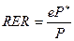, где – реальный валютный курс; – номинальный валютный курс (количество национальной валюты на единицу иностранной, например, руб./ долл. в России); – уровень цен за рубежом (в инвалюте); – уровень внутренних цен (в национальной валюте).
Спрос на инвалюту формируется под воздействием трех факторов:
1) потребности в импорте товаров, услуг и факторов производства;
2) привлекательности инвестиций за границей;
3) надежности инвалюты как средства сбережения.
Предложение инвалюты формируется под воздействием экспорта товаров национального производства.
Регулирование валютного курса осуществляется в рамках принятой системы валютных курсов. Существует две полярно противоположных системы валютных курсов: система свободно плавающих, или гибких, валютных курсов, и система фиксированных валютных курсов.
Платежный баланс – это систематизированная запись итогов всех экономических сделок между резидентами данной страны и остальным миром в течение определенного периода времени, как правило, года. ПБ составляется по принципу двойного счета, т.е. представляет собой двустороннюю запись всех экономических сделок.
К кредиту относятся сделки, в результате которых происходит отток ценностей и приток иностранной валюты в страну (записываются со знаком «+»). К дебету относятся те сделки, в результате которых страна расходует валюту в обмен на приобретаемые ценности (записываются со знаком «-»). Принцип двойного счета предполагает, что любая сделка автоматически учитывается один раз как кредит, а другой раз как дебет.
ПБ, согласно международной классификации, включает два основных счета: 1) счет текущих операций; 2) счет операций с капиталом и финансовыми инструментами (см. табл.).
Дефицит баланса текущих операций отражает рост задолженности страны другим странам. Когда страна сталкивается с дефицитом баланса текущих операций, она обязана его оплатить. Дефицит счета текущих операций ПБ может быть профинансирован: путем продажи части активов иностранцам (прямые или портфельные инвестиции); с помощью зарубежных займов у иностранных банков, правительств или международных организаций; за счет сокращения официальных валютных резервов, хранящихся в ЦБ.

Бухгалтерский учет и анализ
1. Счета синтетического и аналитические учета.
синтетический учет — это учет обобщенных данных бухгалтерского учета о видах имущества, обязательств и хозяйственных операций по определенным экономическим признакам, который ведется на синтетических счетах бухгалтерского учета. Аналитический учет — это учет, который ведется в лицевых, материальных и иных аналитических счетах бухгалтерского учета, группирующих детальную информацию об имуществе, обязательствах и о хозяйственных операциях внутри каждого синтетического счета.
Синтетические счета содержат информацию по более общим группировочным признакам об имуществе, его источниках, хозяйственных процессах только в денежном измерении, а учет, осуществляемый на этих счетах, называют синтетическим.
Аналитические счета используются в целях детальной характеристики учитываемых объектов как в денежном, так и неденежном измерении, а учет, осуществляемый на этих счетах, называют аналитическим.
В аналитических счетах не применяется метод двойной записи, здесь простая запись. Однако в аналитических счетах всех видов может предусматриваться отражение содержания хозяйственной операции. что повышает их информативность.
Группировка данных аналитического учета в пределах соответствующего синтетического счета осуществляется на субсчетах. Субсчета - это промежуточные счета между синтетическим счетом и аналитическими счетами, ведущимися в развитие данного синтетического счета.
Синтетические счета являются счетами первого порядка, субсчета — счетами второго порядка, аналитические счета могут быть счетами третьего, четвертого, пятого и т.д. порядка в зависимости от поставленной цели, связанной с подготовкой, обоснованием и принятием соответствующих управленческих решений или выяснением положения организации на рынке, конкурентоспособности вырабатываемой продукции и т.д.
Данные синтетического учета по всем синтетическим счетам находят отражение в Главной книге. Для ведения аналитического учета используются карточки, различные группировочные и накопительные ведомости. книги и другие учетные регистры. Нередко данные синтетического и аналитического учета совмещаются в одном учетном регистре.
Оборотная ведомость по синтетическим счетам используется для составления сальдового (заключительного) баланса на следующую отчетную дату. Особенностью оборотных ведомостей по аналитическим счетам является то, что общая сумма всех начальных и конечных остатков и оборотов аналитических счетов по конкретному объекту учета должна соответствовать сумме остатков и оборотов по синтетическому счету, в развитие которого ведутся аналитические счета.
2. Классификация и виды затрат.
Рассмотрим классификацию затрат
1. Учет общей суммы затрат на производство организуют по экономическим элементам затрат, а учет и калькуляция себестоимости отдельных видов продукции, работ и услуг – по статьям затрат. Такой вид классификации определяется экономическим содержанием произведенных затрат.
По экономическим элементам составляют сметы затрат. Выделяют пять элементов затрат: материальные затраты (за вычетом стоимости возвратных отходов); затраты на оплату труда; отчисления на социальные нужды; амортизация основных фондов; прочие затраты.
2. Входящие и истекшие затраты. Входящие затраты – это те средства, ресурсы, которые были приобретены, имеются в наличии и, как ожидается, должны принести доходы в будущем.
Если эти средства (ресурсы) в течение отчетного периода были израсходованы для получения доходов и потеряли способность приносить доход в дальнейшем, то они переходят в разряд истекших.
3.Прямые и косвенные затраты. К прямым затратам относят прямые материальные затраты и прямые затраты на оплату труда. Они учитываются по дебету сч.20 «Основное производство», и их можно отнести непосредственно на определенное изделие на основании первичных документов. Косвенные расходы невозможно прямо отнести на какое-либо изделие. Они распределяются между отдельными изделиями согласно выбранной организацией методике..
4. Основные и накладные. Основные – затраты, которые непосредственно связаны с процессом производства продукции работ, услуг (материалы, заработная плата и начисления на заработную плату рабочих, износ инструментов и т. д.). Накладные – затраты по управлению и обслуживанию производственного процесса (общепроизводственные и общехозяйственные расходы).
5. Производственные и внепроизводственные (периодические затраты, или затраты периода). Производственные затраты – это затраты, входящие в себестоимость продукции. Внепроизводственные затраты (периодические) – это издержки, которые нельзя проинвентаризировать.
6. Одноэлементные и комплексные затраты. Одноэлементными называют затраты, которые в данной организации не могут быть разложены на слагаемые: материальные затраты, затраты на оплату труда, отчисления на социальные нужды, прочие затраты. Комплексные затраты состоят из нескольких экономических элементов.
Постоянные и переменные затраты. Переменные затраты возрастают или уменьшаются пропорционально объему производства продукции, т.е. зависят от деловой активности организации. Производственные затраты, которые остаются практически неизменными в течение отчетного периода, не зависят от деловой активности предприятия называются постоянными производственными затратами.
3. Порядок учета готовой продукции на складе и в бухгалтерии. Учет расходов на продажу продукции.
Учет готовой продукции ведется на активном счете 40 «Готовая продукция» по фактической производственной себестоимости (могут использоваться и учетные цены).
Счет 40 «Готовая продукция» используется предприятиями материального производства. Изделия, приобретенные для комплектации или в качестве товаров для продажи, учитываются на счете 41 «Товары». Синтетический учет готовой продукции можно вести с использованием счета 37 «Выпуск продукции (работ, услуг)» и без использования его.
Учет готовой продукции по учетным ценам оформляется бухгалтерской записью по дебету счета 40 «Готовая продукция» и кредиту счета 20 «Основное производство». По окончании месяца вычисляется фактическая себестоимость готовой продукции, определяется отклонение фактической себестоимости продукции от ее стоимости по учетным ценам и это отклонение списывается с кредита счета 20 «Основное производство» в дебет счета 40 «Готовая продукция» дополнительной бухгалтерской проводкой или способом «красное сторно».
Если готовая продукция используется на самом предприятии, то она может приходоваться по дебету счета 10 «Материалы» и других аналогичных счетов с кредита счета 20 «Основное производство».
В бухгалтерском балансе готовая продукция отражается: по полной фактической производственной себестоимости (если не используется счет 37 и общехозяйственные расходы списывают на счета 20, 23, 29); по полной нормативной (плановой) себестоимости (если используется счет 37 и общехозяйственные расходы списывают на счета 20, 23, 29); по неполной нормативной себестоимости (если используется счет 37 и общехозяйственные расходы списывают на счет 46);

В бухгалтерском учете составляют следующие записи по отражению коммерческих расходов:

дебет счета 44, кредит счета 10 израсходованы материалы на упаковку изделий на складах готовой продукции;
дебет счета 44, кредит счета 23 списаны расходы вспомогательных производств по изготовлению тары, по доставке продукции на станцию отправления;
дебет счета 44, кредит счетов 60, 76 приняты к оплате счета транспортных организаций по доставке продукции на станцию отправления;
дебет счета 44, кредит счета 70 начислена заработная плата рабочим за упаковку готовой продукции на складах;
дебет счета 44, кредит счета 69 произведены отчисления в фонды социального страхования и обеспечения от начисленной заработной платы рабочих, занимающихся упаковкой продукции;
дебет счета 90, кредит счета 44
- списаны частично или полностью коммерческие расходы, связанные с продажей продукции, товаров, работ, услуг.
4. Формы бухгалтерского учета. Понятие и виды учетных регистров.
Под формой бухгалтерского учета понимают совокупность различных учетных регистров с установленным порядком и способом записи в них.
На предприятиях и в организациях наиболее распространены мемориально-ордерная, журнально-ордерная и автоматизированная формы учета.
Основные особенности журнально-ордерной формы учета:
- применение для учета хозяйственных операций журналов-ордеров, запись в которых ведется только по кредитовому признаку;
- объединение систематической записи с хронологической;
- совмещение синтетического и аналитического учета;
- отражение хозяйственных операций в разрезе показателей, необходимых для контроля и составления отчетности;
- сокращение числа записей, благодаря рациональному построению журналов-ордеров и Главной книги.
Автоматизированная форма учета свободна от значительной части указанных недостатков. Компьютеры позволяют накапливать данные непосредственно в традиционных учетных регистрах и на машинных носителях информации . Компьютеры относительно просты в эксплуатации, что позволяет оснащать ими рабочие места бухгалтеров и на их основе создавать автоматизированные рабочие места бухгалтера.
Под учетными регистрами следует понимать разграфленные специальным образом листы бумаги, в которые производятся текущие учетные записи.
По внешнему виду (форме) учетные регистры можно подразделить на:
1) свободные листы (журналы-ордера, накопительные ведомости, группировочные ведомости),
2) карточки (карточки учета товарно-материальных ценностей),
3) книги (кассовая книга, реестры, регистрационные журналы).
Общим для учетных регистров в виде свободных листов является то, что все они обязательно имеют: соответствующее название, указание периода, на который рассчитан тот или иной учетный регистр, таблицу, в которую непосредственно производятся учетные записи.
Регистры количественной формы, как правило, в форме карточек предназначены для аналитического учета материальных ценностей, находящихся на складе, учета движения основных средств и т.д. Регистры контокоррентной формы предназначены для аналитического учета расчетов с подотчетными лицами. Регистры многографной формы применяются, как правило, для аналитического учета счета "Производство". Сущность шахматной формы учетного регистра состоит в том, что каждая сумма в нем записывается по двум счетам технически только один раз, но эта одна запись означает, что сумма одновременно отнесена в дебет одного и кредит другого счета.
5. Понятие бухгалтерской отчетности. Виды и требования, предъявляемые к отчетности.
Отчетность — это система взаимосвязанных показателей бухгалтерского учета, характеризующих хозяйственную деятельность предприятия за отчетный период времени.
Виды отчетности.
По объему содержащихся в отчетах сведений различают частную и общую отчетность. Частная отчетность включает информацию о работе предприятия на одном участке его деятельности. Общая характеризует хозяйственную деятельность предприятия в целом.
По назначению отчетность подразделяется на внешнюю и внутреннюю.
Внешняя отчетность служит средством информирования внешних пользователей — заинтересованных юридических и физических лиц о характере деятельности, доходности и имущественном положении предприятия. В соответствии с международной практикой она обязательно подлежит опубликованию, поэтому ее называют «публичной».
Внутренняя вызывается потребностью самого предприятия.
В зависимости от периода отчетность подразделяется на текущую и годовую. Периодическая (текущая) отчетность составляется на внутригодовую дату. Периодические отчеты составляются регулярно через определенные промежутки времени.
Годовой отчет составляется по окончании года. Он представляется собственникам, налоговой инспекции, органам государственного управления.
В состав годовой отчетности включаются следующие формы:
Форма «Бухгалтерский баланс» Форма «Отчет о финансовых результатах» Форма «Отчет об изменениях капитала» Форма «Отчет о движении денежных средств» Пояснительная записка -
Требования, предъявляемые к отчетности.
Для пользователей более ценной является своевременная информация, которую они имеют в нужный момент. Запоздалая информация имеет небольшое практическое значение.
• Достоверность является другим важнейшим признаком качества учетной
• Полнота. Отчетность должна включать показатели как финансово-хозяйственной деятельности самой организации, так и деятельности филиалов, представительств и иных структурных подразделений.
• Доступность. Отчетность должна быть доступна всем заинтересованным юридическим и физическим лицам.
•Тождественность данных синтетического и аналитического учета подтверждается первичной документацией, на основе которой составляется бухгалтерская отчетность.
• Сопоставимость отчетных и плановых показателей, отражаемых в отчетности.
6. Учетная политика организации. Порядок составления, элементы учетной политики.
Под учетной политикой предприятия, применяемой для целей бухгалтерского учета в соответствии с п.2 ПБУ 1/98, понимается принятая предприятием совокупность способов (методов) ведения бухгалтерского учета. На выбор учетной политики влияют следующие факторы:
- организационно-правовая форма
- отраслевая принадлежность и вид деятельности
- масштабы деятельности организации (объем производства и реализации продукции, численность работающих, стоимость имущества организации и т.д.);
- управленческая структура организации и структура бухгалтерии;
- финансовая стратегия организации
Процесс формирования учетной политики состоит из следующих последовательных этапов:
- определение объектов бухгалтерского учета, в отношении которых должна быть разработана учетная политика;
- выявление, анализ, оценка факторов, под влиянием которых производится выбор способов ведения бухгалтерского учета;
- выбор и обоснование исходных положений построения учетной политики;
- идентификация потенциально пригодных для применения предприятием способов ведения бухгалтерского учета по каждому приему метода учета и для каждого объекта учета;
- отбор способов ведения бухгалтерского учета, пригодных для применения предприятием;
- оформление избранной учетной политики.
При разработке учетной политики предстоит решить следующие задачи:
- сделать бухгалтерский учет прозрачным и доступным в понимании, позволяющим осуществить анализ хозяйственной деятельности предприятия;
- создать оптимальную систему налогового учета;
- предусмотреть определенные направления минимизации налогов, не противоречащие действующему законодательству;
- создать систему организации бухгалтерской службы, которая способствовала бы своевременному и четкому документообороту и учету информации.
Основные элементы учетной политики:
- методы группировки и оценки фактов хозяйственной деятельности;
- методы погашения стоимости активов;
- приемы организации документооборота;
- методы организации инвентаризации;
- способы применения счетов бухгалтерского учета;
- системы регистров бухгалтерского учета;
- методы обработки информации;
- иные соответствующие способы, методы и приемы.
7. Сущность, классификация и оценка основных средств.
К основным средствам относятся активы, имеющие материально-вещественную форму при одновременном выполнении следующих условий:
– активы предназначены для использования в производстве продукции, при выполнении работ или оказании услуг, для использования во вспомогательных, обслуживающих производствах и хозяйствах, для управленческих нужд организации либо для предоставления организацией за плату во временное владение и пользование или во временное пользование;
– активы предназначены для использования в течение срока продолжительностью свыше 12 месяцев;
– активы способны приносить организации экономические выгоды (доход) в будущем;
– активы не предполагаются на момент приобретения для последующей перепродажи.
К основным средствам относятся:
1. Здания – архитектурные и строительные объекты, предназначенные для труда, жилья, социально-культурного обслуживания трудящихся и хранения материальных ценностей: Производственные корпуса и строения;
строения, занятые аккумуляторами, баками, бассейнами производственного назначения и другие;
2. Сооружения – инженерно-строительные объекты для осуществления процессов производства: Насосные станции, бункеры; Очистные сооружения, водонапорные башни;
3. Передаточные устройства – предназначены для передачи электрической, тепловой и механической энергии: нефтепроводы, газопроводы;
4. Машины и оборудование: Силовые машины и оборудование; Рабочие машины, аппараты и оборудование; Измерительные и регулировочные приборы и устройства; Вычислительная техника.
5. Транспортные средства;
6. Инструмент, производственный и хозяйственный инвентарь и принадлежности;
Виды оценки основных средств.
Первоначальная стоимость, состоящая из фактических затрат на их приобретение, возведение, сооружение и изготовление, включая расходы по доставке, монтажу и установке и процентов за кредит, уплата таможенной пошлины и других платежей.
Восстановительная стоимость показывает: сколько стоил бы объект основных средств, купленный или построенный в прошлые отчетные годы, если бы он строился на день переоценки.
Остаточная стоимость. Ее сущность: в процессе эксплуатации основные средства постепенно изнашиваются и переносят свою стоимость на изготовленный продукт.
8. Состав и порядок учета прочих доходов и расходов.
Прочие доходы и расходы, включаемые в общий финансовый результат предприятия, учитываются в течение отчетного года на счете 91 «Прочие доходы и расходы».
В состав прочих доходов организации включаются:
- поступления, связанные с предоставлением за плату во временное пользование (временное владение и пользование) активов организации по договору аренды;
- поступления, связанные с участием в уставных капиталах других организаций (включая проценты и иные доходы по ценным бумагам);
- прибыль, полученная организацией в результате совместной деятельности (по договору простого товарищества);
- поступления от продажи основных средств и иных активов, отличных от денежных средств, продукции, товаров;
- штрафы, пени, неустойки за нарушение условий договоров;
- активы, полученные безвозмездно, в том числе по договору дарения;
- поступления в возмещение причиненных организации убытков;
- прибыль прошлых лет, выявленная в отчетном году;
- суммы кредиторской и депонентской задолженности, по которым истек срок исковой давности;
- курсовые разницы;
Прочими расходами организации являются:
- расходы, связанные с предоставлением за плату во временное пользование (временное владение и пользование) активов организации по договору аренды;
- расходы, связанные с предоставлением за плату прав, возникающих из патентов на изобретения, промышленные образцы и других видов интеллектуальной собственности;
- расходы, связанные с участием в уставных капиталах других организаций;
- проценты, уплачиваемые организацией за предоставление ей в пользование денежных средств (кредитов, займов);
- расходы, связанные с оплатой услуг, оказываемых кредитными организациями;
- отчисления в оценочные резервы, создаваемые в соответствии с правилами бухгалтерского учета
- штрафы, пени, неустойки за нарушение условий договоров;
- возмещение причиненных организацией убытков;
- убытки прошлых лет, признанные в отчетном году;
- суммы дебиторской задолженности, по которой истек срок исковой давности, других долгов, нереальных для взыскания;
- курсовые разницы;
К счету 91 «Прочие доходы и расходы» могут быть открыты субсчета:
91/1 «Прочие доходы»; 91/2 «Прочие расходы»; 91/9 «Сальдо прочих доходов и расходов».
9. Понятие, состав и оценка нематериальных активов. Учет амортизации нематериальных активов.
нематериальные активы — это созданные или приобретенные организациями объекты, которые используются в хозяйственной деятельности в течение периода, превышающего 12 месяцев, имеют денежную опенку, обладают способностью отчуждения и приносят доходы, но не являются при этом материально-вещественными ценностями.
В состав нематериальных активов включаются объекты интеллектуальной собственности:
- исключительное право патентообладателя на изобретение, промышленный образец, полезную модель;
- исключительное авторское право на программы для ЭВМ. базы данных;
- имущественное право автора или иного правообладателя на топологии интегральных микросхем;
- исключительное право владельца на товарный знак и знак обслуживания, наименование местонахождения товаров;
- исключительное право патентообладателя на селекционные достижения.
Стоимость нематериальных активов с определенным сроком полезного использования погашается посредством начисления амортизации в течение срока их полезного использования.
Амортизация не начисляется по нематериальным активам с неопределенным сроком полезного использования, по нематериальным активам некоммерческих организаций.
Определение ежемесячной суммы амортизационных отчислений по нематериальному активу производится одним из следующих способов: 1) линейный способ; 2) способ уменьшаемого остатка; 3) способ списания стоимости пропорционально объему продукции (работ).
Амортизационные отчисления по нематериальным активам начинаются с первого числа месяца, следующего за месяцем принятия этого актива к бухгалтерскому учету, и начисляются до полного погашения стоимости либо списания этого актива с бухгалтерского учета.
В учете для начисления амортизации используется пассивный счет 05 «Амортизация нематериальных активов».На этом счете ведется учет информации о накопленных амортизационных отчислениях по объектам нематериальных активов, принадлежащих организации на правах собственности, по которым производится погашение стоимости. По кредиту счета 05 учитывается начисление амортизации, по дебету — ее списание по выбывшим нематериальным активам.
Дт 20,25,26,44 Кт 05 - начислена амортизация нематериальных активов и списана на издержки производства или расходы по продаже, где используется этот объект нематериальных активов
Дт 05 Кт 04 - списали амортизацию в случае выбытия объектов нематериальных активов .
10. Понятие, классификация и оценка производственных запасов.
Материально-производственные запасы – это часть активов организации: используемая в качестве сырья, материалов и т. п. при производстве продукции, предназначенной для продажи, выполнении работ, оказании услуг; предназначенная для продажи; используемая для управленческих нужд организации.
Производственные запасы классифицируются:
1.По роли и назначению в процессе производства производственные запасы подразделяются на основные и вспомогательные
Основные производственные запасы – это предметы труда, составляющие основу изготавливаемой продукции:
- сырье – продукция добывающей промышленности и сельского хозяйства;
- основные материалы – продукция обрабатывающей промышленности;
- покупные полуфабрикаты – материалы, прошедшие определенную обработку, но еще не ставшие готовой продукцией;
- комплектующие изделия – материальные ценности, предназначенные для комплектации изготавливаемого объекта.
Вспомогательные производственные запасы – это предметы труда, придающие объекту определенные свойства и качества (лаки, краски и т. п.) или используемые для содержания средств труда (смазочно-обтирочный материал).
2. Классификация по техническим свойствам используется в технологии производства и организации аналитического учета: сырья и материалов; покупных полуфабрикатов и комплектующих изделий, конструкций и деталей; тары и тарных материалов; запасных частей; прочих материалов; строительных материалов; материалов, переданных в переработку на сторону.
В бухгалтерском учете оценка производственных запасов производится по фактической себестоимости..
Фактической себестоимостью запасов, приобретенных за плату, признается сумма фактических затрат организации на их приобретение. НДС и иные возмещаемые налоги (кроме случаев, предусмотренных законодательством РФ) в фактическую себестоимость не включаются.
К фактическим затратам относятся:
- суммы, уплачиваемые в соответствии с договором поставщику - расходы за информационные и консультационные услуги, связанные с приобретением материально-производственных запасов;
- таможенные пошлины;
- вознаграждения, уплачиваемые посреднической организации, через которую приобретены запасы;
- затраты по заготовке и доставке запасов до места их использования, включая расходы по страхованию;
11. Понятие о бухгалтерском учете. Задачи и требования бухгалтерского учета.
Бухгалтерский учёт –упорядоченная система сбора, регистрации и обобщения информации в денежном выражении о состоянии имущества, обязательств организации и их изменениях (движении денежных средств) путём сплошного, непрерывного и документального учёта всех хозяйственных операций.
Объектами бухгалтерского учёта являются имущество организаций, их обязательства и хозяйственные операции, осуществляемые организациями в процессе их деятельности.
В соответствии с Законом «О бухгалтерском учете и отчетности» основными задачами бухгалтерского учета являются:
- своевременное формирование полной и достоверной информации о результатах деятельности хозяйствующих субъектов. Информация используется внутренними и внешними пользователями в зависимости от целей принимаемых решений и уровней управления;
- обеспечение соответствия формируемой учетной информации требованиям нормативных актов с целью контроля за их выполнением.
- своевременное предотвращение нежелательных результатов хозяйствования на основе установления целесообразности совершаемых хозяйственных операций, выявление резервов хозяйственной деятельности субъектов и их эффективное использование для обеспечения финансовой устойчивости.
- обеспечение информации, необходимой для контроля за исполнением налоговой политики, формирования базы для налогового учета;
- обеспечение открытости (публичности) финансовой отчетности. Публикация отчетности усиливает ответственность хозяйствующих субъектов за достоверность ее содержания.
- соблюдение принятой учетной политики в течение отчетного периода. Учетная политика представляет собой методику отражения отдельных хозяйственных операций в рамках установленных законодательством правил и допущений;
- выявление степени накопления с целью оптимального соотношения между потреблением и инвестиционными программами.
Требования, предъявляемые к бухгалтерскому учету.
Требование полноты учета означает, что хозяйственный учет должен отражать все стороны хозяйственной деятельности предприятия, давать полную характеристику совершающихся процессов
Требование ясности и доступности учета свидетельствует о том, что учетная информация, предоставляемая ее пользователям, должна быть ясной и доступной для понимания и принятия управленческих решений.
Требование рациональности построения и экономичности учета означает необходимость рациональной организации учета и сокращение расходов на его ведение.
12. Первичные документы и учет расходования материалов. Методы оценки израсходованных производственных запасов.
Под отпуском материалов в производство понимается их выдача со склада организации (цехов) непосредственно для изготовления продукции (выполнения работ, оказания услуг), а также расход материалов для управленческих нужд организации.
Отпуск материалов на склады подразделений (цехов) организации и на площадки строительства рассматривается как внутреннее перемещение.
По мере отпуска материалов со складов подразделений (цехов) на рабочие места они списываются со счетов учета материальных ценностей и зачисляются на соответствующие счета учета затрат на производство. Стоимость материалов, отпущенных для управленческих нужд, относится на соответствующие счета учета этих расходов.
Первичными учетными документами по отпуску (расходу) материалов со складов организации в подразделения (цеха) организации являются лимитно-заборная карта (типовая межотраслевая форма N М-8), требование-накладная (типовая межотраслевая форма N М-11), накладная (типовая межотраслевая форма N М-15).
Ниже приведены бухгалтерские проводки, отражающие расход материалов на производственные и управленческие нужды.
Дт 20 кт 10 Отпущены материалы в основное производство. Учтен расход материалов в основном производстве
Дт 23 Кт10 Отпущены материалы во вспомогательные производства. Учтен расход материалов
Дт25 Кт10 Отпущены материалы на общепроизводственные нужды. Учтен расход материалов
Первичный бухгалтерский документ — это письменное свидетельство о совершении хозяйственной операции, имеющее юридическую силу и не требующее дальнейших пояснений и детализации.

Первичный бухгалтерский документ должен иметь:
- наименование, название, а в некоторых случаях адреса и расчетные счета в банках сторон (юридических и физических лиц), участвующих в данной хозяйственной операции. дату составления. содержание хозяйственной операции; измерители осуществляемой хозяйственной операции. подписи ответственных лиц — директора организации и главного бухгалтера.
Согласно ПБУ 5/01 и Методическим указаниям по учету материально-производственных запасов организация может оценить материалы при отпуске в производство или ином выбытии следующими способами:
1) по себестоимости каждой единицы;
2) по средней себестоимости;
3) способом ФИФО - по себестоимости первых по времени приобретения материально-производственных запасов.

13. Предмет, объект, метод бухгалтерского учета и его элементы.
Предметом бухгалтерского учета являются непрерывно повторяющиеся процессы производства, распределения, обмена и непроизводственного потребления, а также хозяйственные средства и их источники.
Методом бухгалтерского учета является вся совокупность приемов и способов, применяемых в бухгалтерском учете. И эти приемы, и способы представляют собой строгую упорядоченную последовательность. Иначе говоря, строгую систему учета.
Приведем характеристику каждого элемента метода бухгалтерского учета
Документация. Документация — это способ оформления хозяйственных операций.
Инвентаризацияпредставляет собой способ проверки в натуре хозяйственных средств и источников их формирования путем сопоставления фактического наличия с учетными данными.
Оценка — это способ денежного измерения хозяйственных средств и источников их формирования.
Калькуляция.Исчисление себестоимости единицы изготовленной продукции (выполненных работ и услуг) или приобретенных товарно-материальных ценностей называется калькуляцией.
Счета.Счета бухгалтерского учета представляют способ группировки из текущего отражения изменений в составе хозяйственных средств и источников их формирования.
Двойная запись.На счетах бухгалтерского учета хозяйственные операции отражаются способом двойной записи, сущность которой заключается в том, что каждая хозяйственная операция записывается дважды: один раз по дебету одного счета и второй раз — по кредиту другого. Двойная запись обусловлена двойственностью самих хозяйственных операций, она раскрывает смысл и их содержание.
Баланс.Баланс представляет собой способ обобщения показателей о состоянии хозяйственных средств (активов) и источниках их формирования (пассивов) в денежном выражении на определенную дату в виде двусторонней таблицы.
Отчетность.Это системное отражение итоговых показателей, характеризующих результаты деятельности хозяйствующего субъекта за определенный период. Бухгалтерский баланс является основной формой отчетности.
Метод включающая четыре основных принципа: бухгалтерскую регистрацию фактического состояния и изменения объекта бухгалтерского учета; стоимостное измерение объекта бухгалтерского учета, т. е. измерение величины стоимости в фактических результатах хозяйственных операций; Бухгалтерскую технологию отражения формирования и движения стоимости в результате свершившихся хозяйственных операций
- бухгалтерское обобщение учтенной экономической информации,
14. Понятие, значение и схема пассивного счета.
Пассивные счета предназначены для отражения наличия и движения источников формирования имущества и доходов (например, сч. «Уставный капитал», «Доходы будущих периодов». «Расчеты с персоналом по оплате труда» и др.).
Структура любого счета (активного или пассивного) предполагает отражение:
- начального остатка (сальдо — Сн);
- показателей, приводящих к увеличению или уменьшению начального остатка, итоговые значения которых по каждой стороне счета (дебету и кредиту) называются оборотами (Об.) (соответственно - дебетовый и кредитовый оборот);
- конечного остатка (сальдо — Ск), характеризующего состояние объекта бухгалтерского наблюдения на конец отчетного периода.
В пассивных счетах наличие источника (Сн) и его увеличение отражаются по кредиту, а уменьшение — по дебету. Схема записей по пассивному счету имеет следующий вид:
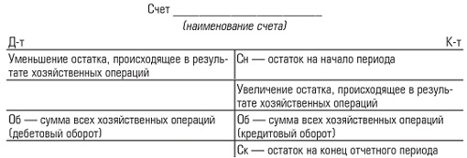
Таким образом, чтобы отразить увеличение источника (имущества), необходимо произвести запись по пассивному счету в кредит счета, т.е. кредитовать счет, а чтобы отразить уменьшение источника — запись по пассивному счету в дебет счета, т.е. дебетовать счет. Определение конечного остатка (Ск) по пассивному счету на конец отчетного периода производится следующим образом:
Ск = Сн + Обк^{т} — Обд^{т}.
Сальдо по пассивному счету может быть только кредитовым, но может быть и равно нулю, если
Сн + Обк^{т} = Обд^{т}.

Статистика
1.

Абсолютные и относительные статистические показатели
Абсолютная величина – это показатель размеров общественных явлений в конкретных условиях места и времени. Абсолютные показатели являются именованными числами,т.е. имеют какую-либо единицу измерения.
Абсолютные величины выражаются в: натуральных (тонны, штуки, литры, килограммы и т.д.), стоимостных (денежных), трудовых (человеко- дни, человеко-часы) единицах измерения.
Относительная величина в статистике – это обобщающий показатель, представляет собой частное от деления одного абсолютного показателя на другой и дает числовую меру соотношения между ними.
Виды относительных величин
1. Относительный показатель динамики ОПД. Характеризует изменение показателя в отчетном периоде по сравнению с базисным.
ОПД=Фактический показатель отчетного года/фактический показатель базисного года
2. Относительный показатель планового задания ОППЗ = По плану на отчетный период/Фактический показатель базисного перида
3. Относительный показатель выполнения плана ОПВП= Фактический показатель отчетного периода/По плану на отчетный период
Между этими относительными показателями существует взаимосвязь:
ОПД = ОППЗ × ОПВП.
4. Относительный показатель структуры ОПС. Характеризует отношение отдельных частей к целому, дает возможность изучить состав совокупно- сти. Расчет относительной величины структуры сводится к исчислению удельных весов отдельных частей во всей статистической совокупности, или к определению доли от целого, принимаемого за единицу.
Сумма удельных весов должна составлять 100%, так как удельные веса приведены к общему основанию; сумма простых отношений должна быть равна единице.
ОПС = Показатель, характеризующий часть совокупности/Показатель, характеризующий всю совокупность
5. Относительный показатель координации ОПК. Характеризует соотно- шение отдельных частей совокупности между собой.
ОПК= Размер одной части совокупности/Размер другой части этой же совокупности
6. Относительный показатель интенсивности ОПИ. Всегда выражаются именованными величинами.
ОПИ = Абсолютная величина изучаемого явления/Абсолютная величина, характеризующая среду, в которой изучается явление
7. Относительный показатель сравнения ОПСр. Характеризует соотноше- ние двух одноименных показателей, относящихся к различным объектам или территориям за один и тот же период времени.
ОПСр=Размер величины изучаемого объекта/Размер одноименной величины другого объекта, принятого за базу сравнения
2. Статистические методы моделирования связи социально-экономических явлений и процессов
Исследование динамики социально-экономических явлений, выявление и характеристика основной тенденции развития и моделей взаимосвязи дают основание для прогнозирования -определения будущих размеров уровня экономического явления.
Важное место в системе методов прогнозирования занимают статистические методы. Применение прогнозирования предполагает, что закономерность развития, действующая в прошлом (внутри ряда динамики), сохранится и в прогнозируемом будущем, т. е. прогноз основан на экстраполяции. Экстраполяция, проводимая в будущее, называется перспективнойи в прошлое ретроспективной.Обычно, говоря об экстраполяции рядов динамики, подразумевают чаще всего перспективную экстраполяцию.
Применение экстраполяции в прогнозировании базируется на следующих предпосылках:
• развитие исследуемого явления в целом следует описывать плавной кривой;
• общая тенденция развития явления в прошлом и настоящем не должна претерпевать серьезных изменений в будущем.
В зависимости от того, какие принципы и исходные данные положены в основу прогноза, выделяют следующие элементарные методы экстраполяции: среднего абсолютного прироста, среднего темпа роста и экстраполяцию на основе выравнивания рядов по какой-либо аналитической формуле.
Прогнозирование по среднему абсолютному приросту может быть выполнено в том случае, если есть уверенность считать общую тенденцию линейной, т. е. метод основан на предположении о равномерном изменении уровня.
При анализе рядов динамики иногда приходится прибегать к определению некоторых неизвестных уровней внутри данного ряда динамики, т. е. к интерполяции.
Как и экстраполяция, интерполяция может производиться на основе среднего абсолютного прироста, среднего темпа роста и с помощью аналитического выравнивания. Она также основана на том или ином предположении о тенденции изменения уровней, но характер этого прогноза несколько иной: здесь уже не приходится предполагать, что тенденция, характерная для прошлого, сохранится и в будущем.
При интерполяции считается, что ни выявленная тенденция, ни ее характер не претерпели существенных изменений в том промежутке времени, уровень (уровни) которого нам не известен. Такое предположение обычно является более обоснованным, чем предположение о будущей тенденции.
3. Статистическое наблюдение
Первой стадией статистических исследований является статистическое наблюдение – научно организованный сбор сведений об изучаемых социаль-но-экономических процессах или явлениях.
Характерным для этой стадии является метод массовых наблюдений. Это объясняется тем, что статистика изучает закономерности, которые выяв-ляются через исследование многочисленных массовых явлений под действи-ем закона больших чисел.
Задачей статистического наблюдения является сбор массовых данных об изучаемых явлениях (процессах).
Объект наблюдения - статистическая совокупность, в которой проте-кают исследуемые явления. Объектом может быть совокупность физических лиц (население страны, студенты вуза), физические единицы (жилые дома, машины), юридические лица (предприятия, вузы).
Объект наблюдения – это исследуемая статистическая совокупность.
Срок (период) наблюдения – это время, в течение которого происходит заполнение статистических формуляров, т.е. период проведения массового сбора данных.
Формами статистического наблюдения являются отчетность, специально организованные наблюдения и регистры.
По времени регистрации наблюдения бывают текущие (непрерывные) и прерывные (периодические и единовременные).
По степени охвата единиц совокупности различают сплошное и не-сплошное наблюдение.
Сплошное наблюдение - обследование всех без исключения единиц со-вокупности.
Несплошное наблюдение - обследование части единиц совокупности.
К способам статистического наблюдения относятся:
1. Непосредственное, при котором регистраторы сами устанавливают факт, подлежащий регистрации и производят запись в формуляр на-блюдения;
2. Документальный основан на использовании в качестве источника информации различного рода документов;
3. Опрос – это способ, при котором необходимые сведения получают со слов респондента.
Точность статистического наблюдения – это степень соответствия величины какого-либо показателя, определенной по материалам статистиче-ского наблюдения, действительной его величине.
К видам контроля результатов статистического наблюдения относят арифметический и логический контроль.
Контроль, основанный на использовании количественных связей между значениями различных показателей, называется арифметическим.
Логическим называется контроль, который основывается на знании не-количественных взаимосвязей между показателями.
4.

Метод средних величин и вариационный анализ
Средняя величина - это обобщенная количественная характеристика признака в статистической совокупности в конкретных условиях места и времени, которая получена в расчете на единицу совокупности.
Существует несколько видов средних величин: средние арифметические (простые и взвешенные), средние геометрические, среднегармонические, среднехронологические, среднеквадратические и др.
Наиболее простой и прозрачный смысл имеют средние арифметические величины.
Средняя арифметическая простая (невзвешенная) величина – это среднее слагаемое, при расчете которого общий объем признака в совокупности распределяется поровну между всеми единицами.
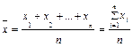 ,
где x – усредняемый показатель; n – количество значений показателя, по которым проводится усред-
нение; x_{i} – i-е значение показателя x; .
Если отдельные значения показателя имеют какие-либо индивидаульные признаки (например, разную частоту повторений, или разную вероятность проявления этих значений, или еще какой-либо признак), используют среднюю арифметическую взвешенную величину:
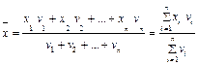 ,
где v_{i} – весовой коэффициент, присвоенный i-му значению показателя
(частота повторения или вероятность проявления i-го значения).
При расчете средней геометрической величины для усреднения применяется перемножение индивидуальных значений показателя: .
Еще один вид средней величины – средняя гармоническая. Он используется в случаях, когда необходимо, чтобы при усреднении оставалась неизменной сумма величин, обратных индивидуальным значениям показателя. Формула расчета средней гармонической:
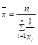 .
В анализе используется также средняя хронологическая величина. Она применяется, когда нужно усреднить моментные показатели, значения которых известны на все отчетные даты внутри какого-либо периода:
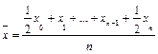 ,
где n – количество подпериодов (кварталов, месяцев, декад) во времен-
ном периоде (году, квартале, месяце), за который проводится
усреднение;
x₀ – значение показателя на начальную дату периода;
x_{n} – значение показателя на последнюю дату периода (которая од-
новременно является конечной датой последнего подпериода).
вариация, т.е. несовпадение уровней одного и того же показателя у разных объектов, имеет объективный характер и помогает познать сущность изучаемого явления.
Для измерения вариации в статистике применяют несколько способов.
Наиболее простым является расчет показателя размаха вариации Н как разницы между максимальным (X_{max} ) и минимальным (X_{min}) наблюдаемыми значениями признака:
H=X_{max} - X_{min}.
– среднее линейное отклонение:
При повторяемости отдельных значений Х используют формулу средней арифметической взвешенной: 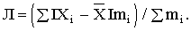
Дисперсия признака (s²) определяется на основе квадратической степенной средней:
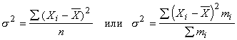.
Показатель s, равный , называется средним квадратическим отклонением.
Оценить дисперсию среднего значения можно и на основе всего одного выборочного наблюдения по формуле
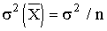,
где n – объем выборки; s² – дисперсия признака, рассчитанная по данным выборки.

5. Сводка и группировка статистических данных

Особую стадию статистического исследования, в ходе которой систематизируются первичные материалы статистического наблюдения, называют статистической сводкой.
Сводка - это комплекс последовательных операций по обобщению единичных фактов, образующих совокупность, для выявления типичных черт и закономерностей, присущих явлению. Сводка – особая стадия статистического исследования, в ходе которой систематизируются первичные материалы статистического наблюдения.
В зависимости от глубины обработки данных статистическая сводка бывает простая и сложная.
Простой сводкой называется операция по подсчету общих итогов по совокупности единиц наблюдения или общего объема изучаемого показателя. Подсчет групповых и общих итогов по показателям анализируемой совокупности называется сложной сводкой.
По технике выполнения статистическая сводка бывает механизированная и ручная. Механизированная сводка - это сводка, при которой все операции осуществляются с помощью компьютера. При ручной сводке все операции осуществляются вручную.
Статистическая группировка – это разделение единиц изучаемой совокупности на качественно однородные группы по значениям одного или нескольких признаков.
Основанием группировки в статистике является группировочный признак. В основание группировки могут быть положены как количественные, так и качественные признаки.
В зависимости от числа положенных в основание группировки признаков различают простые и сложные группировки.
Если группы образуются по одному признаку, группировка называется простой (распределение населения по полу). Группировка по двум и более признакам называется сложной.
Комбинационные группировки строятся путем разбиения группы на подгруппы в соответствии с дополнительными признаками. Многомерные группировки формируются с помощью специальных алгоритмов.
В зависимости от решаемых задач выделяют три вида группировок: типологические, структурные и аналитические.
Группировка, в которой качественно неоднородная совокупность делится на отдельные качественно однородные группы и на этой основе выявляются экономические типы явлений, называется типологической.
Группировка, которая предназначена для изучения состава однородной совокупности по какому-либо варьирующему признаку или нескольким признакам, называется структурной (группировка населения по размеру среднедушевого дохода).
Выявление закономерностей распределения единиц однородной совокупности по варьирующим значениям исследуемого признака называется аналитической группировкой.
6.

Предмет, метод и основные категории статистики как науки
Статистика – отрасль общественной науки, которая изучает количественную сторону качественно определенных массовых социально-экономических явлений и процессов, их структуру и распределение, размещение в пространстве, движение во времени, выявляя действующие количественные зависимости, тенденции и закономерности в конкретных условиях места и времени.
Предмет статистики – это количественная сторона массовых социально-экономических явлений и процессов, которая изучается неразрывно с их качественной стороной.
Объектом изучения статистики являются статистические совокупности.
Статистическая совокупность – это множество единиц, обладающих массовостью, однородностью, определенной целостностью, взаимозависимостью состояний и наличием вариации.
По характеру отображения свойств единиц совокупности (по форме выражения) признаки делятся на количественные и качественные (неколичественные, атрибутивные). Количественные признаки делятся на дискретные и непрерывные.
Вариация – различия в значениях того или иного признака у отдельных единиц, входящих в данную совокупность. Дискретной (прерывной) вариацией признака называется такая, при которой отдельные значения варианты отличаются на некоторую конечную величину .
Вариация называется непрерывной, если отдельные значения признака могут отличаться друг от друга на сколько угодно малую величину.
Качественные статистические признаки подразделяются на альтернативные и агрегатные.
Альтернативный признак – неколичественный признак, имеющий две взаимоисключающие разновидности, принимающий только два значения. Признаки также подразделяются на существенные (главные), выражающие содержательную сторону явлений, и несущественные (второстепенные).
Определенный порядок изменения явлений - это статистическая закономерность. Статистическая закономерность проявляется в структуре, динамике и взаимосвязях социально-экономических явлений.
Статистический показатель – это понятие (категория), отображаю-щее количественные характеристики соотношения признаков общественных явлений.
Особенность предмета статистики заключается в изучении массовых варьирующих явлений, что и определяет специфику статистического ме-тода. Статистический метод включает следующие этапы:
1. Сбор данных (статистическое наблюдение).
2. Обобщение, представление.
3. Анализ и интерпретация.

7. Статистика банковской, биржевой деятельности, страхового и финансового рынка
Коммерческий банк– кредитная организация, созданная для привлечения денежных средств и размещения их от своего имени на условия срочности, возвратности, платности.
Статистическая оценка банковской деятельности проводится на основе изучения и анализа банковского баланса.
К активным статьям баланса банка относятся: резервы, иностранные активы, требования к расширенному правительству, к нефинансовым государственным предприятиям, к предприятиям частного сектора, и пр.
К пассивным статьям относятся: депозиты до востребования, срочные и депозиты, иностранные пассивы, депозиты расширенного правительства, кредиты, предоставленные денежными властями и счета капитала.
Для характеристики кредитных операций банков используются показатели: средний размер ссуды, средний срок пользования ссудами, число оборотов кредитов, их абсолютное и относительное изменение.
Общую эффективность работы финансовой организации характеризуют показатели прибыли и рентабельности.
Коммерческие банки являются участниками фондового рынка – организованный, регулярно функционирующий рынок купли-продажи ценных бумаг. Активность фондового рынка и определение стоимости ценных бумаг базируется на биржевых индексах. Например, индекс биржевой активности Доу-Джонса (США) является среднеарифметической взвешенной стоимости акций на момент закрытия биржи. Биржевой индекс является индексом постоянного состава. Фиксирование статистических весов (количества акций) производится на базисном уровне:
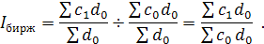
Страховой рынок– особая сфера денежных отношений, где объектом купли-продажи выступает специфическая услуга – страховая защита имущественных и других интересов. К основным абсолютным показателям этой отрасли относятся: страховое поле, число застрахованных объектов, число пострадавших объектов, страховая сумма застрахованного имущества, страховая сумма пострадавших объектов, сумма поступивших платежей, сумма выплат страхового возмещения. На основе абсолютных показателей определяются различные относительные и средние показатели: частота страховых случаев, доля пострадавших объектов, опустошительность страховых случаев, полнота уничтожения, коэффициент выплат и др.
При проведении финансовых расчетов следует учитывать, что используемые для этого методы подразделяются на общие и специфические, требующие адаптации к каждому конкретному виду финансовых операций и сделок. К наиболее распространенным из них относятся методы исчисления простых и сложных процентов, математического и банковского дисконтирования, учитывающие изменение денежных потоков во времени, консолидированных и рентных расчетов.
8.

Статистические показатели денежного обращения, инфляции и цен
Денежное обращение– движение денег при выполнении ими своих функций в наличной и безналичной формах. Система показателей статистики денежного обращения включает денежный оборот, денежную массу, наличные деньги внебанковковской системы, безналичные средства, скорость обращения, покупательную способность рубля и другие показатели.
Важнейшим количественным показателем денежного обращения является денежная масса, при расчете которой учитываются два фактора: количество денег в обращении и скорость их обращения. скорость обращения денег определяется по формуле:
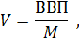 где , М – общая масса денег, рассчитанная как остатки денег на изучаемый период.
Основным стоимостным измерителем является цена.
Наилучшая характеристика средней цены – средняя взвешенная - арифметическая, когда весами являются объемы продаж в натуральном выражении: 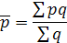
- гармоническая, когда весами служат объемы продаж в стоимостном выражении: 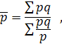
где p– индивидуальные значения цен на определенный момент времени или на конкретных субрынках.
Для оценки уровня инфляции наиболее часто используются показатели:
1. Дефлятор ВВП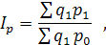
где объем ВВП в текущих ценах;
объем ВВП текущего периода, оцененный по базисному периоду (в постоянных ценах).
2. Индекс потребительских цен ИПЦ(отражает изменение стоимости только потребительских товаров, рассчитывается по формуле Ласпейреса, т.е. по индексу цен с весами, фиксированными на базисном уровне);
3. Темп роста ценза определенный период, норма инфляции (исчисляется как отношение разности между ИПЦ данного года и ИПЦ базисного года к ИПЦ базисного года в процентах):
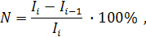 где - индексы цен смежных периодов.
4. Индекс покупательной способности денежной единицы(показывает, во сколько раз обесценились деньги):
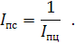
9. Статистика государственных финансов и налогов
Статистика государственных финансов учитывает доходы и расходы сектора государственного управления на основе данных МФ РФ.
Формой образования и расходования фонда денежных средств для финансового обеспечения государства и местного самоуправления является бюджет. Главная задача статистики государственного бюджета – это характеристика его основных показателей, определяющих содержание и направленность фискальной политики.
Направления статистики государственных финансов, выделяемые в международной статистической практике:
1) Бюджеты органов государственного бюджета и финансового планирования:
- статистика бюджетного хозяйства;
- статистика финансов ВУЗ;
- статистика задолженности всех единиц сектора государственных учреждений;
- статистика государственных служащих.
2) Налоговая статистика:
- статистика налоговых поступлений;
- статистика акцизов;
- статистика налогооблагаемой суммы доходов.
Абсолютными показателями статистики государственного бюджета являются:
1) Доходы – обязательные безвозвратные платежи, которые поступают в бюджет. Бюджетные доходы делятся на текущие и капитальные доходы. В составе текущих доходов выделяют налоговые и неналоговые поступления.
2) Официальные трансферты – это безвозмездные, невозвратные, необязательные поступления, которые имеют нерегулярный, , единовременный, добровольный характер в виде субвенций, дарений.
3) Расходы – это вся совокупность невозвратных платежей вне зависимости от их возвратности и целей расходования;
4) Чистое кредитование – кредитование минус погашение;
5) Превышение расходов над доходами (дефицит) или доходов над расходами (профицит).
Дефицит = Заимствование – Погашение долга + Уменьшение остатков ликвидных финансовых средств.
Финансовое положение страны является нормальным, если уровень бюджетного дефицита по отношению к ВВП не превышает 3 %.
Профицит = Погашение – Заимствование + Увеличение остатков ликвидных финансовых средств.
Результатом накопления бюджетного дефицита является государственный долг.
Государственный долг – это неоплаченная сумма официально признанных прямых обязательств учреждений государственного управления перед другими секторам экономики и остальным миром.
10.Система статистических показателей финансовой деятельности предприятий и организаций.
Различные стороны производственно-хозяйственной и финансовой деятельности предприятия находят свое отражение в системе показателей финансовых результатов.
Задача статистики состоит в оценке влияния на этот результат каждого из вышеназванных факторов.
1. Влияние изменения цен (тарифов) (DП(Р)):
Сопоставим выручку от фактической реализации продукции (работ, услуг) в текущих ценах с выручкой от фактической реализации продукции (работ, услуг) в ценах предыдущего периода:
2. Влияние изменения себестоимости реализованной продукции (работ, услуг) (DП(Z)) определим, сопоставляя фактические затраты на реализованную продукцию (работы, услуги) с условными затратами на ту же продукцию по себестоимости предыдущего периода:
3. Влияние изменение объема реализации продукции (работ, услуг) (DП(q)).
Для определения влияния этого фактора вычислим индекс физического объема реализации (I_{q}):
4. Влияние изменения структуры реализованной продукции (работ, услуг).
Как уже говорилось, прибыль является основным показателем, характеризующим финансово-хозяйственную деятельность предприятия. Однако по одному этому показателю, взятому изолированно, нельзя сделать обоснованных выводов об уровне рентабельности. Поэтому при анализе рентабельности используют показатели, характеризующие размер прибыли на один рубль использованных ресурсов или произведенных затрат. Чаще всего анализ рентабельности проводится по показателям:
рентабельности производства, рассчитанной как отношение балансовой прибыли к среднегодовой стоимости основных производственных фондов и материальных оборотных средств (запасов и затрат);
рентабельности реализованной продукции, исчисленной как отношение прибыли от реализации продукции к стоимости реализованной продукции в оптовых ценах предприятия.
В число факторов, влияющих на рентабельность производства, входят рентабельность реализованной продукции, фондоемкость продукции (фондоотдача), коэффициент закрепления оборотных средств (оборачиваемость оборотных средств). Для выявления влияния указанных факторов преобразуем формулу расчета рентабельности производства:
11. Методы исчисления показателей продукции основных отраслей экономики
Деятельность строительства как отрасли экономики направлена на создание новых, расширение, реконструкцию и восстановление действующих основных фондов. Строительная продукция учитывается в натуральном и стоимостном выражении на всех стадиях ее готовности.
К натуральным показателям продукции строительства относятся: число законченных строительством и принятых в эксплуатацию объектов; площадь введенных в действие зданий; мощность объектов; мощность электростанций. Конструктивные элементы и виды работ учитываются в физических единицах измерения площади, объема, протяженности.
Валовой выпуск по отрасли строительства – это стоимость строительных, монтажных, ремонтных, проектно-изыскательских и других капитальных работ, выполненных предприятиями и организациями подрядным или хозяйственным способом, а также стоимость работ по строительству и ремонту индивидуальных жилых домов, дач и иных строений.
Валовая продукция сельского хозяйства рассчитывается как сумма валовой продукции растениеводства и животноводства. В составе статистики растениеводства выделяют статистику посевных площадей и статистику валового собора и урожайности сельскохозяйственных культур.
К основным показателям общего размера продукции животноводства в натуральном выражении относятся:
- продукция жизнедеятельности животных, получаемая в результате хозяйственного использования животных;
- продукция выращивания скота (приплод, привес и т. д.).
Мясо в убойном весе и другие продукты убоя являются продукцией перерабатывающей промышленности. Продукты, полученные в результате первичной переработки, являются продукцией других отраслей и не включаются в состав валовой продукции животноводства.
Продукция выращивания скота определяется в центнерах живого веса. Он получается в результате приплода и привеса скота.
В промышленности валовой оборот представляет собой конечный результат промышленно-производственной деятельности всех подразделений предприятия, независимо от того, потреблена ли эта продукция в этом же периоде в других цехах предприятия, оставлена ли она для использования в следующем периоде или отпущена на сторону.
Валовой оборот рассчитывается как сумма следующих компонентов: стоимости готовых изделий, выработанных в отчетном периоде всеми цехами предприятия; стоимости произведенных в отчетном периоде полуфабрикатов, инструментов, приспособлений; стоимости работ промышленного характера, выполненных по заказам со стороны или для непромышленных подразделений своего предприятия; стоимости работ по модернизации или реконструкции собственного оборудования и транспортных средств; изменения остатков незавершенного производства.
12. Статистика уровня жизни населения
Качество жизни населения — это степень удовлетворения материальных, духовных и социальных потребностей человека.
Основными показателями качества жизни населения являются:
- доходы населения (среднедушевые номинальные и реальные доходы, показатели дифференциации доходов, номинальная и реальная начисленная средняя заработная плата, средний и реальный размер назначенной пенсии, величина прожиточного минимума и доля населения с доходами ниже прожиточного уровня, минимальные размеры заработной платы и пр.);
- качество питания(калорийность, состав продуктов);
- качество и модность одежды;
- комфорт жилища (общая площадь занимаемого жилья на одного жителя);
- качество здравоохранения(число больничных коек на 1000 жителей);
- качество социальных услуг (отдых и сфера услуг);
- качество образования
- качество культуры (издание книг, брошюр, журналов);
- качество сферы обслуживания;
- качество окружающей среды, структура досуга;
- демографические тенденции (показатели ожидаемой продолжительности жизни, рождаемости, смертности, брачности, разводимости);
- безопасность (число зарегистрированных преступлений)
Уровень жизни населения — представляет собой экономическую категорию. Это уровень обеспеченности населения необходимыми материальными благами и услугами.
Уровень жизни — это уровень благосостояния населения, потребления благ и услуг, совокупность условий и показателей, характеризующих меру удовлетворения основных жизненных потребностей людей.

Система статистических показателей уровня жизни населения
В качестве основной комплексной характеристики уровня жизни населения в настоящее время применяется индекс человеческого развития (ИЧР), исчисляемый как интегральный трех составляющих: ВВП на душу населения, ожидаемой продолжительности жизни при рождении, достигнутого уровня образования.
Для сопоставления уровня жизни в разных странах в мировой практике используют также следующие показатели:
- Объем валового внутреннего продукта на душу населения
- Индекс потребительских цен
- Структура потребления
- Коэффициент смертности
- Коэффициент рождаемости
- Ожидаемая продолжительность жизни при рождении
- Уровень младенческой смерти

13. Статистика населения
Статистика населения –отрасль статистической науки, которая изучает население и процессы, связанные с его динамикой, с количественной стороны в конкретных условиях общественного развития.
Показатели естественного движения населения
1. Общий коэффициент рождаемости (n) - число родившихся живыми (N) на 1000 чел. населения в среднем за год (‰)
2. Общий коэффициент смертности (m) - Число умерших (М) на 1000 чел. населения в среднем за год (‰)
3. Коэффициент естественного прироста (К_{n-m}) - Естественный прирост на 1000 чел. населения в среднем за год
4. Коэффициент оборота населения (K_{n+m}) Число родившихся и умерших на 1000 чел. населения в среднем за год
5. Коэффициент экономичности воспроизводства (К_{э}) - Доля естественного прироста в общем обороте населения К_{э} = (n - m) / (n + m)
Основные показатели браков и разводов
1 Коэффициент брачности (h) Число заключенных браков (В) на 1000 чел. населения в среднем за год
2 Коэффициент разводов (n) Число разводов на 1000 чел населения в среднем за год
3 Специальный коэффициент разводимости (U) Число разводов на 1000 чел. населения, состоящего в браке 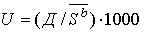
Показатели миграции населения
1.Коэффициент миграции (К_{v}) Сальдо миграции на 1000 чел. население i-й группы в среднем за год, V⁺ - V⁻ (V⁺ – число прибывших; V⁻ – число убывших)
2.Коэффицент прибытия (К_{v+}) Число прибывших на 1000 чел. населения в среднем за год 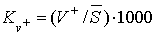
3.Коэффицент выбытия (К_{v-}) Число выбывших на 1000 чел. населения в среднем за год 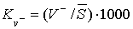
4.Коэффицент подвижности населения (К_{n-1}) Удельный вес не прижившихся новоселов ( ) в общем числе прибывших в данную местность, %
В целях получения сводной характеристики изучаемого демографического процесса в целом в статистической практике используется система вероятностных таблиц. Основными показателями таких таблиц служат: возраст наступления такого или иного события для каждой возрастной группы населения; количество человек в каждой возрастной группе; находящихся в преддверии наступления данного события; вероятность пребывания в прежнем состоянии.
14. Методология построения и анализа сводных счетов системы
Для макроэкономического анализа на национальном уровне все экономические операции представляются в СНС в виде счетов. Каждый счет соответствует определенному аспекту экономической деятельности. В соответствии с методом двойной записи, принятым в СНС, каждая операция отражается два раза: один раз – в ресурсах, другой – в использовании. Итоги операций по каждой строке счета балансируются либо по определению, либо с помощью балансирующей статьи. Балансирующая статья не только служит механизмом для достижения равновесия ресурсов и их использованием, но и связующим элементом между счетами, она имеет важное самостоятельное значение в экономическом анализе.
В основу построения сводных счетов экономики положены также:
- Принцип стоимостной оценки всех товаров и услуг.
- Принцип раздельного учета финансовых и распределительных операций.
СНС включает следующие сводные счета:
I. Счета внутренней экономики.
1. Текущие счета: а) счет производства, б) счет продуктов и услуг, в) счет образования доходов, г) счета распределения доходов, д) счет использования доходов.
2. Счета операций с капиталом:а) счет капитальных затрат, б) финансовый счет, в) счета прочих изменений в объеме активов.
II. Счета внешнеэкономических связей: а) субсчет текущих операций, б) субсчет первичных доходов и текущих трансфертов, в) субсчет капитальных затрат.
В СНС имеют место две формы построения консолидированных счетов.
1. Для большинства сводных счетов экономики и счетов по отдельным секторам. В общем виде счет будет выглядеть следующим образом:
Использование | Ресурсы
5. 6. 7. 8.* = 4 – 5 – 6 – 7 | 1. 2. 3.
9. Итого: 9 = 5 + 6 + 7 = 4 | 4. Итого: 4 = 1 + 2 + 3
* Балансирующая статья
В представленных балансах составление счета начинается с заполнения ресурсной части. Соответственно производится и нумерация показателей счета.
2. Для финансового счета, субсчетов счета внешнеэкономических связей применяется следующая форма построения счета:
Операции | Изменения в активах | Изменения в обязательствах и чистой стоимости капитала
1. 2. … n
Итого: | 1 + 2 +…+ n | 1 + 2 +…+ n
Балансирующая статья отсутствует, итоговое равенство достигается через сальдо по двум частям счета или через расчетную статью (например, чистое кредитование или чистое заимствование), которая заполняется последним пунктом (n).
15. Группировки и классификации в системе национальных счетов
В СНС существуют следующие классификации и группировки:
1 Классификация институциональных единиц по секторам экономики является центральной в Системе национальных счетов.
С позиции этих критериев в Системе национальных счетов выделяют пять секторов: нефинансовые учреждения; финансовые учреждения; государственные учреждения; домашние хозяйства общественные организации, обслуживающие домашние хозяйства.
2 Группировка заведений по отраслям экономики. Отрасли классифицируются по четырем категориям: отрасли, производящие товары и рыночные услуги; отрасли, производящие нерыночные услуги силами государственных учреждений; отрасли, производящие нерыночные услуги силами частных коммерческих организаций; отрасли, оказывающие нерыночные услуги, производимые домашними хозяйствами.
3 Группировка экономических операций. По характеру своего осуществления экономические операции делятся на две группы:
- операции на компенсационной основе, когда поток благ, услуг и денежных средств вызывает ответный поток благ, услуг и денежных средств;
- трансферты – операции, когда потоку благ, услуг и денежных средств не противостоит встречный поток благ, услуг и денежных средств.
4 Классификация активов и пассивов. выделяются следующие классы: нефинансовые активы, которые в свою очередь делятся на произведенные и непроизведенные; финансовые активы.
5 Классификация товаров и услуг. Нерыночные услуги – это услуги государственных учреждений, общественных организаций, относящиеся к текущему потреблению и предоставляемые бесплатно или по экономически незначимым ценам. Рыночные услуги – это услуги, предоставляемые по рыночным ценам, удовлетворяющие как личные, так и общественные потребности.
В условиях рынка существует следующая классификация товаров:
- товары, производимые и продаваемые в один и тот же период по ценам, которые имеют значительное воздействие на спрос на эти продукты;
- товары, производимые и обмениваемые по бартеру в один и тот же период на другие товары;
- товары, производимые и предоставляемые в один и тот же период работодателям своим работникам в качестве оплаты труда в натуральной форме;
- товары, производимые одним подразделением предприятия и поставляемые другому подразделению этого же предприятия для использования в последнем подразделении на производство в этом и последующем периодах;
- товары, производимые в данном периоде и оставленные владельцами предприятия для их собственного конечного потребления или накопления;
- товары, производимые в данном периоде и предоставляемые бесплатно или по ценам, не оказывающим значительного воздействия на спрос.
Эконометрика
1. Спецификация эконометрической модели
Любое эконометрическое исследование начинается со спецификации модели, т.е. с формулировки вида модели исходя из соответствующей теории связи между переменными. В первую очередь из всего круга факторов, влияющих на результативный признак, необходимо выделить наиболее существенно влияющие факторы. Парная регрессия достаточна, если имеется один доминирующий фактор, который и используется в качестве объясняющей переменной.
Уравнение простой регрессии характеризует связь между двумя переменными, которая проявляется как некоторая закономерность лишь в среднем по совокупности наблюдений. В уравнении регрессии корреляционная по сути связь признаков представляется в виде функциональной связи, выраженной соответствующей математической функцией.
Практически в каждом отдельном случае величина y складывается из двух слагаемых:
(2.1)
где y_{j} – фактическое значение результативного признака; –теоретическое значение результативного признака, найденное из уравнения регрессии; e_{j} – случайная величина, характеризующая отклонения реального значения результативного признака от теоретического.
От правильно выбранной спецификации модели зависит величина случайных ошибок – они тем меньше, чем в большей мере теоретические значения результативного признака подходят к фактическим данным.
Наряду с ошибками спецификации могут иметь место ошибки выборки, поскольку исследователь чаще всего работает с выборочными данными при установлении закономерной связи между признаками. Ошибки выборки имеют место и в силу неоднородности данных в исходной статистической совокупности, что, как правило, бывает при изучении экономических процессов.
Наибольшую опасность в практическом использовании методов регрессии представляют ошибки измерения. Если ошибки спецификации можно уменьшить, изменяя форму модели (вид математической формулы), а ошибки выборки – увеличивая объем исходных данных, то ошибки измерения практически сводят на нет все усилия по количественной оценке связи между признаками. Особенно велика роль ошибок измерения при исследовании на макроуровне.
Предполагая, что ошибки измерения сведены к минимуму, основное внимание в эконометрических исследованиях уделяется ошибкам спецификации модели.
В парной регрессии спецификация модели связана с выбором вида математической функции, а в множественной – также с отбором факторов, включаемых в модель.
2. Отбор факторов, включаемых в модель множественной регрессии
При рассмотрении экономических процессов чаще всего приходится обращаться к моделям, содержащим более одного фактора-признака. Таким образом, следует включить в модель не один фактор, а несколько, т.е. построить уравнение множественной регрессии. Уравнение множественной регрессии имеет вид:
y=f(x1,x2,…,xk)
Простейшая функция для построения множественной регрессионной модели – линейная:
y = a + b1x1 + b2x2 +…+ bkxk +ε.
Основная цель– построить модель с большим числом факторов, определив при этом влияние каждого из них в отдельности, а также их совокупное воздействие на моделируемый показатель.
Факторы, включаемые в множественную регрессию, должны отвечать следующим требованиям:
- быть количественно измеримы.
- не должны быть интеркоррелированы и тем более находиться в точной функциональной связи.
- включаемые во множественную регрессию факторы должны объяснить вариацию независимой переменной. Если строится модель с набором р факторов, то для нее рассчитывается показатель детерминации R², который фиксирует долю объясненной вариации результативного признака за счет рассматриваемых в регрессии р факторов. Влияние других, не учтенных в модели факторов, оценивается как 1—R² с соответствующей остаточной дисперсией S². При дополнительном включении в регрессию р+1 фактора коэффициент детерминации должен возрастать, а остаточная дисперсия уменьшаться:
R²p+1 R²p и S²p+1 S²p.
Отбор факторов обычно производится в две стадии:
- отбираются факторы, исходя из сущности проблемы
- на основе матрицы показателей корреляции определяют t-статистики для параметров регрессии. Коэффициенты интеркорреляции позволяют исключать дублирующие факторы (переменные коллинеарны, если коэффициент больше 0,7). Предпочтение в данном случае отдается тому фактору, который имеет наименьшую тесноту связи с другими факторами. Матрица парных коэффициент корреляции играет большую роль в отборе, но парные коэффициенты не могут полностью решить задачу. Эту роль выполняют показатели частной корреляции, оценивающие в чистом виде тесноту связи фактора и результата.
- переход к совмещенным уравнениям регрессии, которые отражают не только влияние факторов, но и их взаимодействие. Такие уравнения строятся, например, при исследовании эффекта влияния на урожайность разных видов удобрений.
- переход к уравнения приведенной формы, где рассматриваемый фактор выражается из другого уравнения.
3. Фиктивные переменные
При изучении связи между показателями результативный признак, являющийся количественной переменной, может зависеть не только от количественных факторов, но и от неколичественных факторных признаков.
Фиктивные переменные – это переменные бинарного типа, то есть каждая переменная может принимать всего два значения - единица или нуль:
Z=1 илиZ=0
Для учета влияния одной неколичественной переменной вводят несколько фиктивных переменных: их должно быть на единицу меньше, чем значений этой переменной.
При построении эконометрических моделей в качестве объясняющих переменных часто выступают качественные переменные, например пол, расположение предпочтения людей и т.д. Однако, в этом случае этим качественным переменным необходимо присвоить некоторые численные значение(метки), легче всего это сделать полагая данные переменные равным бинарным значениям, то есть нулям и единицам.
рассмотрим использование фиктивных переменных для функции спроса, предположим, что в группе лиц мужского и женского пола изучается линейная зависимость потребления кофе от цены. В общем виде для всех исследуемых данных уравнение регрессии имеет вид:
y=a+bx+ε, где y– количество потребляемого кофе, x – цена кофе ɛ– некоторая погрешность.
Подобные уравнения находятся отдельно Для лиц мужского пола: y1=a1+b1x1+ε1; Лиц женского пола: y2=a2+b2x2+ε2
В принципе линейные уравнения могут быть составлены отдельно для мужчин и женщин, однако, можно составить и обобщенное уравнение, при этом различия в потреблении кофе проявится в различии средних значений, а влияние потребления от цены может быть одинаковым. Таким образом, объединяя оба уравнения и вводя фиктивные переменные у1 и у2 можно прийти к выражению вида y=a1∙z1+a2∙z2+b∙x+ε
z1 и z2– фиктивные переменные, принимающие значения z1=0 – женский пол;1 – мужской пол z2=1- женский пол;0 – мужской пол; ɛ– некоторая погрешность.
Однако, введение двух переменных в нашу модель приводит к тому, что при нахождении коэффициентов модели a1,a2,b по МНК главный определитель, полученной системы линейных уравнения равняется нулю и найти коэффициенты невозможно.
Выходом из данного затруднения является переход к линейному уравнению вида
y=a1+z1+a2∙z2+b∙x+A
То есть, каждое уравнение включает только одну фиктивную переменную или z1 или z2, при этом, есливзято 1-е уравнение, то переменная z1 принимает значения 1 для мужчин и 0 для женщин, таким образом, определитель системы не равен нулю и мы найдем искомые коэффициенты.
4. Линейное уравнение множественной регрессии
Часто при построении модели приходится учитывать влияние на объект исследования сразу нескольких факторов. Линейная модель множественной регрессии выглядит следующим образом: Y = β₀ + β₁x₁ + β₂x₂ + …+ β_{k}x_{k} + ε,
где Y – зависимая переменная (результативный признак);
x₁,…,x_{k} – независимые, или объясняющие переменные; β₀, β₁,…, β_{k} – коэффициенты регрессии; ε – ошибка регрессии.
Общая последовательность построения множественной линейной регрессионной модели следующая:
1. ОЦЕНКА ПАРАМЕТРОВ УРАВНЕНИЯ
Параметры уравнения множественной регрессии оцениваются методом наименьших квадратов (МНК), целью которого является нахождение оценок , минимизирующих сумму квадратов остатков ε
2. ОЦЕНКА КАЧЕСТВА МНОЖЕСТВЕННОЙ ЛИНЕЙНОЙ РЕГРЕССИИ проводится определением следующих величин: 1. Стандартные ошибки оценок 2. Доверительные интервалы коэффициентов 3. Значимость коэффициентов регрессии 4. Коэффициент детерминации R² 5. Скорректированный коэффициент детерминации 6. Стандартная ошибка регрессии 7. Значимость уравнения регрессии 8. Средняя абсолютная процентная ошибка
3. ПРОВЕРКА НА МУЛЬТИКОЛЛИНЕАРНОСТЬ
Мультиколлинеарность – наличие линейной статистической зависимости между факторными признаками, что вызывает неустойчивость оценок коэффициентов регрессии.
Если рассмотреть уравнение регрессии в матричном виде: Y = Xβ + ε, то МНК-оценки определяются как .
4 ПРОВЕРКА НА ГЕТЕРОСКЕДАСТИЧНОСТЬ На практике часто встречаются модели, в которых не выполняется 2-е условие Гаусса – Маркова, т.е. D(ε_{i})≠const. Это явление называется гетероскедастичностью.
Сделать поправку на гетероскедастичность и «улучшить» оценку матрицы ковариаций позволяют следующие два способа оценивания.
- ЭКОНОМИЧЕСКАЯ ИНТЕРПРЕТАЦИЯ
Коэффициент регрессии β_{i} при переменной x_{i} выражает предельный прирост зависимой переменной Y при изменении переменной x_{i}, при условии постоянства других переменных. То есть β_{i} показывает на сколько увеличится в среднем Y при увеличении x_{i} на единицу.

5. Оценка параметров линейных уравнений регрессии

Линейная модель множественной регрессии выглядит следующим образом: Y = β₀ + β₁x₁ + β₂x₂ + …+ β_{k}x_{k} + ε,
где Y – зависимая переменная (результативный признак);
x₁,…,x_{k} – независимые, или объясняющие переменные; β₀, β₁,…, β_{k} – коэффициенты регрессии; ε – ошибка регрессии.
Параметры уравнения множественной регрессии оцениваются методом наименьших квадратов (МНК), целью которого является нахождение оценок , минимизирующих сумму квадратов остатков ε
где x_{i}=(1,x₁,…,x_{k}), β=(β₀, β₁,…, β_{k})
или
где .
При этом должны выполняться условия Гаусса – Маркова:
- E(ε_{i})=0.
- D(ε_{i})=σ²=const – не зависит от i, i=1…n .
- cov(ε_{i}ε_{j})=0 при i ≠ j, статистическая независимость (некоррелированность) ошибок для разных наблюдений.
- Ошибки ε_{i}, i=1…n, имеют совместное нормальное распределение: ε~.

6. Предпосылки МНК, методы их проверки
При оценке параметров уравнения регрессии применяется метод наименьших квадратов (МНК). При этом делаются определенные предпосылки относительно случайной составляющей .В модели
Случайная составляющая представляет собой ненаблюдаемую величину. После того как произведена оценка параметров модели, рассчитывая разности фактических и теоретических значений результативного признака у, можно определить оценки случайной составляющей . Поскольку они не есть реальные случайные остатки, их можно считать некоторой выборочной реализацией неизвестного остатка заданного уравнения, т. е. .
При изменении спецификации модели, добавлении в нее новых наблюдений выборочные оценки остатков могут меняться. Поэтому в задачу регрессионного анализа входит не только построение самой модели, но и исследование случайных отклонений , т. е. остаточных величин.
Статистические проверки параметров регрессии, показателей корреляции основаны на непроверяемых предпосылках распре деления случайной составляющей . Они носят лишь предварительный характер. После построения уравнения регрессии проводится проверка наличия у оценок (случайных остатков) тех свойств, которые предполагались. Связано это с тем, что оценки параметров регрессии должны отвечать определенным критериям. Они должны быть несмещенными, состоятельными и эффективными. Эти свойства оценок, полученных по МНК, имеют чрезвычайно важное практическое значение в использовании результатов регрессии и корреляции.
Исследования остатков . Предполагают проверку наличия следующих пяти предпосылок МНК:
v Случайный характер остатков;
v Нулевая средняя величина остатков, не зависящая от ;
v Гомоскедастичность – дисперсия каждого отклонения . Одинакова для всех значений x;
v Отсутствие автокорреляции остатков. Значения остатков . Распределены независимо друг от друга;
v Остатки подчиняются нормальному распределению.
В тех случаях, когда все пять предпосылок выполняются, оценки, полученные по МНК и по методу максимального правдоподобия, совпадают между собой. Если распределение случайных остатков . Не соответствует некоторым предпосылкам МНК, то следует корректировать модель.

7. Оценка тесноты связи
Теснота связи между изучаемыми показателями при множественной корреляции определяется на основе различных коэффициентов.
Теснота связи между изучаемыми показателями при множественной корреляции определяется на основе различных коэффициентов.
Парные коэффициенты корреляции r измеряют тесноту линейной связи между факторами и между результативным признаком и каждым из рассматриваемых факторов без учета их взаимодействия с другими факторами
Частные коэффициенты корреляции характеризуют степень влияния факторов на результативный признак при условии, что остальные факторы закреплены на постоянном уровне. Частный коэффициент корреляции первого порядка между y и х₁ при исключении влияния х₂ в двухфакторной модели рассчитывается по формуле: 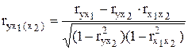,
где r_{yx1}, r_{yx2}, r_{x1x2}– парные коэффициенты корреляции между соответствующими признаками.
Совокупный коэффициент множественной корреляции R оценивает тесноту связи между результативным признаком и всеми факторами. Это основной показатель линейной множественной корреляции. Для двухфакторной модели совокупный коэффициент множественной корреляции рассчитывается по формуле:
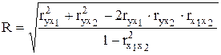. Совокупный коэффициент корреляции R изменяется от 0 до 1.
Совокупный коэффициент множественной детерминации, равный R², показывает, какая часть вариации результативного признака обусловлена влиянием факторов, включенных в модель.
Совокупный индекс множественной корреляции характеризует тесноту связи между результативным признаком и всеми факторами при криволинейной зависимости:
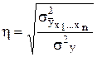=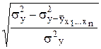, где 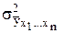– дисперсия результативного признака под влиянием факторов, включенных в модель; 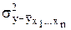– остаточная дисперсия результативного признака, вызванная влиянием не учтенных моделью факторов. При линейной форме связи совокупный коэффициент и индекс множественной корреляции равны между собой.
8. Оценка качества подбора уравнения
После того как найдено уравнение регрессии, проводится оценка значимости как уравнения в целом, так и отдельных его параметров.
Проверить значимость уравнения регрессии – значит установить, соответствует ли математическая модель, выражающая зависимость между переменными, экспериментальным данным и достаточно ли включенных в уравнение объясняющих переменных (одной или нескольких) для описания зависимой переменной.
Чтобы иметь общее суждение о качестве модели из относительных отклонений по каждому наблюдению, определяют среднюю ошибку аппроксимации:
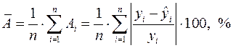. (2.12)
где - индивидуальная ошибка аппроксимации.
Если - модель отличного качества; если - модель хорошего качества; если - удовлетворительная модель; если - необходимо строить другую модель.
Оценка значимости уравнения регрессии в целом производится на основе -критерия Фишера, которому предшествует дисперсионный анализ. Определение дисперсии на одну степень свободы приводит дисперсии к сравнимому виду. Сопоставляя факторную и остаточную дисперсии в расчете на одну степень свободы, получим величину -критерия Фишера: 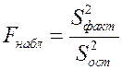. (2.13)
Оценивание качества модели по F-критерию Фишера состоит в проверке гипотезы H₀ о статистической незначимости уравнения регрессии. Для этого наблюдаемое значение -критерия Фишера (2.13) сравнивается с критическим (табличным) значением 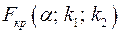при уровне значимости и степенях свободы и . Уровень значимости α – вероятность отвергнуть гипотезу при условии что она верна. Обычно принимается равной 0,05 или 0,01.
Если F_{набл} > F_{кр}, то признается статистическая значимость и надежность уравнения регрессии. Если F_{набл} < F_{кр}, то признается статистическая незначимость и ненадежность уравнения регрессии.
Величина -критерия связана с коэффициентом детерминации , и ее можно рассчитать по следующей формуле:
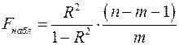.
9. Оценка значимости параметров в эконометрической модели
Для оценки статистической значимости параметров уравнения регрессии применяется t-распределение Стьюдента. Величина параметра сравнивается с его стандартной ошибкой, т.е. определяется наблюдаемое (фактическое) значение -критерия Стьюдента: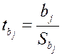, которое затем сравнивается с критическим (табличным) значением 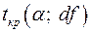при уровне значимости и числе степеней свободы .
Стандартные ошибки параметров линейной регрессии определяются по формулам:
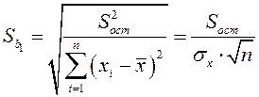, 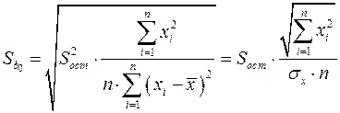.
где 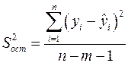– остаточная дисперсия на одну степень свободы. (2.19)
Если |t_{набл}| > t_{кр}, то параметр b_{j} признается статистически значимым. Если |t_{набл}| < t_{кр}, то признается статистическая незначимость параметра b_{j}.
Величина стандартной ошибки совместно с -распределением Стьюдента применяется для расчета доверительного интервала параметров регрессии:
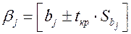. Поскольку знак коэффициента регрессии b₁ указывает на рост результативного признака при увеличении факторного признака (), уменьшение результативного признака при увеличении признака-фактора () или его независимость от независимой переменной () (см. рис. 2.3), то границы доверительного интервала для коэффициента регрессии не должны содержать противоречивых результатов, например, . Такого рода запись указывает, что истинное значение коэффициента регрессии одновременно содержит положительные и отрицательные величины и даже ноль, чего не может быть.
Связь между F-критерием Фишера и t-критерием Стьюдента выражается равенством: 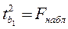. (2.21)

10. Нелинейные зависимости в экономике
Многие важные связи в экономике являются нелинейными, например, ПФ (зависимости между объемом производства, трудом и капиталом и т.д.), функция спроса (зависимости между спросом на какой – либо товар или услуги, доходом населения и ценами на этот товар). Если в результате анализа пришли к выводу, что в регрессионной модели функция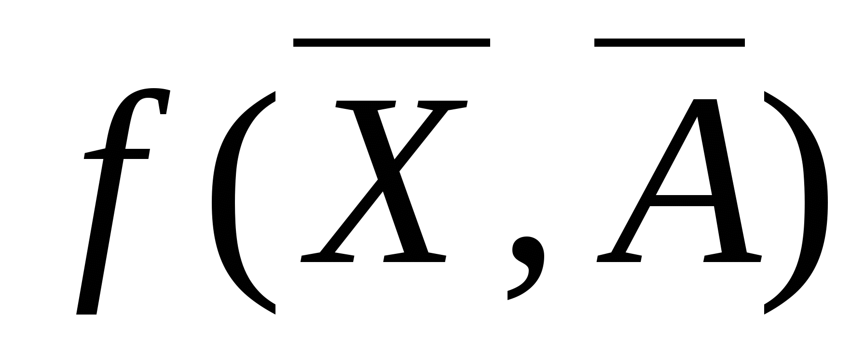нелинейная, то обычно поступают так:
- подбирают такие преобразования анализируемых переменных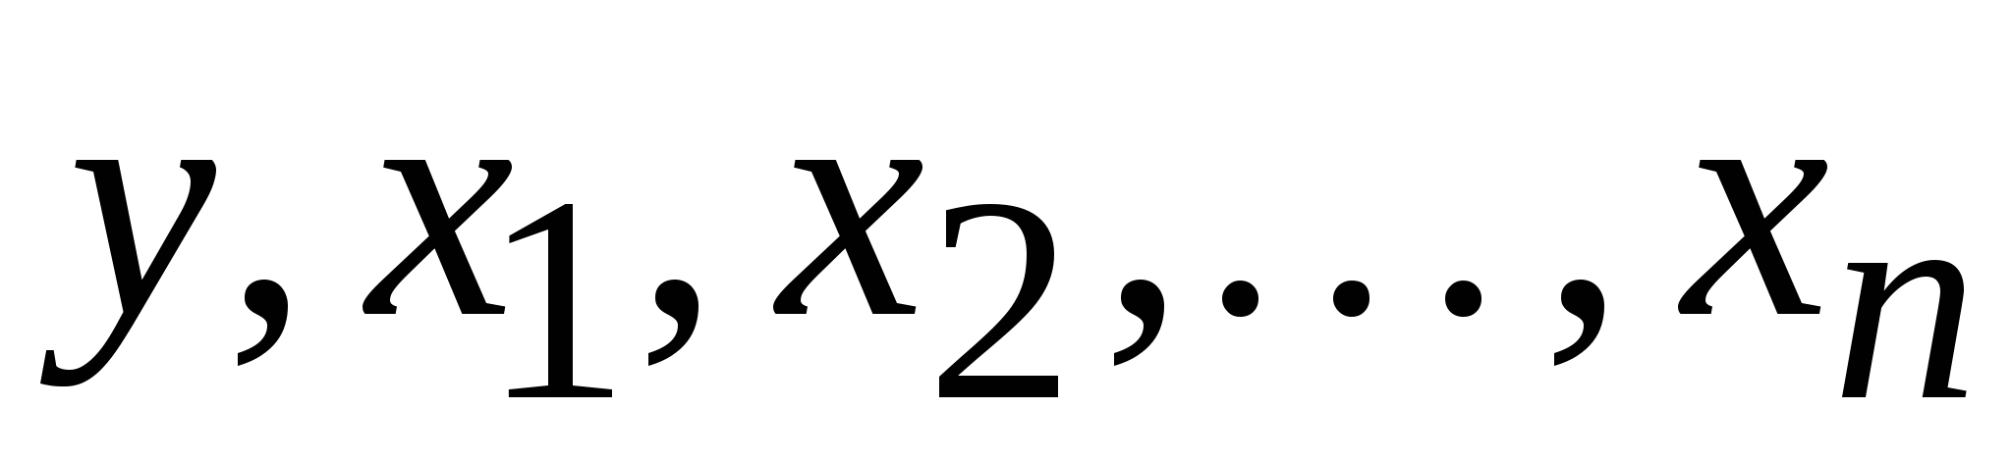, которые позволили бы представить искомую зависимость в виде линейного соотношения между новыми переменными − это процедура линеаризации модели.
- при невозможности линеаризации модели исследуют регрессионную зависимость (нелинейную). Это значительно сложнее.
Различают два класса нелинейных регрессий:
- регрессии, нелинейные относительно включенных в анализ объясняющих переменных (факторов), но линейные по оцениваемым параметрам;
- регрессии, нелинейные по оцениваемым параметрам.
К первому классу относятся следующие функции:
- полиномы разных степеней − 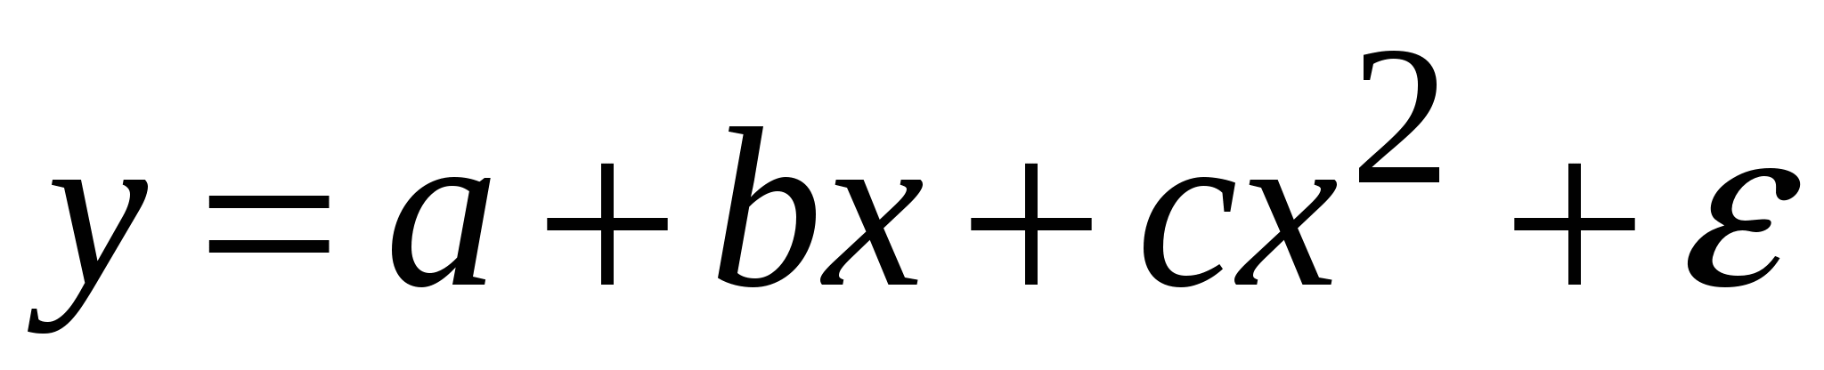,
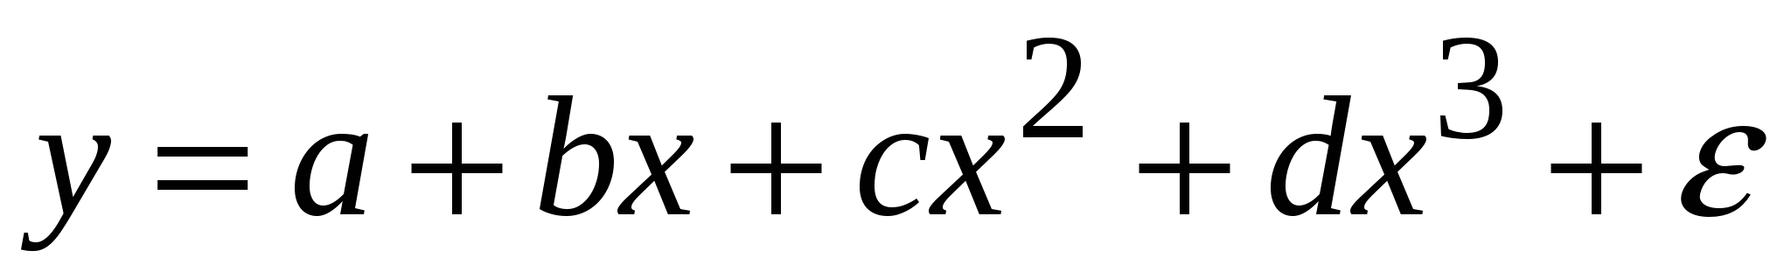, и т.д.
- гипербола − 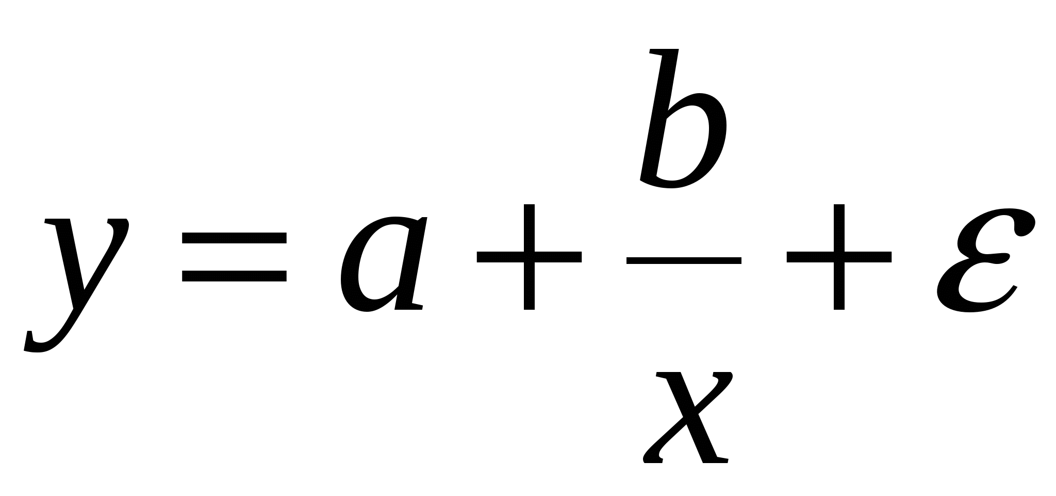.
Ко второму классу относятся функции:
- степенная − 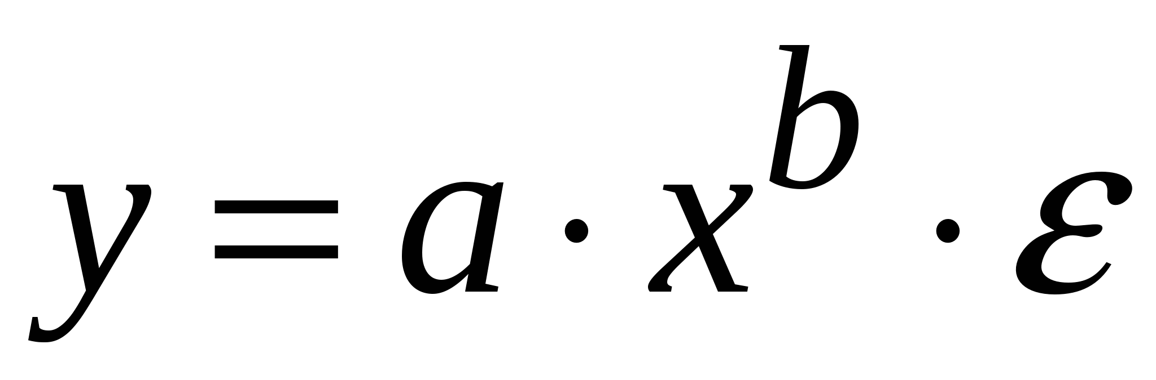;
- показательная − 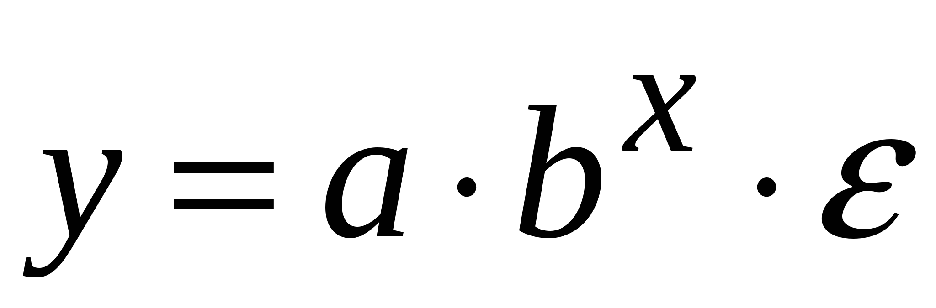;
- экспоненциальная − 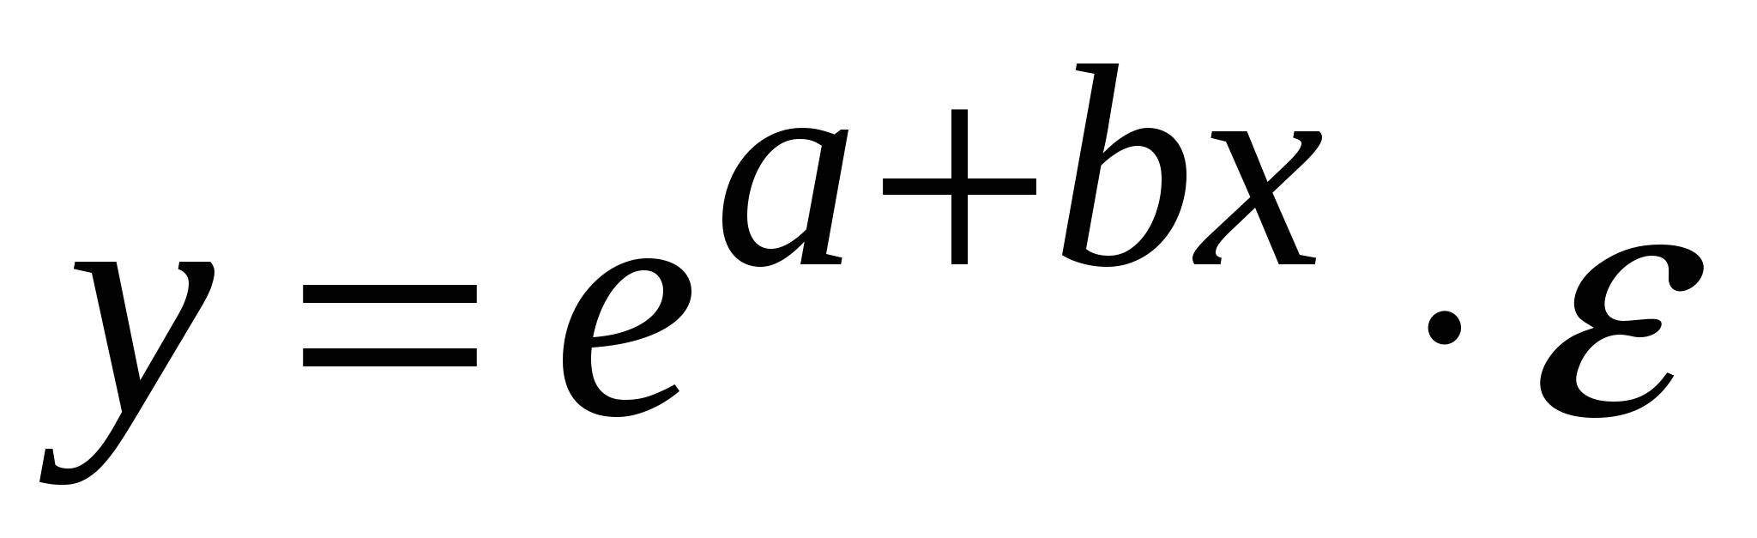.
Нелинейная регрессия по включенным переменным представляет сложности в оценке параметров. Она определяется методом наименьших квадратов, ибо эти функции линейны по параметрам.
Возможны и иные нелинейные модели. Рассмотрим случай, когда преобразовывается не только фактор, но и результирующий признак.
Если имеется зависимость вида 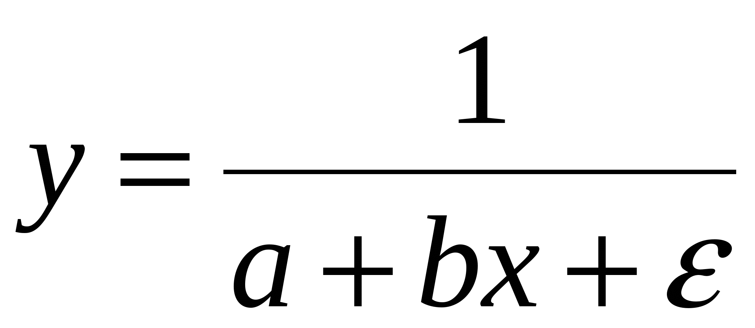, то есть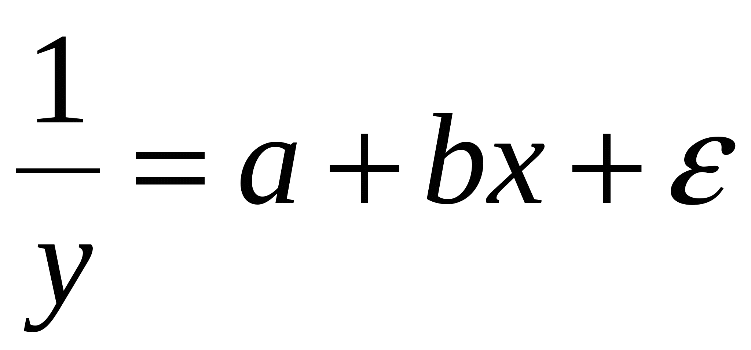, то она приводится к линейной регрессии преобразованием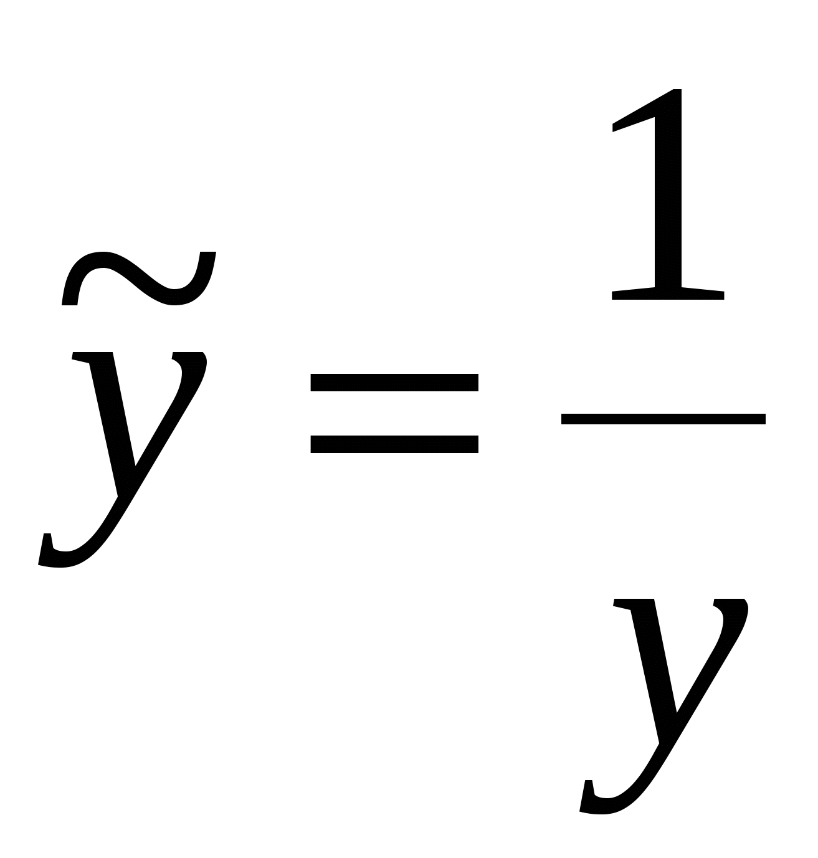, получаем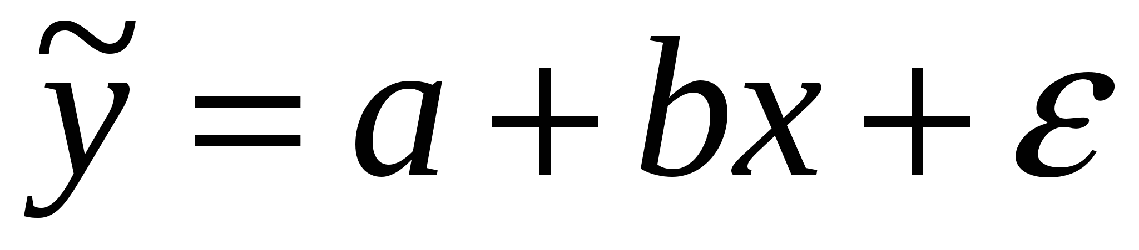. При вычислении МНК оценок в качестве вектора наблюдаемых значений надо использовать вектор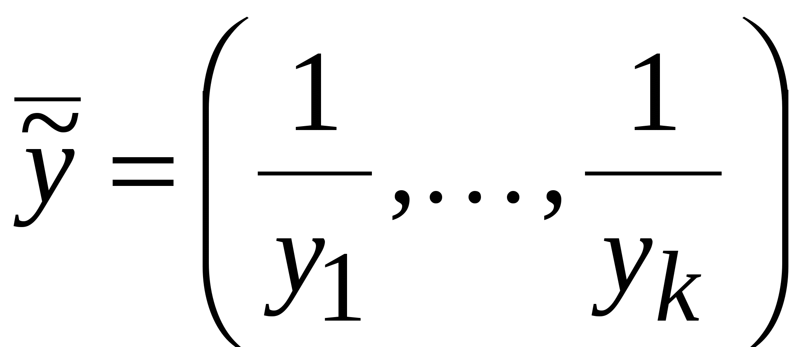. Эта зависимость полезна при изучении спроса на товар в зависимости от его цены.
При зависимости 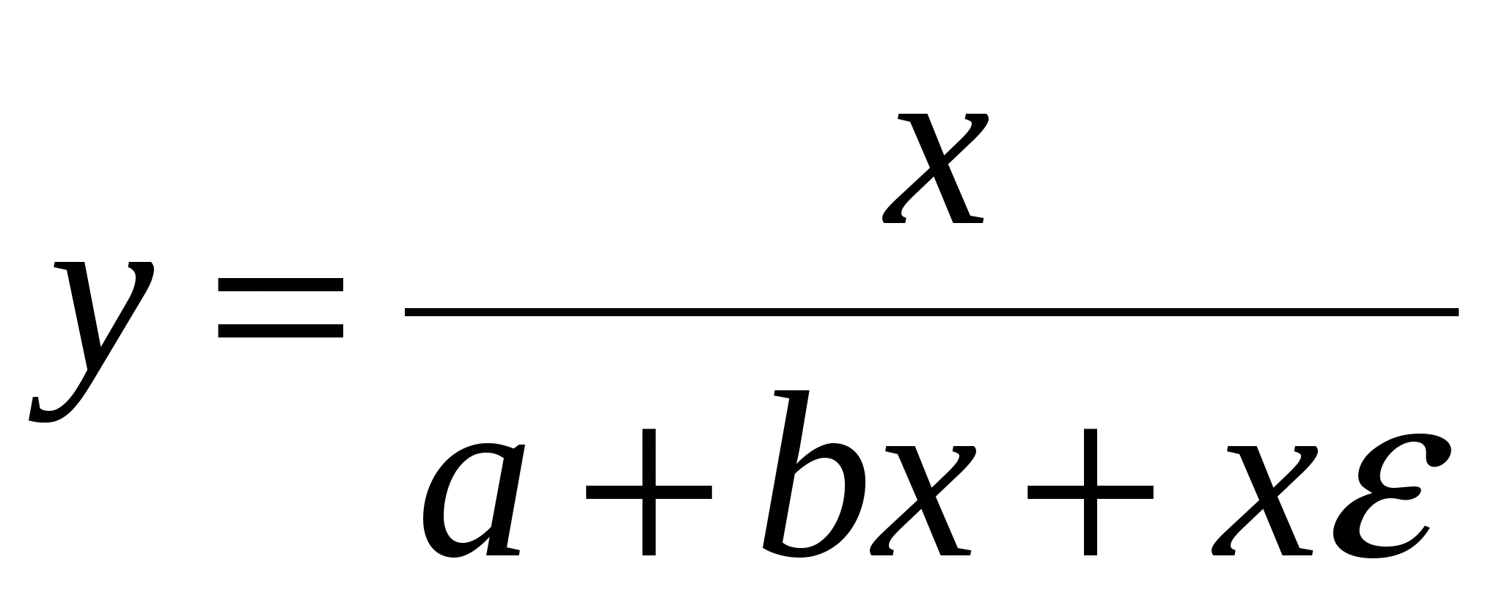линеаризация достигается преобразованием: ,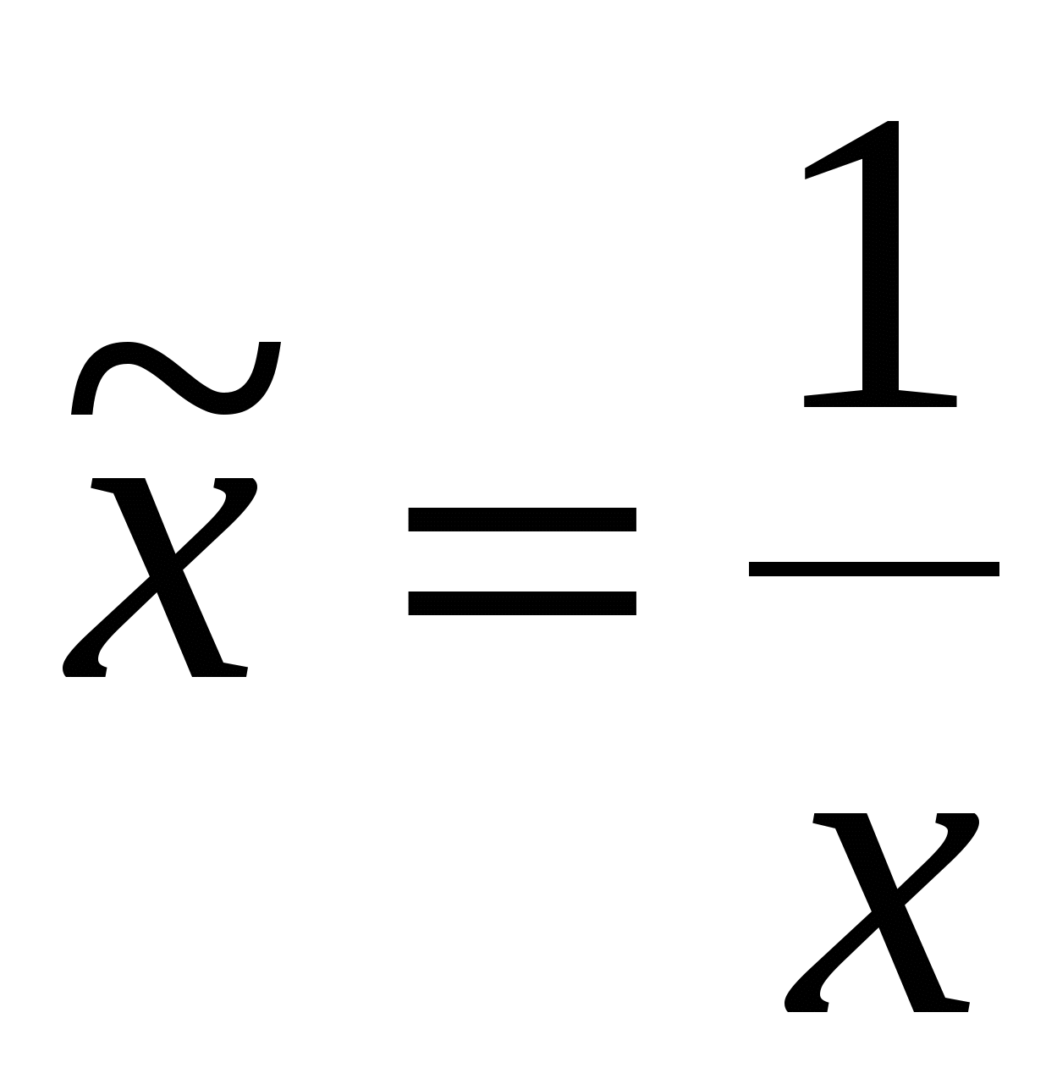, тогда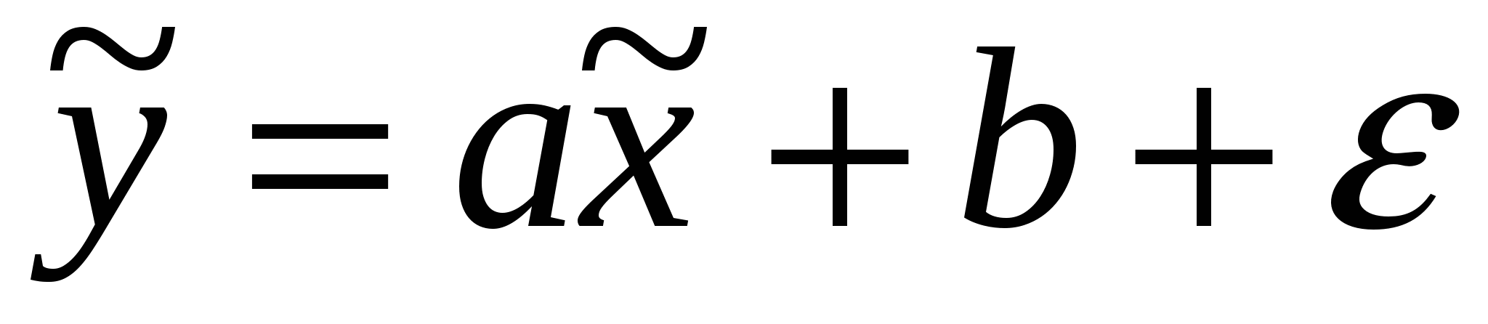.
11. Временные ряды данных
Обычно в поведении временного ряда выявляют две основные тенденции - тренд и периодические колебания.
При этом под трендом понимают зависимость от времени линейного, квадратичного или иного типа, которую выявляют тем или иным способом сглаживания (например, экспоненциального сглаживания) либо расчетным путем, в частности, с помощью метода наименьших квадратов.
Временной ряд обычно колеблется вокруг тренда, причем отклонения от тренда часто обнаруживают правильность. Часто это связано с естественной или назначенной периодичностью, например, сезонной или недельной, месячной или квартальной (например, в соответствии с графиками выплаты заплаты и уплаты налогов). Иногда наличие периодичности и тем более ее причины неясны, и задача эконометрика - выяснить, действительно ли имеется периодичность.
Характеристики временных рядов. Для более подробного изучения временных рядов используются вероятностно-статистические модели. При этом временной ряд X(t) рассматривается как случайный процесс (с дискретным временем) основными характеристиками являются математическое ожидание X(t), т.е.
,
дисперсия X(t), т.е.
и автокорреляционная функция временного ряда X(t)
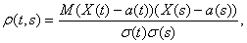
т.е. функция двух переменных, равная коэффициенту корреляции между двумя значениями временного ряда X(t) и X(s).
В теоретических и прикладных исследованиях рассматривают широкий спектр моделей временных рядов. Выделим сначала стационарные модели. В них совместные функции распределения для любого числа моментов времени k, а потому и все перечисленные выше характеристики временного ряда не меняются со временем. В частности, математическое ожидание и дисперсия являются постоянными величинами, автокорреляционная функция зависит только от разности t-s. Временные ряды, не являющиеся стационарными, называются нестационарными.

12. Аддитивная и мультипликативная модели временных рядов
Существует несколько подходов к анализу структуры временных рядов, содержащих сезонные или циклические колебания.
Простейший подход- расчет значений сезонной компоненты методом скользящей средней и построение аддитивной или мультипликативной модели временного ряда. Общий вид аддитивной модели следующий:
Y= T + S + E.
Эта модель предполагает, что каждый уровень временного ряда может быть представлен как произведение трендовой, сезонной и случайной компонент. Общий вид мультипликативной модели выглядит так:
Y = T∙S∙E.
Эта модель предполагает, что каждый уровень временного ряда может быть представлен как произведение трендовой, сезонной и случайной компонент. Выбор одной из двух моделей осуществляется на основе анализа структуры сезонных колебаний. Если амплитуда колебаний приблизительно постоянна, строят аддитивную модель временного ряда, в которой значения сезонной компоненты предполагаются постоянными для различных циклов. Если амплитуда сезонных колебаний возрастает или уменьшается, строят мультипликативную модель временного ряда, которая ставит уровни ряда в зависимость от значений сезонной компоненты.
Построение аддитивной и мультипликативной моделей сводится к расчету значений трендовой, циклической и случайной компонент для каждого уровня ряда.
Процесс построения модели включает в себя следующие шаги.
1. Выравнивание исходного ряда методом скользящей средней.
2. Расчет значений сезонной компоненты.
3. Устранение сезонной компоненты из исходных уровней ряда и получение выровненных данных в аддитивной или мультипликативной модели.
4. Аналитическое выравнивание уровней и расчет значений тренда с использованием полученного уравнения тренда.
5. Расчет полученных по модели значений или
6. Расчет абсолютных и относительных ошибок.
На практике отличить аддитивную модель от мультипликативной можно по величине сезонной вариации. Аддитивной модели присуща практически постоянная сезонная вариация, тогда как у мультипликативной она возрастает или убывает, графически это выражается в изменении амплитуды колебания сезонного фактора, как это показано на рис.1
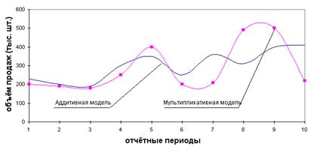
13. Общие понятия о системах уравнений, используемых в эконометрике
Объектом статистического изучения в социальных науках являются сложные системы.
Возможна система независимых уравнений, когда каждая зависимая переменная (у) может рассматриваться как функция одного и того же набора факторов (х):
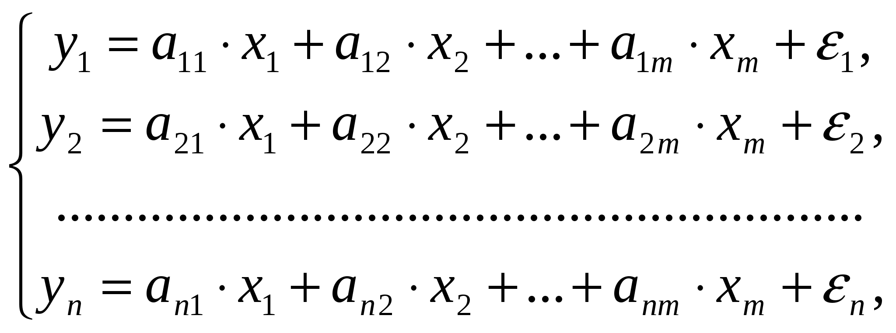
Некоторые факторы в каком-либо уравнении могут отсутствовать. Отсутствие того или иного фактора в уравнении системы может быть следствием как экономической нецелесообразности его включения в модель, так и несущественности его воздействия на результативный признак (незначимо значение t-критерия или частного F-критерия).
Каждое уравнение системы независимых уравнений выступать может самостоятельно. Для нахождения его параметров используется метод наименьших квадратов. Однако если зависимая переменная Y одного уравнения выступает в виде независимого фактораXв другом уравнении, то имеет место система рекурсивных (рекуррентных) уравнений
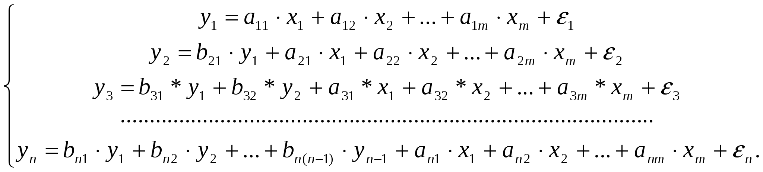
В данной системе зависимая переменная Y включает в каждое последующее уравнение в качестве факторов все зависимые переменные предшествующих уравнений наряду с набором собственных факторов X.
Наибольшее распространение в эконометрических исследованиях получила система взаимозависимых уравнений. В ней одни и те же зависимые переменные в одних уравнениях входят в левую часть, а в других – в правую часть системы:
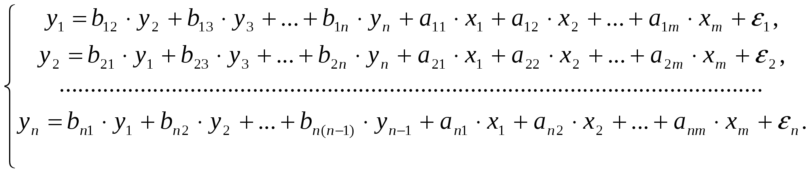Система взаимозависимых уравнений называется системой совместных, одновременных уравнений. В таких системах одни те же переменные Y одновременно рассматриваются как зависимые в одних уравнениях и как независимые в других. В эконометрике эта система уравнений называется также структурной формой модели.

14. Классификация систем уравнений
Для изучения комплексных экономических явлений средствами эконометрики, как правило, применяют не отдельные уравнения регрессии, а системы уравнений.
Система уравнений в эконометрических исследованиях может быть построена по-разному.
I. Возможна система независимых уравнений, когда каждая зависимая переменная () рассматривается как функция одного и того же набора факторов. 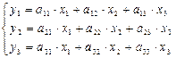
В данном случае набор факторов может варьировать в каждом уравнении. 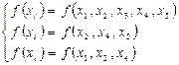
Отсутствие того или иного фактора в уравнениях системы может быть следствием как нецелесообразности включения его в систему, так и незначимости его воздействия на результирующий признак (незначимость - критерия Стьюдента и частного - критерия для данного фактора).
II. Система рекурсивных уравнений строится в том случае, когда зависимая переменная , одного уровня выступает в роли факторного в другом уравнении.
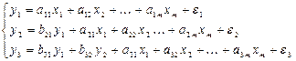
В данной системе зависимая переменная , включает в каждое последующее уравнение в качестве факторных признаков все зависимые переменные предшествующих уравнений плюс собственный набор факторов .
Для решения данной системы и нахождения её параметров используется МНК.
III. Система взаимосвязанных (одновременных, совместных) уравнений, т.е. когда одни и те же зависимые переменные в одних уравнениях входят в левую, а в других уравнениях- в правую часть системы.
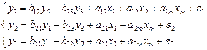
В системе одновременных уравнений одни и те же переменные () рассматриваются одновременно как зависимые в одних уравнениях и не зависимые в других. В эконометрике эта система называется так же структурной формой модели.

15. Методы оценки параметров систем одновременных уравнений: косвенный метод наименьших квадратов (КМНК) и двухшаговый метод наименьших квадратов (ДМНК)

Косвенный МНК. Каждое уравнение системы одновременных уравнений не может рассматриваться как самостоятельная часть системы, поэтому применение традиционного метода наименьших квадратов для определения его параметров невозможно, так как нарушаются условия МНК:
- одновременная зависимость между переменными модели, т. е. в первом уравнении y1 — это функция от y2, а во втором уравнении y2 — это функция от y1;
- проблема мультиколлинеарности, т. е. во втором уравнении системы y2 зависит от x1, а в других уравнениях обе переменные выступают в качестве факторных;
- случайные ошибки уравнения коррелируют с результатив􏰉 ными переменными.
Применение МНК к оцениванию параметров одновременных уравнений дает смещенные и несостоятельные оценки.
Для получения оценок параметров системы одновременных уравнений, удовлетворяющих свойствам эффективности, несмещенности и состоятельности, применяется косвенный метод наименьших квадратов (КМНК). КМНК пользуются в случае, если структурная форма модели является точно идентифицированной.
Алгоритм КМНК включает в себя следующие шаги:
- на основе структурной формы модели составляется ее приведенная форма, все параметры которой выражены через структурные коэффициенты;
- приведенные коэффициенты каждого уравнения оцениваются обычным методом наименьших квадратов;
- на основе оценок приведенных коэффициентов определяются оценки структурных коэффициентов через приведенные уравнения.

Двухшаговый метод наименьших квадратов
Если уравнение сверхидентифицировано, то оценки его параметров нельзя определить косвенным методом наименьших квадратов. Обычный МНК также применять нельзя в связи c нарушением основных предпосылок его применения. В данном случае могут использоваться различные методы оценивания неизвестных параметров, однако наиболее простым и распространенным является двухшаговый метод наименьших квадратов (ДМНК).
метод наименьших квадратов называется двухшаговым, потому что МНК используется дважды: первый раз для определения оценок эндогенных переменных приведенной формы и второй раз для определения оценок структурных параметров уравнений системы.

Финансовые рынки
- В чем заключается экономическая сущность финансовых рынков?
Финансовые рынки – это рынки посредников между первичными владельцами денежных средств и их конечными пользователями.
Привлечение денежных средств может осуществляться за счет внутренних и внешних источников. К внутренним источникам обычно относятся амортизационные отчисления и прибыль. Основными внешними источниками являются банковские ссуды и средства, полученные от выпуска ценных бумаг. финансовый рынок – одно из многих приложений свободных капиталов, и поэтому ему приходится конкурировать за их привлечение.
Главная функция финансового рынка (рынка ссудных капиталов) состоит в трансформации бездействующих денежных средств в ссудный капитал. Финансовый рынок состоит из системы рынков:
1 На валютном рынке совершаются валютные сделки через банки и другие кредитно-финансовые учреждения. Основу этого рынка составляют деньги..
2 На рынке золота совершаются наличные, оптовые и другие сделки с золотом.
3 На рынке капиталов аккумулируются и образуются долгосрочные капиталы и долговые обязательства. Он является основным видом финансового рынка в условиях рыночной экономики, с помощью которого компании изыскивают источники финансирования своей деятельности.
4 Рынок ценных бумаг – это рынок, где производятся операции с ценными бумагами.
Финансовый рынок состоит из денежного рынка и рынка капиталов. Это обусловлено разным характером финансовых ресурсов, обслуживающих основной и оборотный капитал. На денежном рынке обращаются средства, обеспечивающие движение краткосрочных ссуд. На рынке капиталов же происходит движение долгосрочных накоплений.
Денежные рынки подразделяются на кредитные и валютные рынки. На кредитных рынках предприятия и банки могут получить краткосрочные ссуды. Предприятия обычно кредитуются в коммерческих банках. Сами банки привлекают краткосрочный капитал на рынке межбанковского кредита.
В основе кредитного рынка лежит экономический механизм, обеспечивающий перераспределение денежных средств (капиталов) путем предоставления владельцами их в ссуду на условиях платности, срочности и возвратности.

- Какие функции выполняет инфраструктура финансовых рынков?
Инфраструктура финансовых рынков - совокупность институтов, технологий, норм, правил, обслуживающих обращение финансовых активов, заключение, исполнение и контроль сделок на финансовых рынках.
Инфраструктура финансового рынка является главной структурообразующей частью рыночной инфраструктуры. Ее цель заключается в организации взаимодействия финансовых институтов по поводу превращения аккумулированных финансовых ресурсов в реальные инвестиционные потоки с целью наращивания производительного капитала, развития процессов производственного и непроизводственного накопления, обеспечивая снижение степени инвестиционного риска и уменьшение трансакционных издержек.
В качестве основных задач, выполняемых инфраструктурой финансовых рынков, можно выделить:
-управление рисками;
-снижение трансакционных издержек в процессе сделок с финансовыми активами.
К элементам инфраструктуры финансовых рынков относятся: -финансовые институты; регулирующие органы; информационные организации; законодательные нормы; правила деятельности участников финансовых рынков; технологии, используемые при заключении сделок.
Инфраструктуру финансовых рынков можно классифицировать в соответствии со следующими основными признаками:
-по видам рынков (инфраструктура страхового, ценных бумаг, валютного и других рынков);
-по масштабам финансовых рынков (инфраструктура международных, национальных, региональных рынков);
-по типам выполняемых функций (учетная, информационная, торговая, расчетно – клиринговая инфраструктура).
Инфраструктура выполняет ряд функций, которые можно классифицировать следующим образом:
1. Организационная: -формирование финансовых и информационных связей между субъектами финансовых рынков;
-обеспечение устойчивых и взаимовыгодных отношений между участниками финансовых рынков;
-обеспечение условий свободного движения финансовых активов;
-формирование эффективной конкурентной среды на финансовых
рынках.
2. Коммуникационная: обеспечение эффективной циркуляции финансовых потоков.
3. Регулирующая:- поддержание сбалансированности спроса и предложения на финансовых рынках;
- поддержание ликвидности финансовых инструментов; - обеспечение ускорения времени оборота финансовых активов.
- Каковы цели регулирования финансовых рынков?
Государственное регулирование финансового рынка состоит в осуществлении государством комплексных мероприятий по упорядочению, контролю, надзору за рынком и предотвращение злоупотреблениям и нарушениям в этой сфере. Государственное регулирование осуществляется с целью:
- создания условий для эффективной мобилизации и размещения на рынке свободных финансовых ресурсов;
- защиты прав инвесторов и других участников финансового рынка;
- контроля за прозрачностью и открытостью рынка;
- соблюдения участниками рынка требований актов законодательства;
- предотвращения монополизации и содействия развитию добросовестной конкуренции на финансовом рынке.
Основными формами государственного регулирования финансового рынка являются:
- принятие актов законодательства по вопросам деятельности участников рынка;
- регулирование выпуска и оборота финансовых активов;
- регистрация выпусков (эмиссий) финансовых активов и информации про их выпуск, контроль за соблюдением эмитентами порядка регистрации выпуска и продажи финансовых активов;
- регулирование прав и обязанностей участников рынка;
- создание специальных разрешений (лицензий) на осуществление профессиональной деятельности на рынке и обеспечение контроля за такой деятельностью;
- создание системы защиты прав инвесторов и контроля за соблюдением этих прав эмитентами финансовых активов и лицами, которые осуществляют профессиональную деятельность на финансовом рынке;
- контроль за достоверностью информации, которая предоставляется эмитентами и лицами, которые осуществляют профессиональную деятельность на финансовом рынке, контролирующим органам;
- контроль за соблюдением антимонопольного законодательства на рынке и т.п..
К основным направлениям государственного регулирования финансового рынка относится регулирование:
  - процедур выпуска и оборота финансовых активов;
  - разных видов финансовой деятельности, таких как торговля финансовыми активами, валютными ценностями, предоставление кредитных, страховых услуг, эмиссионная деятельность и т.п.;
  - деятельности конкретных финансовых институтов (коммерческих банков, страховых, инвестиционных компаний, пенсионных фондов и других посредников);
  - деятельности иностранных участников рынка.

- В чем заключаются функции рынка ценных бумаг?
Рынок ценных бумаг является частью финансового рынка и занимает промежуточное место между рынком капитала и денежным рынком. Как часть финансового рынка он выполняет ряд общерыночных (присущих каждому финансовому рынку) функций.

Функции рынка ценных бумаг
Общерыночные функции рынка ценных бумаг:
- коммерческая — функция получения дохода;
- ценностная или ценообразующая — функция обеспечения процесса ценообразования на инструменты данного рынка и формирование норм доходности (т.е. обеспечение процесса определения цены на товар этого рынка);
- информационная — функция информирования участников рынка и общества обо всем, что происходит на рынке;
- регулирующая — функция обеспечения порядка, регулирования, управления и организации на рынке со стороны государства или самих организаций (участников) рынка, и др.
Специфические функции рынка ценных бумаг:
- перераспределение денежных средств (капиталов) от владельцев пассивного капитала к владельцам активного капитала выполняется посредством выпуска и обращения ценных бумаг, означает перераспределение средств между сферами деятельности, областями хозяйства, юридическими и физическими лицами;
- перераспределение финансовых (рыночных) рисков, или перераспределение рисков между владельцами любых рыночных активов; изменение формы собственности;
Функция перераспределения капиталов, или денежных средств вообще, выполняемая посредством выпуска и обращения ценных бумаг, означает перераспределение средств между отраслями и сферами деятельности; между территориями и странами; между населением и предприятиями, т. е. когда сбережения граждан принимают производительную форму; между государством и другими юридическими и физическими лицами, что имеет место, например, в случае финансирования дефицита государственного бюджета на неинфляционной основе.
Функция перераспределения рисков — это использование инструментов рынка ценных бумаг (прежде всего так называемых производных инструментов, основывающихся на ценных бумагах) для защиты владельцев каких-либо активов (товарных, валютных, финансовых) от неблагоприятного для них изменения цен, стоимости или доходности этих активов.

- Каковы цели инвесторов и основные способы получения доходов по ценным бумагам?
Инвесторы – физические и юридические лица, имеющие временно свободные денежные средства и желающие инвестировать их для получения прибыли и (или) достижения иного полезного эффекта.
Индивидуальный инвестор – физическое лицо, использующее свои сбережения для самостоятельного или через брокера приобретения ценных бумаг за свой счет и от своего имени.
Коллективные инвесторы - это финансовые институты, работающие со средствами большого числа инвесторов как с единым пулом денежных средств и размещающих денежные средства в ценные бумаги. «Коллективное инвестирование» означает такую схему организации инвестиционной деятельности, при которой средства мелких инвесторов, вложенные в определенный фонд, аккумулируются и используются под управлением профессионального управляющего с целью их последующего прибыльного вложения. Схема коллективного инвестирования не предполагает фиксации размера выплат.
С экономической точки зрения инвестирование представляет собой капиталовложения с целью получения каких-либо выгод или благ в будущем. Выделяют ряд факторов, влияющих на объемы инвестиций:
-величина доходов, направляемых на сбережения, а не на потребление;
-величина ожидаемой в результате инвестирования прибыли;
-ставка ссудного процента;
-уровень инфляции.
Доходность ценной бумаги находится в обратной зависимости к ее безопасности. Наиболее безопасные ценные бумаги имеют сравнительно низкую доходность и наоборот, наиболее рискованные вложения способны приносить значительные доходы, хотя это далеко не всегда реализуется на практике.
Рост вложений отличается от доходности тем, что означает прирост рыночной стоимости ценной бумаги в зависимости от конъюнктуры рынка безотносительно к доходам по акциям. Ликвидность ценной бумаги представляет собой ее способность быть легко реализуемой.
Достижение указанных целей путем инвестирования в один вид ценной бумаги невозможно. Поэтому в целях снижения риска вложений капитала необходима диверсификация, т.е. инвестирование в различные виды ценных бумаг, создание так называемого портфеля инвестиций. Формирование портфеля способствует улучшению условий инвестирования, поскольку правильно подобранная совокупность ценных бумаг может обладать такими инвестиционными характеристиками, которые недостижимы с помощью любой отдельно взятой ценной бумаги.
Помимо эмитентов и инвесторов на рынке ценных бумаг действуют профессиональные участники рынка ценных бумаг, осуществляющие посредничество между эмитентами и инвесторами. В число посредников входят брокеры, дилеры и управляющие.
- В чем заключается экономическая природа облигации?
Облигация – эмиссионная ценная бумага, закрепляющая право ее держателя на получение от эмитента облигации в предусмотренный ей срок ее номинальной стоимости и зафиксированного в ней процента от этой стоимости или иного имущественного эквивалента.
Особенности выпуска облигаций заключаются в том, что должны быть выполнены следующие основные условия: номинальная стоимость всех выпущенных облигаций не должна превышать размер уставного капитала общества либо величину обеспечения со стороны третьих лиц; выпуск облигаций допускается после полной оплаты уставного капитала; выпуск облигаций без обеспечения допускается на третьем году существования общества и при условии утверждения к этому году двух годовых балансов общества.
Облигации могут быть классифицированы по ряду признаков.
В зависимости от эмитента облигации делятся на государственные, муниципальные и корпоративные.
Корпоративные облигации классифицируются на:
-обеспеченные или ипотечные облигации (с обеспечением в виде таких активов как земля, здание);
-облигации, которые не имеют фиксированного залога и могут обеспечиваться плавающим залогом;
-необеспеченные облигации.
Различаются облигации, выпускаемые на национальных рынках капитала, и зарубежные (например, еврооблигации).
Выделяются неконвертируемые и конвертируемые облигации. Конвертируемую облигацию можно рассматривать как обычную облигацию с бесплатной возможностью ее замены на заранее определенное количество акций (в случае с корпоративными облигациями) или на эквивалентное количество других облигаций (в случае с государственными облигациями).
Облигация может приносить доход двумя способами:
-в форме процентной ставки (купона) по займу, который в большинстве случаев представляет собой фиксированную годовую сумму, выплачиваемую либо раз в полгода, либо один раз в конце года;
-в виде разницы между ценой покупки облигаций и ценой, по которой инвестор продает облигацию (которая может представлять собой сумму погашения датированной облигации).
Текущую доходность облигации можно определить по формуле: Yтек = CK ×100% , где K – купон; C – рыночный курс облигации.
Доходность к погашению (полная доходность) облигации предполагает определение общей суммы доходов, получаемых за период держания облигации как в форме купонных платежей, так и в форме прироста или уменьшения капитала по основной сумме за период с сегодняшнего дня (или с даты покупки) до конца срока действия облигации при предположении, что все полученные купонные платежи были реинвестированы с той же нормой прибыли.
- Каковы причины, вызывающие необходимость государственного регулирования рынка ценных бумаг?
В общем смысле регулирование рынка ценных бумаг - это упорядочивание деятельности всех участников рынка и операций между ними со стороны организаций, уполномоченных обществом на эти действия.
Регулирование рынка ценных бумаг охватывает все виды деятельности и все виды операций на нём: эмиссионные; посреднические; инвестиционные; залоговые; трастовые и т.п.
Регулирование рынка ценных бумаг осуществляется органами или организациями, уполномоченными на выполнение функций регулирования. Различают:
- государственное регулирование рынка, осуществляемое государственными органами, в компетенцию которых входит выполнение тех или иных функций регулирования;
-регулирование со стороны профессиональных участников рынка ценных бумаг, или саморегулирование рынка.
-общественное регулирование, или регулирование через общественное мнение.
Основными причинами регулирования рынка ценных бумаг является необходимость: снижения рисков инвесторов; обеспечения раскрытия информации; повышения рыночной культуры инвесторов и профессиональных участников; снижения возможности для мошенничества; обеспечения устойчивого развития и привлечения через фондовый рынок инвестиций в развитие реального сектора; внедрения лучших стандартов профессиональной деятельности; развития экономики в целом.
В соответствии с обозначенными причинами, выделяют следующие цели регулирования рынка ценных бумаг:
-поддержка порядка на рынке, создание нормальных условий для работы всех участников рынка;
-защита участников рынка ценных бумаг от недобросовестности и мошенничества отдельных лиц или организаций, от преступных организаций;
-обеспечение свободного и открытого процесса ценообразования на ценные бумаги на основе спроса и предложения;
-создание эффективного рынка, на котором всегда имеются стимулы для предпринимательской деятельности и на котором каждый риск адекватно вознаграждается;
-воздействие на рынок с целью достижения каких-то общественных целей (повышения темпов роста экономики, снижения уровня безработицы).
Цели регулирования реализуются посредством:
-создания нормативной базы функционирования рынка
-отбора профессиональных участников рынка;
-контроля за соблюдением выполнения всеми участниками рынка норм и правил функционирования рынка;

- Охарактеризуйте сущность и цели банковского регулирования
Во всех экономически развитых государствах регулирование банковской системы имеет приоритетное значение. Банкам в рыночной экономике отводится одновременно роль ведущих хозяйственных агентов и важнейших каналов воздействия на макроэкономические процессы.
Центральный банк Российской Федерации становится главным банком государства и выступает ключевым звеном кредитной системы любой развитой экономики.
Целями деятельности Банка России являются:
- защита и обеспечение устойчивости рубля;
- развитие и укрепление банковской системы Российской Федерации;
- обеспечение эффективного и бесперебойного функционирования платежной системы.
В соответствии с новым законом «О Центральном банке Российской Федерации (Банке России)»^{[1]}:
1) во взаимодействии с Правительством Российской Федерации разрабатывает и проводит единую государственную денежно-кредитную политику;
2) монопольно осуществляет эмиссию наличных денег и организует наличное денежное обращение;
3) является кредитором последней инстанции для кредитных организаций, организует систему их рефинансирования;
4) устанавливает правила осуществления расчетов в Российской Федерации;
5) устанавливает правила проведения банковских операций;
Главными целями банковского регулирования и банковского надзора являются поддержание стабильности банковской системы Российской Федерации и защита интересов вкладчиков и кредиторов. Банк России не вмешивается в оперативную деятельность кредитных организаций, за исключением случаев, предусмотренных федеральными законами.
При разработке базовых принципов их составители исходили из следующих основных посылок:
❖ основной целью надзора является поддержание стабильности и атмосферы доверия в финансовой системы, что ведет к минимизации риска потерь вкладчиков и других кредиторов;
❖ органы надзора должны способствовать поддержанию рыночной дисциплины путем поощрения квалифицированного корпоративного руководства и стимулирования рыночной открытости и контроля;
❖ для успешного выполнения своих функций органы надзора должны обладать оперативной самостоятельностью, иметь возможность сбора соответствующей информации, как путем наблюдений, так и проверок на местах, а также полномочия предавать своим решениям обязательный характер;
- Определите экономическую сущность страхования
Страхование — система (способ) защиты материальных (имущественных) интересов субъектов страхового рынка (физических и юридических лиц), угроза которым существует всегда, но не носит обязательного характера.
Страхование как экономическая категория — это область экономических, денежных, перераспределительных отношений, связанная с формированием и использованием средств страхового фонда.
Экономическую категорию страхования характеризуют следующие признаки: наличие перераспределительных отношений; наличие страхового риска; формирование страхового сообщества из числа страхователей и страховщиков; сочетание индивидуальных и групповых страховых интересов; солидарная ответственность всех страхователей за ущерб; замкнутая раскладка ущерба; перераспределение ущерба в пространстве и времени;
Экономическая сущность страхования заключается в следующих функциях:
- Рисковая функция. Сущность страхования составляет механизм передачи риска, точнее, финансовых последствий рисков. В этих целях страховая организация формирует специализированный страховой фонд за счет уплачиваемых страховых взносов (платы за риски).
- Предупредительная функция обеспечивает меры по предупреждению страхового случая и минимизации ущерба, вызванного страховыми событиями.
- Контрольная функция выполняется в строго целевом формировании и использовании средств страхового фонда.
- Сберегательная функция реализуется при проведении отдельных видов страхования жизни — накопительного страхования.
По форме вовлечения в систему страховых отношений различают обязательное и добровольное страхование.
Обязательное страхование осуществляется в силу закона. Обязательную форму страхования устанавливает государство, когда страховая защита того или иного объекта связана с интересами общества..
Добровольное страхование осуществляется на основе добровольно заключаемого договора между страхователем и страховщиком.
Отраслевая классификация страхования
- Личное страхование.
- Имущественное страхование.

- Охарактеризуйте основные виды страховой деятельности в области страхования имущества
Любому юридическому или физическому лицу в Российской Федерации предоставляется возможность в страховании своего имущества по одному или нескольким видам страхования, в зависимости от объекта страхования и спектра риска, покрываемого страховкой.
Самые распространенные виды имущественного страхования:
1 Огневое страхование
Страхование имущества от пожара является одним из основных видов страхования имущества. Данный вид страхования несет комплексную защиту от страхового риска, который становится возможным при наступлении следующих страховых случаев: пожара, взрыва, удара молнии, падения пилотируемого летательного аппарата, а так же его частей и груза.

2 Транспортное страхование . Объектом транспортного страхования выступают непосредственно транспортные средства (страхование КАСКО) или перевозимые грузы (страхование КАРГО).

3 Страхование от убытков вследствие перерывов в производстве
Данный вид имущественного страхования к страховому риску относит размер ущерба, который возник вследствие остановки производственного цикла в силу влияния различных внешних и внутренних факторов.

4 Страхование коммерческих рисков
При данном виде имущественного страхования объектом страхования является коммерческая деятельность выгодоприобретателя (страхователя), которой предусматривается инвестирование денежных средств (с целью получения дохода) в какое-либо производство, услуги или работы.
Страховым риском в данном страховании являются возможные финансовые потери, возникающие в случае непредсказуемых и неблагоприятных изменений в конъектуре рынка, а также ухудшение иных условий по осуществлению инвестиционной (коммерческой) деятельности страхователем.
Страхование коммерческих рисков является самым сложным видом имущественного страхования.
5 Страхование рисков новой техники и технологии
Данный вид имущественного страхования проводит страхование рисков связанных с использованием новой техники и технологии, а именно защиту от прямых убытков (на случай выхода из строя) и убытки по дополнительным расходам и недополученной прибылью.

Другие виды имущественного страхования страхование строительства от всех рисков (CAR); страхование денежной наличности на время перевозки; страхование депозитов; страхование от кражи; страхование морских судов; страхование политических рисков; другие виды имущественного страхования.

- Охарактеризуйте предпосылки, сущность и особенности страхования гражданской ответственности в разрезе различных страховых продуктов в этой области
Страхование ответственности предназначено для компенсации любого ущерба, причиненного застрахованным третьему лицу. Суть страхования ответственности состоит в том, что страховщик принимает на себя обязательство возместить ущерб, причиненный застрахованным третьим лицам.
Под гражданской ответственностью понимается обязательство возмещения ущерба, нанесенного одним лицом другому. Это обязательство возникает только при наличии определенных действий или упущений, при которых будут нарушены какие-либо блага другого лица. Необходимо проводить различие между гражданской и уголовной ответственностью. Цель гражданской ответственности — возмещение причиненного ущерба, а уголовной — наказание лица, совершившего преступление, подпадающее под уголовную ответственность. Уголовная ответственность не может быть объектом страхования. Страхованию подлежит только гражданская ответственность.
Различают внедоговорную и договорную гражданскую ответственность. Внедоговорная ответственность определяется ст. 931 ГК РФ и наступает в случае нанесения вреда третьим лицам, не связанным договорными обязательствами. Договорная ответственность регламентируется ст. 932 ГК РФ и наступает вследствие неисполнения или ненадлежащего исполнения договорных обязательств.
Для предъявления иска по гражданской ответственности необходимо иметь в наличии 3 условия: наличие ущерба, наличие вины или противоправного действия, а также наличие между ними связи.
К страхованию ответственности относятся следующие виды страхования:
1) страхование гражданской ответственности владельцев автотранспортных средств (ОСАГО);
2) страхование гражданской ответственности перевозчика;
3) страхование гражданской ответственности предприятий-источников повышенной опасности;
4) страхование гражданской ответственности за загрязнение окружающей среды;
5) страхование гражданской ответственности производителя за качество продукции;
6) страхование профессиональной ответственности;
7) страхование за неисполнение обязательств.
ОСАГО – обязательный вид страхования. Величина страховой премии устанавливается от страховой суммы объёма двигателя, числа мест пассажиров или грузоподъёмности, уровня профессионального мастерства водителя.

- Определите функции государственного контроля в области страхования в РФ
Воздействие государства на участников страховых обязательств проводится по нескольким направлениям:
- прямое участие государства в становлении страховой системы защиты имущественных интересов;
- законодательное обеспечение становления и защиты национального страхового рынка;
- государственный надзор за страховой деятельностью;
- защита добросовестной конкуренции на страховом рынке, предупреждение и пресечение монополизма.
Государственный надзор за страховой деятельностью осуществляется в целях соблюдения требований законодательства РФ о страховании, эффективного развития страховых услуг, защиты прав и интересов страхователей, страховщиков, иных заинтересованных лиц и государства.
Система государственного надзора за страховой деятельностью должна предполагать:
- организацию основ страхового надзора в РФ;
- создание нормативных актов надзора за страховой деятельностью, выработку единых методических принципов организации страхового дела;
- определение специальных требований к страховым организациям, установление лицензирования и сертификации страховой деятельности;
- установление единых квалификационных требований к руководителям и специалистам страховых организаций, сюрвейерам и т. п.
Федеральная служба страхового надзора (ФССН) — орган, регулирующий деятельность страховых организаций, занимающийся лицензированием страховой деятельности, контролирующий операции страховых компаний на предмет соответствия лицензии и законодательству.

Функции надзора за страховыми компаниями в Российской Федерации
- Разработка и совершенствование проектов нормативных правовых актов в сфере страховой деятельности.
- Официальные пояснения, комментарии, разъяснения НПА, касающиеся страхования.
- Контроль за соблюдением законодательства по страхованию.
- Применение санкций к участникам рынка страховых услуг, нарушившим требования страхового законодательства.
- Осуществление методологического руководства министерств, ведомств РФ, органов исполнительной власти в субъектах Федерации в сфере страхования.
- Проведение единой государственной политики
- Лицензирование и профессиональная аккредитация участников рынка страховых услуг.
- Защита опасных социальных рисков посредством обязательных видов страхования.
- Перечислите методы анализа финансовых рисков и дайте их характеристику
Финансовый риск — это риск, возникающий в процессе осуществления финансовых операций.
Оценка финансовых рисков проводится с целью определения вероятности и размера потерь, характеризующих величину (или степень) риска. Эта оценка может осуществляться различными методами, объединенными в три основные группы: 1) качественный анализ; 2) количественный анализ; 3) комплексный анализ.
Качественный анализ имеет своей главной задачей определить возможные виды риска, факторы, влияющие на уровень риска, а также и потенциальные области риска.
Качественный анализ может производиться различными методами:
Метод использования аналогов заключается в поиске и использовании сходства, подобия между явлениями, предметами, системами.
Метод экспертных оценок реализуется путем обработки мнений опытных предпринимателей и специалистов, выступающих в качестве экспертов.
Количественный анализ представляет собой определение размеров отдельных рисков, производимое математическими и статистическими методами. методы количественного анализа:
1 Суть статистического метода заключается в том, что изучается статистика потерь и прибылей, имевших место на данном предприятии за определенный промежуток времени, устанавливается величина и частота получения определенного результата; на основе этого составляется прогноз на будущее. С этой целью рассчитывают коэффициент вариации, который характеризует изменение количественной оценки признака при переходе от одного варианта к другому.
2 Метод оценки вероятности ожидаемого ущерба основан на том, что степень риска (R) определяется как произведение ожидаемого ущерба на вероятность того, что этот ущерб произойдет. Наилучшим является решение с минимальным размером рассчитанного показателя.
3 Метод минимизации потерь основан на расчете возможных потерь при выборе определенного варианта решения задачи. С этой целью выделяют два вида потерь:
4 Важное значение для оценки предпринимательских рисков имеет математический метод. Суть математического метода заключается в использовании для оценки риска критерия математического ожидания, критерия Лапласа и критерия Гурвица. Основным из них является критерий математического ожидания.
5 Еще одним важным методом исследования риска является моделирование задачи выбора с помощью дерева решений. Данный метод основан на графическом построении вариантов решений. Его используют тогда, когда решение принимается поэтапно или когда с переходом от одного варианта решения к другому меняются вероятности.
- Дайте характеристику процесса управления риском Почему он необходим? Какие процедуры он включает?
Процесс управления риском является сложной и многоуровневой процедурой. Его можно условно разделить на ряд этапов в соответствии с особенностями последовательности действий по управлению риском..
Этапы управления риском
Первый этап - идентификация и анализ риска - включает выявление рисков, изучение их специфики, выделение особенностей их реализации, изучение размера экономического ущерба.
Второй этап - анализ альтернативных методов управления риском. цель - исследование тех инструментов, с помощью которых можно препятствовать реализации риска и воздействию его негативных последствий.
Третий этап - выбор методов управления риском - предназначен для формирования политики в области борьбы с риском и неопределенностью.
Четвертый этап - исполнение выбранного метода управления риском. Содержание данного этапа заключается в исполнении принятых на предыдущем этапе решений о реализации тех или иных методов управления риском.
Пятый этап - мониторинг результатов и совершенствование системы управления риском - обеспечивает обратную связь в указанной системе.
Анализ основных подходов к уменьшению неблагоприятного влияния случайных событий позволяет выделить ряд общих процедур управления рисками. К числу возможных процедур следует отнести следующие:
- уклонение от риска, т.е. набор мероприятий, дающих возможность полностью избежать влияния неблагоприятных событий;
- сокращение риска, т.е. действия, способствующие уменьшению неблагоприятных последствий. Данная процедура предполагает, что человек оставляет риски на своей ответственности, поэтому ее иногда называют принятием рисков на себя;
- передача риска, т.е. совокупность мер, позволяющих переложить ответственность за снижение риска и ущерба на другого субъекта.

4 Разделение риска (дифференциация и дублирование). Его сущность - создание такой ситуации, при которой ни один отдельный случай реализации риска не приводит к серии новых убытков.
Примерами превентивных мероприятий, направленных на снижение размера возможного ущерба, могут служить установление противопожарной или охранной сигнализации, использование негорючих материалов в строительстве и т.п. Применение данного метода оправдано в случаях, когда размер возможного ущерба большой.

- Дайте сравнительную характеристику форвардных и фьючерсных контрактов
Форвардный контракт - это соглашение между двумя сторонами о поставке в будущем предмета контракта (ценных бумаг, валют, товара). Данное соглашение заключается вне биржи.
Форвардная сделка является твердой, то есть обязательна к исполнению. Лицо, которое обязуется поставить активы, занимает короткую позицию. Лицо, приобретающее актив по контракту, занимает длинную позицию.
Фьючерсный контракт - это соглашение между двумя сторонами о будущей поставке предмета контракта, заключаемое на бирже.
Свойства фьючерсного контракта:
1. Заключается на бирже в соответствии с принятыми на ней условиями, поэтому является высоколиквидным.
2. Является стандартным, то есть инвестор может легко купить или продать фьючерсный контракт (открыть позицию) и впоследствии ликвидировать свою позицию путем обратной сделки.
3. Заключение фьючерсных сделок имеет целью не реальную куплю-продажу актива, а хеджирование позиций или игру на разнице цен.
4. Основой фьючерсного контракта является ограниченный круг первичных активов, главная черта которых - непредсказуемость изменения цен.
Сравнительная характеристика форвардных и фьючерсных контрактов
Характеристики контракта | Фьючерсный контракт | Форвардный контракт
1. Количество актива по контракту | Устанавливается биржей. Можно торговать только целым числом контрактов | Меняется в зависимости от потребностей покупателя (продавца)
2. Качество актива | Определяется биржевой спецификацией | Варьируется в зависимости от конкретных запросов потребителя
3. Поставка | В формах, установленных биржей. Лишь несколько процентов от общего числа контрактов заканчивается поставкой | Поставляется актив, лежащий в основе контракта. Поставка осуществляется по каждому контракту
4. Дата поставки | Поставка разрешена на даты, установленные биржей | Любая по договоренности сторон
5. Ликвидность | Зависит от биржевого актива. Как правило, очень высокая | Часто ограничена. Рынок может иметь место только для одного покупателя
6. Риск | Минимален или отсутствует по зарегистрированному биржей фьючерсному контракту | Присутствуют все виды рисков
7. Гарантийный взнос (маржа) | Обычно требуется | Обычно отсутствует
8. Регулирование | Регулируется биржей и соответствующими государственными органами | Малорегулируемый

Банковское дело
1 Зарождение и развитие банковского дела в России. Банковские реформы (1987-1990 гг)
Одним из первых банков в современном понимании этого термина был созданный в 1407 г. Банк Генуи.
До середины XVII в. Российская империя практически не имела кредитных учреждений. Лишь в 1729–1733 гг. первые банковские операции начала осуществлять так называемая Монетная контора.
При императрице Елизавете Петровне в 1754 г. в стране был создан Государственный банк с конторами в Санкт-Петербурге и Москве для кредитования дворянства под залог золота, серебра, алмазов, сел и деревень с крестьянами и угодьями. 1758 г. по проекту графа Шувалова были созданы в Петербурге и Москве банковые конторы вексельного производства для обращения медных денег (медные банки).
Центром коммерческого кредита в России был Петербург. Здесь в 1914 г. было 16 акционерных банков, имевших 574 филиала. В Москве действовали восемь акционерных банков.
В ходе Октябрьской революции новая власть национализировала Государственный банк, а затем частные коммерческие банки. На основе слияния этих банков образовался Единый Народный банк республики.
В 1930–1932 гг. была проведена кредитная реформа, в процессе которой был ликвидирован коммерческий кредит, введены новые формы безналичных расчетов, усилились принципы срочности и целевого характера банковского кредита, завершилась организация специальных банков, которые превратились в банки долгосрочных вложений.
В 1987 г. была проведена реформа банковской системы, в результате которой на базе существовавших банковских структур были созданы государственные специализированные банки:
- Промстройбанк СССР для обслуживания предприятий и организаций промышленной и строительной индустрии;
- Агропромбанк СССР для обслуживания предприятий агропромышленного комплекса;
- Жилсоцбанк, обслуживавший госторговлю, науку, культуру и непроизводственную сферу;
- Внешэкономбанк СССР, обслуживавший внешнюю торговлю и другие внешнеэкономические операции;
- Сбербанк СССР, специализировавшийся на обслуживании населения.
Управление государственными специализированными банками, а также обслуживание бюджетных и общественных организаций осуществлял Госбанк СССР. С принятием в конце 1988 г. Закона «О кооперации» союзам и объединениям кооперативов предоставлялось право создавать кооперативные банки. Начался следующий этап развития банковской системы СССР – создание самостоятельных коммерческих банков, не зависимых от государственных структур.
2 Ресурсы коммерческого банка: структура и характеристика
Ресурсы коммерческих банков, или банковские ресурсы, представляют собой совокупность всех средств, имеющихся в распоряжении банков и используемых для осуществления активных операций.
По способу образования ресурсы коммерческого банка подразделяются на собственные и привлеченные (обязательства перед клиентами и кредитными организациями) средства.
Собственные средства — средства, полученные от акционеров (участников) банка при его создании и образованные в процессе его деятельности, которые находятся в распоряжении банка без ограничения сроков.
Привлеченные средства — средства клиентов, полученные на определенный срок или до востребования. К заемным средствам относят средства, полученные от кредитных организаций.
Основным источником ресурсов коммерческого банка являются привлеченные средства, составляющие около 70—80% всех банковских ресурсов, которые по характеру образования можно классифицировать на средства, полученные от клиентов банка и заимствованные в банковском секторе. На долю собственных средств банка приходится от 22 до 30%, что в целом отвечает сложившейся структуре в мировой банковской практике. Структура собственных средств банка зависит от используемых им источников образования этих средств. Наибольший удельный вес в их структуре занимают средства различных фондов, создаваемые как в законодательном порядке (уставный, резервный), так и по инициативе банка для обеспечения роста собственного капитала и соответственно расширения объемов его деятельности.
Структура банковских ресурсов по отдельным коммерческим банкам отличается большим разнообразием, что объясняется индивидуальными особенностями его деятельности.
В соответствии со структурой ресурсов коммерческие банки можно классифицировать следующим образом.
По режиму функционирования счетов:
■ банки с большим удельным весом счетов до востребования;
■ банки с большим удельным весом срочных вкладов.
По характеру клиентов:
■ преобладание вкладов частных лиц;
■ с большим удельным весом кредитов, полученных от других банков.

3 Оценка достаточности собственного капитала
В рамках анализа деятельности банков проводится анализ достаточности собственного капитала, направленный на:
- оценку адекватности размера капитала банка и его прироста темпам развития банка;
- выявление степени защиты от рисков;
- поиск резервов повышения эффективности использования собственных средств в деятельности банка.
Основным показателем оценки банковского капитала является показатель достаточности капитала. Показатель достаточности собственных средств (капитала) определяется в порядке, установленном для расчета обязательного норматива Н1 «Норматив достаточности собственных средств (капитала) банка» в соответствии с нормативным актом Банка России, устанавливающим порядок расчета обязательных нормативов банков.
Н1 определяется как соотношение собственного капитала и суммы активов, взвешенных по уровню риска (в процентном выражении).
Взвешивание активов по уровню риска производится путем умножения остатка средств на соответствующем балансовом счете или его части на коэффициент риска (в процентах).
Экономический норматив Н1 регулирует, т. е. ограничивает риск несостоятельности банка и определяет требования по минимальной величине собственных средств (капитала) банка, необходимых для покрытия кредитного и рыночного рисков.
Минимальное допустимое числовое значение Н1 устанавливается в размере 10%.
На степень достаточности капитала влияют следующие факторы:
- объем, структура, ликвидность и качество активов;
- политика банка в области управления рисками;
- количество и качество клиентов, их отраслевая принадлежность;
- объем, структура и качество ресурсной базы;
- высокий уровень менеджмента;
- нормативно-правовое регулирование деятельности банков;
- местные условия функционирования банков.
Достаточность капитала отражает общую оценку надежности банка.
Существуют два основных источника увеличения собственного капитала банка, к которым относятся увеличение нераспределенной прибыли и эмиссия акций и облигаций.
Выбор источника определяется сложной совокупностью различных факторов (издержки, связанные с каждым источником; риски, связанные с ними; уровень развития финансовых рынков; политика ЦБ РФ и другие).
На практике считается, что достаточность капитала напрямую зависит от размера рисков, которые появляются у банка в процессе проведения банковских операций и сделок. Базельское Соглашение по оценке достаточности капитала банка учитывает кредитный, рыночный и операционный риски.
4 Доходы коммерческого банка
Доходы коммерческого банка представляют собой денежные поступления от осуществления банковской деятельности, которые призваны возмещать издержки банка, покрывать его риски и создавать прибыль.
Доходы коммерческого банка можно разделить на экономически однородные группы: Операционные доходы; Прочие (неоперационные) доходы.
Операционные доходы – это доходы от основной банковской деятельности, которые подразделяются на процентные и непроцентные.
Процентные операционные доходы представляют собой полученные банком проценты:
- за выданные кредиты и займы;
- за депозиты, которые он размещает в других банках, в том числе в Центральном банке;
- по долговым ценным бумагам других эмитентов, приобретенных банком;
- по лизинговым операциям;
- по другим активным операциям.
Непроцентные операционные доходы– это доходы, полученные банком от: валютно-обменных операций; операций доверительного управления; долевого участия в деятельности других юридических лиц.
К непроцентным операционным доходам относятся также комиссионные вознаграждения, получаемые банком за:
- открытие счета, на который новый клиент вносит вклад (депозит);
- ведение счета (проведение по счету расчетных и платежных операций);
- выдачу клиенту выписок о состоянии его счета;
- выдачу наличных денег;
- закрытие счета.
К прочим (неоперационным) доходам можно отнести:
- доходы, получаемые за информационные, обучающие, консультационные услуги банка;
- доходы непредвиденного, случайного (нерегулярного) характера:
- доход от реализации имущества банка;
- доход в виде положительных курсовых разниц от переоценки валют, принадлежащих банку ценных бумаг, драгоценных металлов (с тем же уточнением, что и в предыдущем пункте);
- суммы возмещения банку ранее причиненных ему убытков;
- прибыль прошлых лет, выявленная в отчетном году;
- доходы от реализации залогов, в свое время полученных банком в обеспечение кредитов;
- суммы, возвращаемые банку (суммы кредитов, ранее списанные на убытки; налогов, неосновательно удержанных с банка и т.п.);
- полученные банком штрафы, пени, неустойки.

5 Расходы коммерческого банка
Расходы коммерческого банка представляют собой совокупность всех издержек, связанных с осуществлением банковской деятельности.
По аналогии с классификацией доходов, расходы банка можно также разделить на экономически однородные группы:
- Операционные расходы;
- Прочие (неоперационные) расходы.
Операционные расходы – это расходы, необходимые для обеспечения функционирования банка, которые включают в себя процентные и непроцентные расходы.
Процентные операционные расходы – это уплаченные банком проценты за привлеченные им средства, в том числе:
- за привлеченные кредиты и займы от других банков, в том числе от Центрального банка;
- за депозиты, которые у него размещают другие банки;
- за депозиты, которые у него размещают юридические и физические лица;
- по выпущенным банком долговым ценным бумагам;
- по другим пассивным операциям.
Непроцентные операционные расходы – это расходы на проведение операций банка:
- расходы на заработную плату и материальное поощрение сотрудников;
- расходы на содержание аппарата управления, в том числе представительские и компенсационные расходы;
- уплаченные банком комиссионные вознаграждения;
- эксплуатационные расходы (амортизация; затраты на текущий ремонт основных средств; расходы на аренду, рекламу транспортные, почтовые и телеграфные расходы; командировочные расходы; плата за обучение, за информацию, упаковочные и другие материалы, за бланки и тому подобные общебанковские хозяйственные расходы некапитального характера);
- расходы, связанные с созданием резервов на покрытие возможных убытков от кредитных и некоторых иных операций банка, относимые на себестоимость таких операций.
К прочим (неоперационным) расходам банка можно отнести:
- уплаченные налоги и другие внесенные обязательные платежи;
- уплаченные штрафы, пени и неустойки;
- убытки от реализации имущества;
- убытки в виде отрицательных курсовых разниц от переоценки принадлежащих банку некоторых видов активов.

6 Понятие и факторы, определяющие ликвидность коммерческого банка
Целью управления ликвидностью является обеспечение способности банка своевременно и полно выполнять свои денежные и иные обязательства, вытекающие из сделок с использованием финансовых инструментов.
Управление ликвидностью осуществляется также в целях:
- выявления, измерения и определения приемлемого уровня ликвидности;
- определения потребности коммерческого банка в ликвидных средствах;
- постоянного контроля за состоянием ликвидности;
- создания системы управления ликвидностью, а также системы быстрого и адекватного реагирования.
Иными словами, ликвидность коммерческого банка базируется на постоянном поддержании объективно необходимого соотношения между тремя ее составляющими – собственным капиталом банка, привлеченными и размещенными им средствами. ³
На ликвидность баланса банка влияет структура его активов: чем больше доля первоклассных ликвидных средств в общей сумме активов, тем выше ликвидность банка. Активы банка по степени их ликвидности можно разделить на три группы:
1. Ликвидные средства, находящиеся в немедленной готовности, или первоклассные ликвидные средства. В их числе - касса, средства на корсчете, первоклассные векселя и государственные ценные бумаги.
2. Ликвидные средства в распоряжении банка, которые могут быть превращены в денежные средства. Речь идет о кредитах и других платежах в пользу банка со сроками исполнения в ближайшие 30 дней, условно реализуемых ценных бумагах, зарегистрированных на бирже (как и участие в других предприятиях и банках), и других ценностях (включая нематериальные активы).
3. Неликвидные активы - это просроченные кредиты и ненадежные долги, здания и сооружения, принадлежащие банку и относящиеся к основным фондам. ⁵
Степень кредитоспособности заемщиков банка оказывает существенное влияние на своевременный возврат ссуд и тем самым на ликвидность баланса банка: чем больше доля высокорисковых кредитов в кредитном портфеле банка, тем ниже его ликвидность.
На динамику ликвидности или излишка резервов влияют три фактора:
- приобретение или утрата средств, в связи с увеличением или уменьшением вкладов;
- приобретение или утрата средств, в связи с ростом или сокращением кредитов и инвестиций;
- увеличение или уменьшение величины обязательных резервов вследствие роста или сокращения вкладов.

7 Структура и общая характеристика пассивных операций банков
Пассивные операции банка — это совокупность операций (способов, приемов, методов), посредством которых формируются ресурсы банка. В результате таких операций происходит увеличение денежных средств, находящихся на пассивных или активно-пассивных счетах (в балансе российских банков активно-пассивных счетов в настоящее время нет).
Различают четыре формы пассивных операций коммерческих банков:
1) взносы в уставный фонд банка (продажа акций или паев их первым владельцам);
2) получение прибыли банком, а также формирование или увеличение фондов, образуемых банком в ходе его деятельности;
3) депозитные операции (получение ресурсов от клиентов банка);
4) внедепозитные операции (получение ресурсов от центрального банка и на денежных рынках).
Пассивные операции коммерческого банка — это деятельность банка по аккумулированию собственных и привлеченных средств в целях их размещения.
Назначение операций коммерческого банка состоит в следующем:
- обеспечение ресурсами деятельности банка;
- формирование дополнительных источников средств для производительного использования в экономике;
- увеличение доходов физических и юридических лиц, получающих банковские проценты по вкладам;
- рост собственного капитала банка;
- создание резервных фондов страхования банковских операций.
Пассивные операции — операции по мобилизации средств, а именно: привлечение кредитов, вкладов (депозитных, сберегательных), получение кредитов от других банков, эмиссия собственных ценных бумаг.
Основные пассивные операции коммерческого банка — депозитные.
Депозитные операции — это срочные и бессрочные вложения клиентов банка. Средства, хранящиеся на счетах до востребования (бессрочные вклады), предназначаются для осуществления текущих платежей — наличными или через банк при помощи чеков, кредитных карточек или аккредитивов. Другой вид депозитных вкладов — срочные вклады (с определенными сроками погашения). По этим вкладам обычно выплачиваются более высокие проценты, зависящие от срока вклада, поскольку банки могут более длительное время распоряжаться средствами вкладчика и имеют возможность реинвестировать их.
К пассивным операциям коммерческого банка можно отнести:
- создание и увеличение собственного капитала за счет отчислений от прибыли;
- эмиссию ценных бумаг и их размещение на открытом рынке;
- депозитные операции;
- межбанковские займы на внутреннем и внешнем рынке

8 Экономическое содержание и классификация активных операций банка
Активные операции – операции, посредством которых банки размещают имеющиеся в их распоряжении ресурсы для получения прибыли и поддержания ликвидности.
виды активных операций (направления деятельности банковских работников), обеспечивающие банку получение доходов.
1. Кредитные (ссудные) операции — выдача заемщикам денег в качестве банковского кредита. Кредитные операции, в ходе которых банки покупают (учитывают) векселя или принимают их в залог, принято называть учетно-ссудными.
2. Фондовые операции — вложение банком собственных средств и (или) денег клиентов (как правило, по их распоряжениям) в ценные бумаги на организованном и неорганизованном биржевых рынках.
3. Расчетные (расчетно-платежные) операции — зачисление средств на счета клиентов, которые с их помощью выполняют свои обязательства перед третьими лицами. Эти операции являются активными в том смысле, что для своевременного проведения платежей по собственным и клиентским обязательствам банку необходимо часть средств постоянно держать на корреспондентских счетах в ЦБ РФ, других байках, расчетных (клиринговых) центрах.
4. Инвестиционные операции вложение банком своих средств в акции и паи (т.е. в УК) других юридических лиц в целях совместной хозяйственно-коммерческой деятельности, рассчитанной на получение прибыли в форме дивидендов.
5. Комиссионные и гарантийные операции. Основные усилия российские банки направляют на размещение имеющихся ресурсов в виде кредитов, на операции с ценными бумагами и иностранными валютами, на поддержание корреспондентских отношений.
Некоторые активные операции банка являются абсолютно необходимыми условиями его нормального стабильного функционирования, хотя заведомо не приносят доходов (на этом основании данные средства некорректно именуют неработающими активами). Имеются в виду главным образом:
• размещение наличных денег и хранилище и кассах банка, большинство операций с наличностью;
• депонирование денег в ЦБ РФ в качестве обязательных резервов (ФОРы);
• нахождение остатков средств па корреспондентском счете (корреспондентских субсчетах филиалов) банка в системе ЦБ РФ, иногда на корреспондентских счетах в других банках, в расчетных центрах;
• выдача беспроцентных (если это имело место) или пролонгированных кредитов, проценты за которые не платятся;
• осуществление капитальных вложений в основные средства и др.

9 Организация отдельных видов кредитования: овердрафт и синдицированный кредит
Овердрафт — особая форма краткосрочного банковского кредитования, дающая клиенту право оплачивать со своего расчетного счета товары, работы, услуги своих контрагентов в сумме, превышающей объем кредитовых поступлений на его счет.
Овердрафт считается льготной формой кредитования, поэтому он должен предоставляться заемщикам с достаточно устойчивым финансовым положением лишь при временном недостатке или отсутствии средств на счете для совершения платежей.
В российской практике коммерческие банки предоставляют овердрафт клиентам при соблюдении следующих условий:
- заключения договора банковскою счета на расчетно-кассовое обслуживание;
- отсутствие требований к расчетному (текущему) счету клиента (картотека № 2) в течение последних трех месяцев;
- наличия постоянных оборотов по расчетному счету;
- стабильность работы расчетного (текущего) счета клиента в банке-кредиторе и других банках;
- наличие безупречной кредитной истории;
- устойчивая финансово-хозяйственная деятельность клиента-заемщика.
Синдицированное кредитование — это не вид кредита, а форма организации предоставления кредита. Синдицированными могут быть экспортные кредиты, проектное финансирование, кредитные линии, лизинговые сделки, аккредитивы и т.д. Отличие синдицированного кредита от обычного в том, что в нем участвуют несколько кредиторов.
Синдицированные кредиты делятся на: обеспеченные; необеспеченные.
Обеспеченным синдицированным кредитом считается кредит, обеспеченный приемлемым залогом или гарантией правительства. Синдикат кредиторов может принять гарантию крупной компании, имеющей высокий кредитный рейтинг, либо залог от третьего лица.
Риски необеспеченного синдицированного кредита прямо зависят от финансовых показателей заемщика. Поэтому такие кредиты предоставляются только компаниям, соответствующим общепринятым требованиям надежности и имеющим высокий международный кредитный рейтинг. Общее условие любого синдицированною кредита — возврат средств равными долями каждому кредитору. Существуют два способа синдицирования:
- крупные банки, имевшие на балансе значительные кредиты крупным клиентам, в целях уменьшения кредитных рисков продавали часть кредитов на вторичном рынке.
- заемщик выдает организатору кредита (arranger) поручение на привлечение денег от группы кредиторов. Если организатор сумел организовать синдикат, сделка состоится.
10 Залог и залоговый механизм
Использование залога в практике организации кредитных отношений предполагает наличие специального механизма его применения. Залоговый механизм есть процесс подготовки, заключения и исполнения договора о залоге. В банковской практике операции по оформлению и реализации залогового механизма называют залоговыми операциями.
Основными этапами реализации залогового механизма являются: выбор предметов и видов залога; осуществление оценки предметов залога; составление и исполнение договора о залоге; порядок обращения взыскания на залог.
Предметом залога могут выступать вещи, ценные бумаги, имущество и имущественные права. В зависимости от материально-вещественного содержания предметы залога подразделяются на следующие группы:

1. Залог имущества клиента:
а) залог товарно-материальных ценностей:
- залог сырья, материалов, полуфабрикатов;
- залог товаров и готовой продукции;
- залог валютных ценностей (наличной валюты), золотых изделий, украшений, предметов искусства и антиквариата;
- залог прочих товарно-материальных ценностей;
б) залог ценных бумаг, включая векселя;
в) залог депозитов, находящихся в том же банке;
г) ипотека (залог недвижимости).

2. Залог имущественных прав:
а) залог права арендатора;
б) залог права автора на вознаграждение;
в) залог права заказчика по договору подряда;
г) залог права комиссионера по договору комиссии.
В то же время, чтобы то или иное имущество клиента могло стать предметом залога, необходимо его соответствие критериям приемлемости и достаточности. Критерий приемлемости отражает качественную определенность предмета залога, критерий достаточности - количественную. Существуют общие и специфические требования к качественной и количественной определенности предметов залога.
Общие требования к качественной стороне предметов залога, независимо от их материально-вещественного содержания, сводятся к следующим моментам:
- предметы залога должны принадлежать заемщику (залогодателю) или находиться у него в полном хозяйственном ведении;
- предметы залога должны иметь денежную оценку;
- предметы залога должны быть ликвидными, т.е. обладать способностью к реализации.
Экономически гарантию возврата кредита при залоге обеспечивают, во-первых, конкретные ценности и права, являющиеся предметом залога; во-вторых, общее имущество клиента, а иногда и нескольких лиц.
11 Процентный риск и процентная политика коммерческого банка
Процентный риск - это опасность потерь коммерческого банка в результате повышения процентных ставок, выплачиваемых ими по привлеченным средствам, над ставками по предоставленным кредитам.
Этот риск обусловлен особенностями банковского бизнеса, который состоит в том, что банки: предоставляют большой объем ссуд; спекулируют на процентных ставках.
Процентная ставка, по сути, является ценой приобретения денежных средств взаймы. Уровень процентной ставки зависит от спроса и предложения денежных средств на рынке. Последние факторы определяются под влиянием множества других составляющих, к числу которых можно отнести: объем сбережений в экономике; потребности правительства и фирм в денежных средствах; монетарную политику Центрального банка РФ; политическую ситуацию в стране и др.
Номинальная процентная ставка определяется по формуле: i = E (r) + E (i) + x, где E (r) – реальный темп инфляции; E (i) – ожидаемый темп инфляции; x – надбавки за риск.
Минимальные требования по капиталу выражаются в форме двух коэффициентов:
1. - специфический риск по каждой ценной бумаге, независимо от того, относится ли она к активам или пассивам;
2. - общий рыночный риск, то есть процентный риск по портфелю.
Учет данного риска направлен на защиту банков от убытков, возникающих в связи с колебаниями процентных ставок.
Наряду с активами и пассивами, чувствительными к изменению процентных ставок, в балансе банка имеются также активы и пассивы, не чувствительные к изменению процентных ставок.
К активам, чувствительным к изменению процентных ставок, относятся: ссуды, предоставленные на условиях плавающих процентных ставок; открытые кредитные линии; краткосрочные, обращающиеся ценные бумаги; межбанковские ссуды;
К активам, нечувствительным к изменению процентных ставок, относятся: ссуды, предоставленные на условиях фиксированной процентной ставки; ссуды по кредитным картам; ипотечные ссуды; касса и приравненные к ней средства; здания, сооружения, оборудование и другие материальные активы.
К пассивам, чувствительным к изменению процентных ставок, относятся: депозитные сертификаты крупных номиналов, погашающихся в течение года; межбанковский кредит; депозиты до востребования; срочные депозиты с плавающей процентной ставкой; ценные бумаги, эмитированные банком с плавающей процентной ставкой.
К пассивам, нечувствительным к изменению процентной ставки, относятся: капитал банка; прибыль текущего года; средства в расчетах; остатки на расчетных счетах и текущих счетах клиентов, по которым не уплачиваются проценты.
12 Выпуск банком собственных ценных бумаг
Право эмиссии собственных акций и облигаций имеет коммерческий банк, образованный как акционерное общество, и это право обусловлено его формой собственности. Депозитные сертификаты и векселя может выпускать любой коммерческий банк по истечении двух лет деятельности.
Среди акций банков наибольшее распространение имеют обыкновенные акции. Привилегированные акции выпускаются довольно редко, объем их эмиссии ограничен 25 % уставного фонда банка.
Банковские облигации в России пользуются еще меньшей популярностью, чем привилегированные акции, хотя в мировой практике облигации банков занимают значительное место на финансовом рынке.
Инструкцией регламентируется эмиссия ценных бумаг, которую акционерный банк может осуществлять в трех случаях:
- при своем учреждении;
- при увеличении размеров первоначального уставного капитала банка путем выпуска акций;
- при привлечении банком заемного капитала путем выпуска облигаций и других долговых обязательств.
В случае, когда одновременно с преобразованием банка из паевого в акционерный увеличивается уставный фонд, его рост может происходить исключительно за счет дополнительных взносов учредителей. Если уставный фонд банка увеличивается за счет капитализации других его фондов, то вся сумма увеличения распределяется между учредителями банка.
Первый выпуск акций банка должен полностью состоять из обыкновенных именных акций. Регистрация и продажа банком-эмитентом этих акций освобождается от обложения налогом на операции с ценными бумагами.
Повторный выпуск акций с целью увеличения уставного фонда (капитала) акционерного банка разрешается лишь после полной оплаты акционерами всех ранее выпущенных акций. Он может содержать как обыкновенные, так и привилегированные акции.
Привилегированные акции одного типа предоставляют их владельцам одинаковый объем прав и имеют одинаковую номинальную стоимость. Владельцы привилегированных акций участвуют в общем собрании и имеют право голоса в строго определенных случаях.
Размещение акций повторного выпуска может осуществляться либо путем закрытой подписки, либо путем первичной публичной продажи.
Российские коммерческие банки активно осваивают выпуск собственных векселей как краткосрочных долговых обязательств.
Банковский вексель – ордерная ценная бумага, и большинство банков сохраняют такую его сущность. Однако вполне допустим выпуск как именных векселей (путем внесения в них слов: «по этому именному векселю» или «не по приказу»), так и векселей на предъявителя (путем предъявления банковского или предъявительского индоссамента).

13 Кассовые операции банков
Банк проводит кассовые операции через кассовый узел или через внутренние структурные подразделения (например, кассы вне кассового узла), которые должны быть соответствующим образом оборудованы как с функциональной точки зрения, так и с точки зрения безопасности. В кассовый узел банка должны входить следующие помещения:
· дневная касса, в которой осуществляется прием-выдача наличных денежных средств в течение операционного (банковского) дня;
· вечерняя касса, куда сдается вечерняя выручка клиентов, а также инкассируемые денежные средства;
· касса пересчета;
· денежное хранилище;
· обменный пункт (только при условии наличия у банка валютной лицензии ЦБ РФ).
Кредитная организация, ВСП при осуществлении кассовых операций с наличными денежными средствами могут применять различные программно-технические средства:
· автоматические устройства для приема и выдачи наличных денег клиентам с использованием персонального компьютера, установленного на рабочем месте кассового работника (кассовый терминал);
· устройства, функционирующие в автоматическом режиме и предназначенные для приема наличных денег от клиентов (автоматический сейф);
· банкоматы;
· другие программно-технические средства.
Кассовое обслуживание клиентов как юридических, так и физических лиц включает в себя следующие основные операции:
· прием наличных денежных средств от клиента и их зачисление на счет клиента, в том числе с использованием пластиковых карт;
· прием/выдача денежных средств для осуществления операций по переводу денежных средств в Российскую Федерацию или за ее пределы без открытия банковских счетов по поручению или в пользу физических лиц;
· выдача денежных средств со счета клиента, в том числе с использование пластиковых карт, в форме наличности;
· инкассация денежных средств клиента;
· валютно-обменные операции;
· размен наличных денежных средств как в рублях РФ, так и в иностранной валюте;
· проверка подлинности и пересчет наличных денежных средств.
За проведение различных кассовых операций банки берут с клиентов комиссию, устанавливаемую в соответствии с Тарифами банка. Размер комиссии может устанавливаться либо в виде фиксированной суммы, либо в виде процента от суммы проводимой операции. Указанные комиссии являются доходом банка от проведения им кассовых операций.

14 Основы организации налично-денежного оборота
Налично-денежный оборот — это совокупность платежей за определенный период времени, который отражает движение наличных денег как в качестве средства обращения, так и в качестве средства платежа.
Сфера использования наличных денег включает: расчеты населения с предприятиями розничной торговли и общественного питания; оплату труда и выплату других денежных доходов; внесение денег населением во вклады и получение денег из банка; выплату пенсий, пособий, стипендий, страхового возмещения; выдачу кредитными организациями потребительского кредита; оплату ценных бумаг и выплату доходов по ним; коммунальные платежи, уплату населением налогов в бюджет.
Основные причины расширения налично-денежного оборота: экономический кризис; кризис наличности; кризис неплатежей; замедление расчетов; недостаточно организованная система межбанковских расчетов; сознательное сокращение прибыли в целях ухода от налогов и расширения наличных платежей за пределами банков.
Согласно положению все предприятия хранят свободные денежные средства в учреждениях банков на соответствующих счетах.
Наличные денежные средства, поступающие в кассы предприятий, подлежат сдаче в учреждения банков для последующего зачисления на счета этих предприятий.
Денежная наличность сдастся предприятиями непосредственно в кассы учреждений банков или через объединенные кассы на предприятиях, а также предприятиями Государственного комитета РФ по связи и информатизации для перевода на соответствующие счета в учреждения банков.
Прием денежной наличности учреждениями банков от обслуживаемых предприятий осуществляется в порядке, установленном «Положением о порядке ведения кассовых операций и правилах хранения, перевозки и инкассации банкнот и монет Банка России в кредитных организациях на территории Российской Федерации» (в ред. указания ЦБ РФ от 27 февраля 2010 г. № 2405-У). Порядок и сроки сдачи наличных денег устанавливаются обслуживающими учреждениями банков каждому предприятию по согласованию с их руководителями исходя из необходимости ускорения оборачиваемости денег и своевременного поступления их в кассы в дни работы учреждений банков.
Наличные деньги, принятые от физических лиц в уплату налогов, страховых и других сборов, сдаются администрациями и сборщиками этих платежей непосредственно в учреждения банков или путем перевода через предприятия Госкомсвязи России.
Лимиты наличности, хранимые в кассах предприятий ежедневно, устанавливаются обслуживающими их банками по согласованию с руководителями этих предприятий. Установление лимитов оборотных касс расчетно-кассовых центров и их подкрепление осуществляются в соответствии с «Инструкцией по эмиссионно-кассовой работе в учреждениях Банка России» в ред. указания ЦБ РФ от 27 февраля 2010 г. № 2405-У.
15 Организация и регулирование безналично-денежного оборота
Безналичный денежный оборот — это движение стоимости без участия наличных денег посредством перечисления денежных средств по счетам кредитных учреждений, а также в зачет взаимных требований.

Формы безналичных расчетов
В зависимости от способа платежа, вида расчетных документов и организации документооборота в банке можно выделить следующие основные формы безналичных расчетов между плательщиками и получателями: расчеты платежными поручениями, по аккредитиву, чеками, по инкассо, платежными карточками.
Основой безналичных расчетов являются межбанковские расчеты. Расчеты между банками на территории России производятся, как уже отмечалось, через расчетно-кассовые центры, созданные Центральным банком РФ. Система безналичных межбанковских расчетов регулируется ЦБ РФ
Основные принципы организации безналичных расчетов в РФ
- Предприятия всех форм собственности обязаны хранить свои средства на счетах в банках. В кассах предприятий разрешается держать лишь небольшие суммы наличных денег в пределах лимита.
- Основная часть безналичных расчетов должна осуществляться через банк.
- Требование платежа должно выставляться либо перед отгрузкой товара, либо вслед за ней. Однако в условиях кризиса платежей все большее число поставщиков выставляет требование предоплаты. Нередко предварительное получение денег перед отгрузкой товара (предоплата) достигает 100%.
- Оплата клиентом банка полученных товаров и услуг осуществляется банком только с согласия обслуживаемого юридического или физического лица.
- Формы безналичных расчетов платежей, допускаемые положением ЦБ РФ, выбираются предприятием по своему усмотрению.
Механизм проведения безналичных расчетов осуществляется через платежную систему, которая имеет следующую структуру:
- платежи и расчеты в нефинансовом секторе экономики;
- платежи и расчеты в финансовом секторе, т.е. между банками. Эти расчеты осуществляются следующим образом:
- расчеты через учреждения Банка России,
- прямые расчеты кредитных организаций через взаимные корреспондентские счета ностро и лоро
- расчеты путем клиринга — через негосударственные расчетные и клиринговые центры (такие расчеты составляют всего лишь 0,2%);
- расчеты через счета межфилиальных расчетов
- расчеты в личном секторе (безналичные расчеты населения — чеками, платежными картами и т.д.).

Государственные и муниципальные финансы
1 Финансы как экономическая категория;
Финансы как экономическая категория — результат развития денежных отношений в определенных социально-экономических условиях.
Для возникновения финансов как сферы экономических отношений необходимо возникновение и совпадение во времени на определенном историческом этапе целого комплекса условий (или предпосылок), таких, как:
- образование и признание права собственности физических лиц на товары, услуги, землю, природные ресурсы и т. д.;
- сложившаяся система правовых норм в части имущественных отношений;
- укрепление государства как выразителя интересов всего общества, приобретение государством статуса собственника;
- появление социально различных групп населения.
Финансы — это общественные отношения по поводу формирования, распределения и использования фондов денежных средств.
Функциями финансов являются распределительная, контрольная и стимулирующая.
Распределительная функция финансов состоит в том, что вновь созданная в экономической системе стоимость подлежит распределению в соответствии с потребностями общества и государства.
Контрольная функция состоит в постоянном контроле за полнотой, правильностью и своевременностью получения доходов и осуществлением расходов из бюджетов всех уровней и внебюджетных фондов. Контрольная функция финансов выражается в формировании фондов денежных средств (бюджетов и внебюджетных фондов) в соответствии с провозглашенными целями и по установленным законодательной властью нормативам.
Практическим выражением контрольной функции финансов является система финансового контроля. Этот контроль обеспечивает обоснованность формирования доходов бюджетной системы и расходование средств бюджетов и внебюджетных фондов. Финансовый контроль подразделяется на предварительный, текущий и последующий. Предварительный контроль осуществляется на стадии разработки прогнозов бюджетных доходов и расходов и подготовки проектов бюджетов. Его цель — обеспечение правильности бюджетных показателей. Текущий контроль отвечает за своевременность и полноту сбора запланированных доходов и целевое расходование средств. Последующий контроль направлен на проверку отчетных данных об исполнении бюджетов.
Стимулирующая функция финансов связана с воздействием финансовой системы на процессы, протекающие в реальной экономике. Кроме того, в бюджетах предусматриваются расходы, способные обеспечить структурную перестройку экономики за счет финансовой поддержки наукоемких технологий и наиболее конкурентоспособных производств национальной экономики.
2 Основы межбюджетных отношений;
Межбюджетные отношения — это финансовые отношения между федеральными органами власти, органами власти субъектов Федерации и муниципальными образованиями по вопросам регулирования бюджетных правоотношений, организации и осуществления бюджетного процесса.
Наличие межбюджетных отношений определяется неодинаковым экономическим развитием конкретных территорий. Одни из них имеют богатые природные ресурсы, другие обладают важным стратегическим положением, определяющим их значение в государстве. Межбюджетные трансферты — это средства одного бюджета бюджетной системы РФ, перечисляемые другому бюджету бюджетной системы РФ.
Бюджетным кодексом РФ определены следующие формы межбюджетных трансфертов:
- Бюджетный кредит — форма финансирования бюджетных расходов, которая предусматривает предоставление средств юр.лицам или другому бюджету на возвратной и возмездной основах;
- Дотация — это бюджетные средства, предоставляемые бюджету другого уровня бюджетной системы РФ на безвозмездной и безвозвратной основе.
- Субвенция — это бюджетные средства, предоставляемые бюджету другого уровня бюджетной системы.
Субъект Федерации, получающий финансовую помощь из федерального бюджета, не имеет права:
- предоставлять бюджетные кредиты в размере, превышающем 3% расходов его бюджета;
- предоставлять государственные гарантии в размере, превышающем 5% расходов его бюджета.
Субвенции бюджетам субъектов Федерации предоставляются на финансирование расходов, имеющих целевой характер, в частности: расходов, передаваемых из бюджетов других уровней бюджетной системы; расходов по федеральным целевым программам; капитальных расходов.
Субъекты Федерации могут привлекать целевые бюджетные ссуды на финансирование кассовых разрывов, вызванных сезонным характером поступлений доходов, на срок до шести месяцев на возмездных и безвозмездных условиях.
Бюджетам муниципальных образований финансовая помощь оказывается из бюджетов субъектов Федерации. Эта помощь предоставляется в следующих формах:
- ассигнований для выравнивания уровня минимальной бюджетной обеспеченности;
- субвенций на финансирование целевых расходов;
- бюджетных ссуд на покрытие временных кассовых разрывов, возникающих при исполнении местных бюджетов.

3 Государственная финансовая система и ее звенья;
Финансовая система - это совокупность различных сфер финансовых отношений, характеризующихся особенностями формирования и использования фондов денежных средств и различной ролью в ином воспроизводстве.
Финансовая система РФ включает следующие звенья финансовых отношений:
· государственную бюджетную систему;
· внебюджетные специальные фонды;
· государственный кредит;
· фонды страхования;
· финансы предприятий различных форм собственности.
Следовательно, финансовая система России состоит из трех крупных сфер: общегосударственные финансы, финансы хозяйствующих субъектов и финансы страхования
Общегосударственные финансы - это централизованные фонды денежных средств, которые создаются путем распределения и перераспределения национального дохода, созданного в сфере материального производства. Основным назначением этой сферы является централизация денежных средств для регулирования экономики и решения социальных проблем на уровне народного хозяйства.
Финансы хозяйствующих субъектов - это децентрализованные фонды денежных средств, которые образуются из денежных доходов и накоплений самих же предприятий. Здесь формируется преобладающая доля финансовых ресурсов государства. Часть этих ресурсов перераспределяется в доходы бюджетов всех уровней и во внебюджетные фонды. Ключевое место среди них принадлежит финансам коммерческих предприятий.
Страхование выделено в отдельную группу в силу специфики страховых отношений, включающих механизм формирования фондов страховых организаций, их использование методами, отличными от применяемых в других сферах финансовых отношений.
Покупателями и продавцами на финансовых рынках выступают домашние хозяйства, предприятия, государство
Государственный бюджет - самое крупное звено госфинансов, которое представляет собой форму образования и расходования денежных средств, обеспечивающих функционирование государственной власти.
Экономическая сущность бюджета выражается в системе финансовых отношений между государством, органами самоуправления, экономическими субъектами и населением по вопросам жизнеобеспечения деятельности государства в целом.
Социальная сущность бюджета определяется, с одной стороны, уровнем налогового бремени для отдельных групп населения и экономических субъектов, с другой - направленностью использования бюджетных средств.

4 Классификация доходов бюджетов РФ
Согласно положениям ст. 20 Бюджетного кодекса РФ классификация доходов бюджетов РФ – это группировка доходов бюджетов всех уровней бюджетной системы РФ, основанная на законодательных актах РФ, определяющих источники формирования доходов бюджетов всех уровней бюджетной системы РФ.
Классификация доходов бюджетов РФ согласно положениям, закрепленным в ст. 20 Бюджетного кодекса РФ, включает в себя код администратора поступлений в бюджет, группы, подгруппы, статьи, подстатьи, элементы, программы (подпрограммы) и коды экономической классификации доходов.
Администраторами поступлений в бюджеты всех уровней являются:
- органы государственной власти;
- органы местного самоуправления;
- органы управления государственных внебюджетных фондов;
- Центральный банк РФ;
- бюджетные учреждения, созданные органами государственной власти и органами местного самоуправления
Классификация доходов предусматривает следующие группы доходов в зависимости от их источников: налоговые доходы; неналоговые доходы; безвозмездные перечисления; доходы целевых бюджетных фондов; доходы от предпринимательской и иной приносящей доход деятельности.
Группа налоговых доходов включает в себя подгруппы по соответствующим видам налогов: налоги на прибыль; налоги на товары и услуги; лицензионные и регистрационные сборы; налоги на совокупный доход; налоги на имущество и т. д.
В группу неналоговых доходов включаются следующие подгруппы:
- доходы от имущества, находящегося в государственной и муниципальной собственности;
- доходы от продажи земли и нематериальных активов;
- административные платежи и сборы;
- штрафные санкции;
- возмещение ущерба и т. п.
Группа безвозмездных перечислений подразделяется на подгруппы в зависимости от адресатов перечислений, группа доходов целевых бюджетных фондов делится на подгруппы в зависимости от целевого назначения фондов и т. д. Группы и подгруппы доходов состоят из статей доходов, в свою очередь статьи могут детализироваться до уровня подстатей.
Каждой структурной единице бюджетной классификации, например: группам, подгруппам или статьям – присваивается соответствующий уникальный код. Полный код соответствующего вида дохода бюджета содержит полную информацию об источнике поступления дохода, уровне бюджетной системы РФ – получателе данного дохода, а также об органе, являющемся администратором данного вида дохода.

5 Классификация расходов бюджетов РФ;
Бюджетные расходы покрываются за счет сбора налогов, неналоговых поступлений, займов и выпуска денежных знаков. Внутренние и внешние займы выпуска денежных знаков не являются источниками доходов бюджетов, а лишь источниками покрытия их дефицитов.
1. Функциональная классификация расходов бюджетов включает следующие уровни или группирует расходные средства по следующим этапам: первый — разделы; второй — подразделы, конкретизирующие каждое направление расхода бюджетных средств в пределах соответствующих разделов; третий — целевые статьи расходов бюджетов, отражающие финансирование расходов по конкретным направлениям деятельности органов власти; четвертый — виды расходов бюджетов, детализирующие каждое направление финансирования расходов по целевым статьям.
Первый уровень функциональной классификации расходов бюджетов составляет разделы, определяющие расходование бюджетных средств на выполнение функций государства, например: государственное управление и местное самоуправление; судебная власть; международная деятельность; национальная оборона; правоохранительная деятельность и обеспечение безопасности; фундаментальные исследования и содействие научно-техническому прогрессу; промышленность, энергетика и строительная индустрия; сельское хозяйство и рыболовство;
Второй уровень классификации расходов бюджетов — подразделы, конкретизирующие направления бюджетных расходов. Например, рассмотрим раздел «Жилищно-коммунальное хозяйство, градостроительство», который включает подразделы: жилищное строительство; жилищное хозяйство; коммунальное хозяйство; архитектура и градостроительство; прочие структуры коммунального хозяйства.
2. Экономическая классификация расходов бюджетов — это группировка расходов бюджетов всех уровней по их экономическому содержанию.
Классификация расходов бюджетных средств строится по разделам, подразделам, видам расходов или статьям и включает три раздела: текущие расходы, капитальные расходы, предоставление кредитов
В целом, распределение бюджетных расходов по экономическому содержанию на четыре уровня можно представить на следующем примере:
— раздел «Капитальные расходы»;
— подраздел «Капитальные вложения в основные фонды»;
— вид расхода «Капитальное строительство»;
— статьи расходов: жилищное строительство; строительство производственных объектов; строительство объектов социально-культурного и бытового назначения и т. д.
3. Ведомственная классификация расходов по иерархии уровня власти имеет три уровня: федерального бюджета; бюджетов субъектов РФ; местных бюджетов.
6 Экономическая роль и функции бюджета
Бюджет – это форма образования и расходования фонда денежных средств, предназначенных для финансового обеспечения задач и функций государства и местного самоуправления.
Государственный бюджет представляет собой централизованный фонд денежных ресурсов, необходимый для выполнения функций государства. Эти функции сводятся к перераспределению средств и контролю за их эффективным использованием. В этом смысле функции бюджета сходны с функциями финансов, что понятно, поскольку бюджет лишь часть целого. Вместе с тем, применительно к государственному бюджету принято выделять следующие функции, связанные с государственным устройством:
(1) вмешательство в экономику;
(2) поддержание государственного аппарата управления;
(3) правоохранительные органы и судоустройство;
(4) медицина, здравоохранение и образование;
(5) оборона страны.
Госбюджет выполняет следующие функции:
- перераспределительную (перераспределение ВВП);
- регулирующую (государственное регулирование и стимулирование экономики);
- стимулирующую (финансовое обеспечение бюджетной сферы и осуществление социальной политики государства);
- контролирующую (контроль за образованием и использованием централизованных фондов денежных средств).
Госбюджет – главное звено финансовой системы. Он представляет собой форму образования и использования централизованного фонда денежных средств для обеспечения функций органов государственной власти.
По уровню управления госбюджет подразделяется на федеральный бюджет и бюджет субъектов Федерации.
Госбюджет является основным финансовым планом страны, утверждаемым Федеральным Собранием РФ как закон. Через госбюджет государство концентрирует значительную долю НД для финансирования народного хозяйства, социально-культурных мероприятий, укрепления обороны страны и содержания органов гос. власти и управления.
С помощью бюджета происходит перераспределение НД, что создает возможность маневрировать денежными средствами и целенаправленно влиять на темпы и уровень развития общественного производства. Это позволяет осуществлять единую экономическую и финансовую политику на всей территории страны.
Средства бюджета должны направляться на осуществление инвестиционной политики, субсидирование предприятий, финансирование конверсии оборонных отраслей. Расходы бюджета призваны способствовать формированию рациональной структуры общественного производства, наращиванию научно-технического потенциала, обновлению материально-технической базы.
7 Налоговые доходы федерального бюджета РФ;
Налог - обязательный, безвозмездно и безвозвратно взимаемый с физических и/или юридических лиц платеж в форме отчуждения принадлежащих им на праве собственности, хозяйственного ведения или оперативного управления денежных средств в целях обеспечения деятельности государства и местного самоуправления.
Налоговые платежи имеют следующие признаки:
- взимание осуществляется на основании закона;
- принудительность и обязательность осуществления платежа;
- индивидуальность платежа;
- безвозмездность платежа для налогоплательщика.
Налоги как экономическая категория обладают двумя основными функциями: фискальной и регулирующей. Фискальная функция связана с тем, что налоги являются доходом, взимаемым государством.
Регулирующая функция налогов связана с их воздействием на различные стороны экономических и общественных отношений. Налоги оказывают влияние на платежеспособный спрос, стимулируют или угнетают инвестиционные процессы деловую активность в целом, могут оказывать влияние на внедрение новых типов технологий, например, природоохранных или ресурсосберегающих.
Налоги подразделяются на прямые, взимаемые непосредственно с доходов или имущества и косвенные – взимаемые в виде надбавки к цене товара, с оборота от реализации товаров, услуг.
Налоговым кодексом определено, что в зависимости от установления налоги и сборы подразделяются на федеральные, региональные и местные.
Федеральными признаются налоги и сборы, устанавливаемые Налоговым кодексом и обязательные к уплате на всей территории РФ. К федеральным налогам и сборам относятся: 1) налог на добавленную стоимость; 2) акцизы; 3) налог на доходы физических лиц; налог на прибыль организаций; налог на добычу полезных ископаемых; водный налог; сборы за пользование объектами животного мира и за пользование объектами водных биологических ресурсов; государственная пошлина.
Из приведенного перечня видно, что одни налоги обязательны для всех плательщиков, например, налог на прибыль. Другие – только для плательщиков, связанных с определенными видами деятельности – добыча нефти или рыбы.
Перечень региональных налогов значительно короче и включает: налог на имущество организаций; транспортный налог; налог на игорный бизнес;
Перечень местных налогов включает:1)земельный налог;2)налог на имущество физических лиц;

8Неналоговые доходы федерального бюджета РФ;
В соответствии с Бюджетным кодексом к неналоговым доходам бюджетов относятся:
доходы от использования имущества находящегося в государственной или муниципальной собственности доходы, получаемые от реализации имущества, находящегося в государственной и муниципальной собственности;
доходы от платных услуг, оказываемых органами государственной власти, а также бюджетными учреждениями, находящимися в федеральной собственности, собственности субъектов РФ или муниципальной собственности;
доходов в виде финансовой помощи и бюджетных ссуд, полученных от бюджетов других уровней бюджетной системы.
Доходы от использования имущества находящегося в государственной или муниципальной собственности имущества могут поступать в виде арендной платы при сдаче имущества в аренду.
В государственной собственности находится значительная часть пакетов акций негосударственных предприятий. Доход в этом случае может поступать в виде части прибыли (дивидендов), распределяемой по итогам года.
В соответствии с Гражданским кодексом и Федеральным законом «О государственных и муниципальных унитарных предприятиях» собственник имущества имеет право на часть прибыли от деятельности государственных и муниципальных предприятий.
Доходы в виде финансовой помощи из бюджетов других уровней устанавливаются по каждому субъекту РФ и каждому муниципальному образованию ежегодно в законе (нормативном акте) о бюджете на очередной год.
Объемы неналоговых доходов, за исключением финансовой помощи, составляют 3-5% в объеме доходов бюджетов и зависят от объема сдаваемой в аренду собственности, от объема собственности планируемой к продаже, от развития государственного или муниципального сектора экономики.
Резервы пополнения неналоговых доходов связаны в основном с повышением эффективности использования собственности через эффективное регулирование ставок арендной платы, стимулирование наращивания прибыльности муниципальных предприятий. Продажа неэффективной муниципальной собственности инвесторам будет способствовать снижению затрат на содержание объектов. Прежде всего, учреждений, финансируемых за счет бюджетов.

9 Основные принципы и методы бюджетного финансирования;
Бюджетное финансирование- предоставление в безвозвратном порядке юридическим лицам из бюджетов разных уровней и внебюджетных фондов средств для полного или частичного покрытия расходов
Бюджетное финансирование основано на определенных принципах, характеризуется специфическими формами и методами предоставления средств.
Принципы бюджетного финансирования играют важную роль в организации рациональной системы бюджетного финансирования бюджетных организаций. К ним относятся:
- получение максимального эффекта при минимуме затрат;
- целевой характер использования бюджетных ассигнований;
- предоставление бюджетных средств по мере выполнения производственных и других показателей и с учетом использования ранее отпущенных ассигнований;
- безвозвратность бюджетного финансирования;
- бесплатность бюджетного финансирования.
Средства бюджетов разных уровней, направляемые на развитие экономики, финансирование социально-культурных мероприятий, оборону страны, содержание органов государственной власти называются бюджетными ассигнованиями.
В соответствии со статей 69 Бюджетного Кодекса Российской Федерации к бюджетным ассигнованиям относятся ассигнования на:
- оказание государственных (муниципальных) услуг, в том числе ассигнования на оплату государственных (муниципальных) контрактов на поставку товаров, выполнение работ, оказание услуг для государственных (муниципальных) нужд;
- социальное обеспечение населения;
- предоставление бюджетных инвестиций юридическим лицам, не являющимся государственными (муниципальными) учреждениями;
- предоставление субсидий юридическим лицам (за исключением субсидий государственным (муниципальным) учреждениям), индивидуальным предпринимателям, физическим лицам – производителям товаров, работ и услуг;
- предоставление межбюджетных трансфертов;
- предоставление платежей, взносов, безвозмездных перечислений субъектам международного права;
- обслуживание государственного (муниципального) долга;
Можно выделить два основных метода предоставления бюджетных средств:
- сметное финансирование, когда средства выделяются организации на поддержание ее работы на основе смет доходов и расходов;
- программно-целевое финансирование, когда средства выделяются на основе тендеров, конкурсов, программ.

10 Формы предоставления бюджетных средств;
Предоставление бюджетных средств осуществляется в формах:
- ассигнования на содержание бюджетных учреждений. Согласно Бюджетному кодексу РФ, бюджетные учреждения расходуют бюджетные средства исключительно на:
а) оплату труда;
б) перечисление страховых взносов в государственные внебюджетные фонды;
в) трансферты населению и др.;
- cредства на оплату товаров, работ и услуг, выполняемых физическими и юридическими лицами по государственным или муниципальным контрактам. Все закупки товаров, работ и услуг на сумму свыше 2000 минимальных размеров оплаты труда осуществляются на основе государственных или муниципальных контрактов;
- трансферты населению – бюджетные средства для финансирования обязательных выплат населению: пенсий, стипендий, пособий, компенсаций, других социальных выплат;
- ассигнования на реализацию органами местного самоуправления обязательных выплат населению, установленных законодательством РФ;
- ассигнования на осуществление отдельных государственных полномочий, передаваемых на другие уровни власти;
- ассигнования на компенсацию дополнительных расходов, возникших в результате решений, принятых органами государственной власти, приводящих к увеличению бюджетных расходов или уменьшению бюджетных доходов;
- бюджетные кредиты юридическим лицам;
- субвенции и субсидии физическим и юридическим лицам;
- инвестиции в уставные капиталы действующих или вновь создаваемых юридических лиц;
- межбюджетные трансферты. Межбюджетные трансферты из федерального бюджета предоставляются в форме:
а) финансовой помощи бюджетам субъектов РФ;
б) финансовой помощи бюджетам отдельных муниципальных образований, предоставляемой в случаях и в порядке, установленных федеральными законами;
в) иных безвозмездных и безвозвратных перечислений;
г) бюджетных кредитов бюджетам субъектов РФ;
- кредиты и займы внутри страны за счет государственных внешних заимствований;
- кредиты иностранным государствам;
- средства на обслуживание долговых обязательств, в том числе государственных или муниципальных гарантий.
В законе о бюджете определяются обязательные для исполнения получателем бюджетных средств условия финансирования конкретных расходов, предусмотренных законом о бюджете.
11 Социально-экономическая сущность внебюджетных фондов;
Внебюджетные фонды – это специфическая форма перераспределения и использования финансовых ресурсов страны для финансирования конкретных социальных и экономических потребностей общегосударственного либо регионального значения.
С помощью внебюджетных фондов решаются две основные задачи: обеспечение дополнительными средствами приоритетных сфер экономики и расширение объемов финансирования социальных услуг для населения.
Внебюджетные фонды имеют ряд особенностей, отличающих их от других звеньев финансовой системы:
- имеют строго целевую направленность;
- средства фондов используются для финансирования государственных расходов, как правило, не финансируемых из бюджета или финансируемых в небольших объемах;
- подавляющая часть доходов фондов формируется за счет страховых взносов юридических лиц;
- все имущество и денежные средства фондов находятся в государственной собственности и не входят в состав бюджетов.
Внебюджетные фонды – это один из элементов такого звена финансовой системы, как общегосударственные финансы, широко развиты за рубежом. Источниками формирования внебюджетных фондов могут являться специальные налоги и сборы, ассигнования из бюджетов, специальные займы, добровольные взносы, а также доходы от деятельности самого фонда.
Наиболее развиты внебюджетные социальные фонды. В России объем доходов этих фондов составляет более половины доходов федерального бюджета. Существует три государственных социальных внебюджетных фонда: Пенсионный фонд РФ (ПФР), Фонд социального страхования РФ (ФСС), Федеральный и территориальные фонды обязательного медицинского страхования РФ (ФОМС). Социальные внебюджетные фонды аккумулируют средства для реализации важнейших социальных гарантий: государственного социального обеспечения по возрасту, по болезни, в случае потери кормильца, на рождение и воспитание детей, охрану здоровья и получение бесплатной медицинской помощи и др.
Социальные внебюджетные фонды являются самостоятельными финансово-кредитными учреждениями. Основным доходным источником фондов является единый социальный налог. Средства государственных федеральных и территориальных внебюджетных фондов находятся в федеральной и региональной собственности. Проекты бюджетов внебюджетных фондов рассматриваются и утверждаются Государственной Думой и Федеральным Собранием в форме федеральных законов.
Оперативное управление внебюджетными фондами осуществляется специально созданным административным аппаратом, имеющим соответствующие права и обязанности.

12 Федеральное казначейство и его функции;
Федеральное казначейство Российской Федерации создано в структуре Министерства финансов РФ.
Федеральное казначейство (Казначейство России) является федеральным органом исполнительной власти (федеральной службой), осуществляющим в соответствии с законодательством Российской Федерации правоприменительные функции по обеспечению исполнения федерального бюджета, кассовому обслуживанию исполнения бюджетов бюджетной системы Российской Федерации, предварительному и текущему контролю за ведением операций со средствами федерального бюджета главными распорядителями, распорядителями и получателями средств федерального бюджета.

Федеральное казначейство осуществляет следующие полномочия в установленной сфере деятельности:
- доводит до главных распорядителей, распорядителей и получателей средств федерального бюджета показатели сводной бюджетной росписи, лимиты бюджетных обязательств и объемы финансирования;
- ведет учет операций по кассовому исполнению федерального бюджета;
- открывает в Центральном банке Российской Федерации и кредитных организациях счета по учету средств федерального бюджета и иных средств в соответствии с законодательством Российской Федерации, устанавливает режимы счетов федерального бюджета;
- открывает и ведет лицевые счета главных распорядителей, распорядителей и получателей средств федерального бюджета;
- ведет сводный реестр главных распорядителей, распорядителей и получателей средств федерального бюджета;
- ведет учет показателей сводной бюджетной росписи федерального бюджета, лимитов бюджетных обязательств и их изменений ;
- составляет и представляет в Министерство финансов Российской Федерации оперативную информацию и отчетность об исполнении федерального бюджета, отчетность об исполнении консолидированного бюджета Российской Федерации;
- получает в установленном порядке от главных распорядителей средств федерального бюджета, органов исполнительной власти субъектов Российской Федерации, государственных внебюджетных фондов и органов местного самоуправления материалы, необходимые для составления отчетности об исполнении федерального бюджета и консолидированного бюджета Российской Федерации;
- осуществляет распределение доходов от уплаты федеральных налогов и сборов между бюджетами бюджетной системы Российской Федерации в соответствии с законодательством Российской Федерации;
- осуществляет прогнозирование и кассовое планирование средств федерального бюджета;
- осуществляет управление операциями на едином счете федерального бюджета
13 Специальные внебюджетные фонды
Внебюджетные специальные фонды – это те финансовые ресурсы, которые находятся в распоряжении государственных органов власти. Они имеют целевое назначение, стоящее в названии каждого из специальных фондов.
Внебюджетные фонды формируются двумя способами: посредством денег, выделенных из Государственного бюджета. Такие фонды обычно имеют особенное назначение. Второй способ – формирование за счет собственных источников дохода.
Несмотря на нахождение в собственности власти, внебюджетные фонды имеют полную автономию и целевое назначение. В данный момент времени в РФ насчитывается свыше 20-ти фондов. Давайте перечислим некоторые из них.
Самые значимые внебюджетные специальные фонды РФ
Фонды с социальной значимостью. Сюда относятся следующие учреждения:
- ПФР – Пенсионный фонд России;
- ФСС – Социальное страхование;
- ГФЗН – биржа труда – фонд занятости населения;
- ФОМС – мед. Страхование;
- Фонд обязательной соц. поддержки граждан.
Фонды с экономической значимостью:
- Дорожные фонды: территориальный и федеральный;
- Фонды минерально-сырьевой базы России.
Федеральному бюджету РФ с 1996-го года принадлежат средства нижеперечисленных внебюджетных фондов:
- Федерального дорожного фонда России;
- Федерального фонда экологии;
- Фонда соц. развития;
- Фонда борьбы с преступностью;
- Департамента налоговой полиции России;
- Таможенного внебюджетного фонда.
Чтобы вести учет доходов и расходов вышеперечисленных фондов, Центральный банк Российской Федерации вместе с главным управлением казначейства МФ РФ открывают специализированные счета и поручают работу с ними государственным органам, наделяя их полномочиями по управлению данными счетами и средствами на них.

14 Основные направления совершенствования бюджетного процесса в РФ;
бюджетный процесс - это регламентированная нормами права деятельность органов государственной власти, органов местного самоуправления и участников составления и рассмотрения проектов федерального, субфедеральных и местных бюджетов, проектов бюджетов государственных внебюджетных фондов, утверждения и исполнения всех бюджетов, а также контроля за их исполнением. Этот процесс предполагает последовательное решение следующих задач:
- разработка проектов бюджетов всех уровней и их одобрение органами исполнительной власти, ответственными за это;
- внесение проектов бюджетов на рассмотрение законодательных (представительных) органов власти;
- принятие к рассмотрению и рассмотрение проектов бюджетов законодательными (представительными) органами власти соответствующих уровней; их утверждение путем принятия соответствующих законов и решений;
- подписание принятого закона президентом страны (только бюджет федерального уровня);
- исполнение бюджета;
- принятие закона (решения) об исполнении бюджета;
- предварительный, текущий и последующий контроль за обеспечением законности, эффективности и целевого использования бюджетных средств, а также за их мобилизацией в бюджеты соответствующих уровней.
В настоящее время в РФ продолжается работа по повышению результативности бюджетных расходов. Она, в первую очередь, направлена на:
- формирование системы стратегического планирования, определяющей долгосрочные и среднесрочные цели, количественные показатели их достижения и порядок соотнесения с ними показателей деятельности субъектов бюджетного планирования и высших органов исполнительной власти субъектов РФ;
- уточнение структуры Сводного доклада Правительства РФ, в том числе той его части, которая задает обоснованные уровни целевых показателей для министерств, агентств и служб;
- подготовку типового положения о докладах результатов основных направлений деятельности высших органов исполнительной власти субъектов РФ и уточнению методических рекомендаций о разработке указанных докладов;
- разработку и внедрение автоматизированного регулярного мониторинга использования инструментов БОР;
- совершенствование государственной и ведомственной статистики.

15 Государственные социальные внебюджетные фонды
Внебюджетные фонды являются целевыми государственными фондами денежных средств. Для отечественной финансовой системы это относительно новый элемент, создание которого обусловлено следующими причинами:
В настоящее время к числу внебюджетных фондов относятся: Пенсионный фонд Российской Федерации; Фонд социального страхования Российской Федерации; Федеральный фонды обязательного медицинского страхования.
Пенсионный фонд РФ - один из наиболее значимых социальных институтов страны. Пенсионный фонд осуществляет ряд социально значимых функций, в том числе: учет страховых средств, поступающих по обязательному пенсионному страхованию; назначение и выплата пенсий. персонифицированный учет участников системы обязательного пенсионного страхования; выдача сертификатов на получение материнского (семейного) капитала; управление средствами пенсионной системы, в том числе накопительной частью трудовой пенсии, которое осуществляется через государственную управляющую компанию (Внешэкономбанк) и частные управляющие компании; реализация Программы государственного софинансирования пенсии.
Фонд социального страхования (ФСС) является специализированным финансово-кредитным учреждением при Правительстве РФ.
в задачи деятельности ФСС входит: участие в разработке и реализации государственных программ охраны здоровья работников, мер по совершенствованию социального страхования;
осуществление мер, обеспечивающих финансовую устойчивость Фонда;
разработка совместно с Министерством труда и социального развития Российской Федерации и Министерством финансов Российской Федерации предложений о размерах тарифа страховых взносов на государственное социальное страхование;
организация работы по подготовке и повышению квалификации специалистов для системы государственного социального страхования, разъяснительной работы среди страхователей и населения по вопросам социального страхования;
Фонды обязательного медицинского страхования являются самостоятельными государственными некоммерческими финансово-кредитными учреждениями.
Федеральный фонд осуществляет выравнивание условий деятельности территориальных фондов обязательного медицинского страхования по обеспечению финансирования программ обязательного медицинского страхования путем выделения средств из бюджета Федерального фонда.
Отличием Фонда обязательного медицинского страхования от других социальных внебюджетных фондов является его децентрализованность: существует Федеральный фонд и отдельные территориальные фонды в субъектах Российской Федерации, подотчетные соответствующим органам исполнительной и представительной власти.
Оценка стоимости бизнеса
1 Стоимость как мера эффективности управления.
Корпорация создает стоимость за счет:
· Сильного бренда;
· Низкой стоимости капитала;
· Синергизма между бизнес-единицами;
· Привилегированных отношений или доступа к уникальным ресурсам;
· За счет масштаба операции.
Управление стоимостью компании начинается с разработки системы показателей, обеспечивающей руководителей релевантной информацией о результатах работы менеджеров. Однако стоимость не всегда отражает только результаты работы менеджеров, на нее влияют и внешние факторы.
Все финансовые факторы стоимости условно делят на 4 группы показателей:
1. Показатели, отражающие стратегическую эффективность компании;
2. Показатели, отражающие эффективность операционной деятельности;
3. Показатели, отражающие инвестиционная деятельность;
4. Показатели, отражающие финансовую деятельность.
В мировой практике для управления стоимостью используют показатель на основе экономической прибыли. Автор этой концепции, Стюарт, определяет показатель экономической добавленной стоимости компании как разность между чистой операционной прибылью после налогообложения и затратами на привлечение капитала.
EVA = [NOPAT - WAСC]*NA, где
EVA– показатель экономической добавленной стоимости;
NOPAT – чистая операционная прибыль после налогообложения;
WAСC – средневзвешенная стоимость капитала;
NA – инвестиционный капитал.
Данный показатель позволяет оценить реальную экономическую прибыль при требуемой ставки доходности, которую акционеры и кредиторы смогли бы получить, вложив свои средства в ценные бумаги с таким же уровнем риска.
Для определения интегральной эффективности технологической цепочки может быть использована следующая формула:
Э_{И}= ЧП_{И} / ВА_{И}, где
ЧП_{И} – совокупная чистая прибыль технологической цепочки;
ВА_{И} – всего активов предприятий технологической цепочки.
ЧП_{i}= 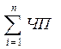ВА_{i}= 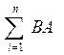, где
ЧП_{i} - чистая прибыль i-того предприятия;
ВА_{i} – всего активов i-того предприятия.

2 Планирование на основе стоимости. Стоимостные нормативы в определении целей и оценки результатов.
В числе функций современного планирования выделяют:
- Обеспечение деятельности организации всеми необходимыми ресурсами(производственными, материальными, трудовыми, финансовыми, информационными) с заданными характеристиками и при максимальном снижении затрат на их закупку;
- Организация максимально эффективного сбыта продукции путем выявления наиболее перспективных рынков и использования современных методов управления товарными потоками для сокращения затрат на сбыт;
- Обеспечение максимально полной и эффективной занятости и использования всех имеющихся у организации ресурсов (трудовых, производственных, финансовых, информационных и др.);
- Обеспечение бесперебойности производственного процесса путем согласования во времени и в пространстве различных составляющих производственной деятельности.
Сущность планирования на предприятии состоит в: Обосновании поставленных целей и определяемых задач для их достижения; Учете потребностей рынка при разработке производственной и коммерческой деятельности; Определении видов, объемов и сроков производства продукции и услуг; Определении средств и наилучших путей достижения поставленных целей; Оценке степени достижения поставленных целей на промежуточных этапах и корректировке производственной деятельности при необходимости. согласования – получение окончательной итоговой величины стоимости.
Стоимость– это денежный эквивалент, который покупатель готов обменять на какой-либо предмет или объект.
Рыночная стоимость– это наиболее вероятная цена при осуществлении сделки между типичным покупателем и продавцом. Рыночная стоимость рассчитывается, исходя из ситуации на рынке на конкретную дату. При изменении рыночных условий рыночная стоимость будет меняться. На покупателя и продавца не оказывается внешнее давление, и обе стороны достаточно информированы о сущности и характеристике продаваемого имущества.
- Нормативно рассчитываемая стоимость– это стоимость объекта собственности, рассчитываемая на основе методик и нормативов, утвержденных соответствующими органами. При этом применяются единые шкалы нормативов. Как правило, нормативно рассчитываемая стоимость не совпадает с величиной рыночной стоимости, однако нормативы периодически обновляются в соответствии с базой рыночной стоимости.

3 Особенности бизнеса как объекта оценки.
Основные характеристики бизнеса как объекта оценки:
1. Бизнес как объект оценки – это права.
2. Бизнес – это капитал; совокупность активов, финансируемых за счет собственных и заемных средств, привлеченных для осуществления экономической деятельности.
3. Это процесс, определенная экономическая деятельность, основная цель которой получение прибыли.
Все приведенные характеристики бизнеса как объекта оценки должны рассматриваться только в комплексе, как единая совокупность признаков.
Организационная правовая форма и юридический статус являются важными характеристиками бизнеса в процессе оценки его стоимости, но именно определенное использование прав и активов наделяет бизнес полезностью, ценностью или обменной стоимостью. Следовательно, бизнес – это капитал, совокупность активов, финансируемых за счет собственных и заемных средств, привлеченных для осуществления экономической деятельности.
Как объект оценки бизнес отличается следующими особенностями:
1. Бизнес – это инвестиционный товар
Для чего человек или группа лиц вкладывают средства в бизнес? Для получения доходов в будущем. Затраты осуществляются сейчас, а прибыль возникает в будущем. А поскольку размер будущих доходов в данное время неизвестен, т.к. он может только предполагаться, инвестор должен учитывать риск их неполучения.
Таким образом, рыночная стоимость бизнеса – это текущая стоимость будущей прибыли, которую может получить инвестор от этого бизнеса.
2. Бизнес можно продавать как целиком, так и по частям
Несмотря на то, что бизнес – это система, его можно продать целиком и реализовать по частям и даже отдельным элементам. Следовательно, товаром является не сам бизнес, а его отдельные доли. В связи с этим необходимо оценивать рыночную стоимость активов по отдельности.
3. На спрос влияет ряд процессов
На потребность рынка в таком товаре, как бизнес, влияют как внутренние процессы, так и внешние факторы. Если нестабильная экономика делает бизнес шатким, то и его неустойчивость провоцирует последующее нарастание нестабильности в самой экономике. Таким образом, и бизнес, и оценочный процесс нуждаются в четком регулировании. При этом оценщик должен принимать во внимание качество управления оцениваемым бизнесом.
4. Бизнес нуждается в контроле со стороны государства
Поскольку от устойчивости бизнеса зависит, будет ли стабильная экономика в целом, необходимо участие государства не только в регулировании механизма оценки бизнеса, но и формировании рыночных цен на бизнес, его купли-продажи. Это тем более важно для тех предприятий, в капитале которых имеется доля государства.

4 Необходимость и цели оценки бизнеса в рыночных условиях. Оценка бизнеса.
В оценке бизнеса заинтересованы: акционеры, государство, инвесторы, кредиторы, управляющие, поставщики, страховые фирмы.
Оценку бизнеса проводят в целях:
- повышения эффективности текущего управления предприятием, фирмой;
- определения стоимости ценных бумаг в случае купли-продажи акций предприятий на фондовом рынке.
- определения стоимости предприятия в случае купли-продажи целиком или по частям.
- при реструктуризации предприятия. Ликвидация предприятия, слияние, поглощение либо выделение самостоятельных предприятий предполагает проведение его рыночной оценки;
- разработки плана развития предприятия. В процессе стратегического планирования важно оценить будущие доходы фирмы, степень ее устойчивости и ценность имиджа;
- определения кредитоспособности предприятия и стоимости залога при кредитовании. В данном случае оценка требуется в силу того, что величина стоимости активов по бухгалтерской отчетности может резко отличаться от их рыночной стоимости;
- страхования, для определения страховой стоимости;
- налогообложения, при определении налогооблагаемой базы;
- принятия обоснованных управленческих решений. Инфляция искажает финансовую отчетность предприятия, поэтому периодическая оценка имущества независимыми оценщиками позволяет повысить реалистичность финансовой отчетности, являющейся базой для принятия финансовых решений;
- осуществления инвестиционного проекта развития бизнеса. В этом случае для его обоснования необходимо знать исходную стоимость предприятия в целом, его собственного капитала, активов, бизнеса.
Можно выделить три группы взаимосвязанных принципов оценки:
1. Принципы, основанные на представлениях собственника: принцип полезности, принцип замещения (максимальная стоимость актива определяется самой низкой ценой или затратами на строительство (приобретение) другого актива эквивалентной полезности),
- принцип ожидания или предвидения (рыночная стоимость определяется как текущая стоимость будущих доходов).
2. Принципы, связанные с эксплуатацией собственности и представлением производителей: принцип остаточной продуктивности; принцип возрастающей и уменьшающейся доходности, принцип сбалансированности
3. Принципы, обусловленные действием рыночной среды: принцип соотношения спроса и предложения, принцип соответствия, принцип регрессии и прогрессии
5 Финансовые показатели, влияющие на оценочную стоимость.
Основные финансовые переменные (внутренние переменные), которые следует принимать во внимание (хотя и необязательно все в каждом случае):
- Прибыль.
- Денежные поступления.
- Дивиденды или способность компании выплачивать дивиденды.
- Валовые доходы.
- Активы (в широком смысле, включая анализ баланса).
Во многих случаях на заключение о стоимости могут влиять другие внутренние переменные, такие как:
- Размер оцениваемой доли (контрольный или миноритарный пакет).
- Голосующие права.
- Ликвидность.
- Положения, ограничивающие права собственности.
- Специальные привилегии, связанные с собственностью или управлением.
Ключевой внешней переменной в процессе оценки является стоимость капитала (cost of capital) — сумма ожидаемого дохода, необходимого для привлечения инвестиций — которая зависит от общего уровня процентных ставок и рыночной премии за риск. Стоимость капитала будет рассмотрена позднее.

Относительная важность показателей, содержащихся в финансовых отчетах
Не существует универсального ответа на вопрос о том, каким показателям, описывающим будущие доходы, должно быть уделено наибольшее внимание в оценке. Однако среди оценщиков считается общепризнанным, что наиболее важной внутренней переменной, влияющей на оценочную стоимость большинства действующих компаний, таких как промышленные, торговые и сервисные фирмы, является их способность приносить прибыль (доходность).

Прибыль
Одной из основных проблем при выявлении наиболее важной переменной или тех переменных, на которые следует обратить особое внимание в любой конкретной ситуации, является иллюзорность определения и исчисления «прибыли» в общих рамках общепринятых принципов бухгалтерского учета (GAAP). Поэтому, если ожидаемая будущая прибыль будет играть значительную роль в процессе оценки, то важно, чтобы стороны, участвующие в данном анализе, хорошо понимали, как они определяют и изменяют прибыль. Если прибыть определяется как разумное отражение экономического дохода, получаемого за участие в компании еще до выплаты дивидендов, то я склонен согласиться, что она является наилучшим показателем, который может быть использован в целях оценки.

6 Налоговый аспект в оценке бизнеса.
Обеспечение роста рыночной стоимости бизнеса (действующего предприятия) является основной целью и критерием эффективности развития бизнеса, т. к. такой рост позволяет собственникам получать денежный доход, выражающийся в увеличении стоимости (ценности) принадлежащих собственникам бизнеса чистых активов, а значит и суммы их собственного капитала.
Оценка стоимости бизнеса – это всегда решение многофакторного комплекса. Понимание факторов, создающих стоимость, является важнейшим условием практической реализации концепции управления стоимости предприятия, как одной из наиболее популярных современных концепций менеджмента.
Система налогообложения бизнеса, формирующая налоговую нагрузку предприятия и определяющая основные элементы его денежных потоков (как притоков, так и оттоков), является важнейшим фактором, создающим рыночную стоимость бизнеса.
Принимая во внимание концепцию управления стоимостью бизнеса, следует иметь в виду, что налоговый фактор является одним из основных, определяющих денежные потоки предприятия. Это связано с возможностью управления налоговой нагрузкой предприятия на основе:
- Использования специальных налоговых режимов и выбора оптимальной системы налогообложения бизнеса (для целого ряда предприятий).
- Оптимизации варьируемых элементов учетной политики для целей бухгалтерского и налогового учета при использовании традиционной системы налогообложения.
- Изменения структуры капитала (источников финансирования) предприятия.
можно сделать следующие выводы:
- Стоимость бизнеса является основной целью, важнейшим критерием эффективности его развития и достижения конкурентоспособности.
- Стоимость бизнеса является многофакторной переменной величиной.
- Важнейшей переменной, влияющей на стоимость бизнеса, является система его налогообложения.
- Управление налоговым фактором требует реализации системного подхода к организации налогообложения бизнеса.
- Влияние системы налогообложения бизнеса на его стоимость следует рассматривать в двух аспектах: Формирования основных составляющих чистых денежных потоков предприятия – чистой прибыли и амортизации в результате оценки рыночной стоимости отдельных активов бизнеса.- Возможности минимизации налоговой нагрузки за счет использования специальных налоговых режимов или оптимизации переменных параметров учетной политики.
7 Система информационного обеспечения. Внутренняя и внешняя информация.
Информационная среда организации является важнейшей частью его инфраструктуры, требует для своего формирования и поддержания определенных усилий и ресурсов и относится к числу основных факторов, определяющих качество и успех организации. Сравнивая устойчиво функционирующие предприятия с предприятиями, находящимися накануне финансового краха, можно увидеть, что наличие мощной информационной базы и благоприятной для распространения информации внутрифирменной среды отличает успешные предприятия от неуспешных.
Направленные сообщения формируются и передаются их источниками (авторами) непосредственно в адрес данного предпринимателя. Примерами таких сообщений могут служить телефонные звонки, сообщения, поступающие в личных беседах, письма, поступающие в адрес предприятия и т.п.
Ненаправленные сообщения характеризуются тем свойством, что формируются автором в расчете на восприятие не какого-то одного конкретного получателя, а целой их группы, потенциально – всех, кого может достичь такое сообщение.
По своему содержанию сообщения, составляющие внешнюю информационную среду организации, распадаются на классы, охватывающие:
· информацию о рынках;
· информацию о правилах хозяйственного поведения;
· информацию общеэкономического и общеполитического характера.
Внутренняя информационная среда организации включает в себя сообщения или иную информацию, вырабатываемую сотрудниками фирмы, ее руководителями и наемными работниками. К потоку этих сообщений применимы многие из приведенных выше классификаций (направленные – ненаправленные, инициативные – заказные, побуждающие к действию – информирующие, а также классификация по содержанию сообщений), поэтому нет смысла их здесь повторять.
Характеризуя внутреннюю информационную среду организации, важно подчеркнуть другое: в определенных пределах «внутренние» сообщения могут быть взаимозаменяемыми с «внешними», и наоборот. Прежде всего отметим, что инициативные сообщения, поступающие к руководителю «самотеком», могут замещаться заказными сообщениями, выполненными (подготовленными) работниками возглавляемой им организации. Такая замена, требуя, разумеется, дополнительных издержек, одновременно в состоянии существенно повысить надежность получаемой информации. Следовательно, если речь идет о необходимости получения сведений, от содержания которых зависят важные для организации решения – в первую очередь стратегические, – выбор между более дорогим информационным «самообслуживанием» и приобретением сторонней информации становится вполне осмысленным.
8 Подход к оценке через дисконтирование будущих доходов.
Основные этапы оценки предприятия методом дисконтирования денежных потоков: 1. Выбор модели денежного потока. При оценке бизнеса мы можем применять одну из двух моделей денежного потока: ДП для собственного капитала или ДП для всего инвестированного капитала (ДП не разделяется на СК и ЗК). При помощи модели рассчитывается рыночная стоимость собственного (акционерного) капитала предприятия.
2. Определение длительности прогнозного периода. При стабильной ситуации 5-10 лет. При нестабильной 3 года. Для точности результата следует осуществлять дробление прогнозного периода на более мелкие единицы измерения: полугодие или квартал.
3. Ретроспективный анализ и прогноз валовой выручки от реализации.
4. Анализ и прогноз расходов.
5. Анализ и прогноз инвестиций.
6. Расчет величины денежного потока для каждого года прогнозного периода.
7. Определение ставки дисконта.
1) Для денежного потока для собственного капитала: модель оценки капитальных активов; метод кумулятивного построения;
Расчет стоимости собственного капитала согласно кумулятивному подходу проводится с учетом следующих составляющих:
R=Rf + ∑П, где ∑П – премии за риск.
2) Для денежного потока для всего инвестированного капитала: модель средневзвешенной стоимости капитала.
8. Расчет величины стоимости в постпрогнозный период. С´t+1=ДП t+1/К, где: С´t+1 – остаточная стоимость компании в постпрогнозный период; ДП t+1 – денежный поток в первый год постпрогнозного периода; К – коэффициент капитализации, который рассчитывается по формуле К=R–g,
где R – ставка дисконта; g – темп прироста денежного потока на послепрогнозный период.
9. Расчет текущих стоимостей будущих денежных потоков и стоимости в постпрогнозный период.
Предварительная стоимость оцениваемого предприятия складывается из текущих стоимостей будущих денежных потоков прогнозного периода и текущей стоимости в послепрогнозный период. С= Сt + Сt+1
где С – предварительная стоимость предприятия; Сt – текущая стоимость денежного потока в прогнозный период, Сt+1 – текущая стоимость от продажи предприятия в послепрогнозный период.
10. Внесение итоговых поправок. Полученная предварительная стоимость должна быть скорректирована с учетом следующих поправок:
1) с учетом избыточных активов, которые не принимают участия в формировании денежного потока, которые подлежат отдельной оценке;
2) с учетом наличия избыточного собственного оборотного капитала, величина которого прибавляется к стоимости собственного капитала и наоборот, при недостатке – отнимается.
9 Прогнозирование будущего денежного потока и(или) прибыли. Определение ставки дисконтирования.
Прогноз денежного потока и/или прибыли является основой всего процесса оценки и требует досконального знания комплекса факторов, влияющих на объект инвестиций. Общепринятым подходом является составление прогнозов прибыли на каждый из первых пяти лет, задание ее процентного годового роста на последующие пять лет и допущение о равномерном, неограниченном во времени потоке прибыли начиная с одиннадцатого года.
Ставка дисконтирования — коэффициент пересчета, используемый для приведения будущего денежного потока в текущую стоимость на дату оценки, отражающий ожидаемую или требуемую инвестором (покупателем предприятия) ставку дохода.
Метод кумулятивного построения (метод суммирования, кумулятивный метод) основан на суммировании безрисковой ставки дохода и надбавок за риск инвестирования в оцениваемое предприятие.
Расчеты проводят по формуле:
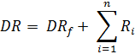 где DR — ставка дисконтирования; DR_{f}— безрисковая ставка дохода; R_{i}— премия за i— вид риска; п — количество премий за риск.
Модель оценки капитальных активов (Capital Asset Pricing Model — САРМ) основана на анализе массивов информации фондового рынка. Ставка дисконтирования определяется по формуле:
где DR — требуемая норма дохода на собственный капитал; R_{f}— норма дохода по безрисковым вложениям; β — коэффициент бета; R_{m}— среднерыночная норма доходности; S₁— дополнительная норма дохода за риск инвестирования в конкретную компанию (несистематические риски); S₂— дополнительная норма дохода за риск инвестирования в малую компанию; С — дополнительная норма дохода, учитывающая страновой риск.
Модель средневзвешенной стоимости капитала (Weighted Average Cost of Capital— WACC) предполагает определение ставки дисконтирования суммированием взвешенных ставок отдачи на собственный капитал и заемные средства, где в качестве весов выступают доли заемных и собственных средств в структуре капитала.
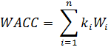
где WACC — средневзвешенная стоимость капитала (ставка дисконтирования); k_{i}— стоимость привлечения капитала из источника; W_{i}— доля источника капитала в структуре капитала предприятия; n — количество источников средств.

10 Оценка рыночной ожидаемой ставки дохода на собственный капитал.
Доход на капитал(цена капитала) — доход, который этот капитал может принести в результате применения, он соответствует цене, уплачиваемой за пользование деньгами, и называется процентом. Доход на физический капитал (имеющий стоимостную оценку) должен быть не меньше процента, уплачиваемого за пользование деньгами.
Доход на капитал принято выражать в виде ставки (нормы) процента — отношения дохода на капитал к использованному капиталу:
i = 100%, где i — ставка (норма) процента; R — доход на капитал; С — капитал.
Ставка процента определяется на денежном рынке и зависит от соотношения спроса на деньги (инвестиций) и предложения денег (сбережений). Различают номинальную и реальную ставку процента.
Номинальная ставка процента (i ) — это денежная процентная ставка.
Реальная ставка процента (r) — это процентная ставка с поправкой на инфляцию, т.е. ставка процента, выраженная в неизменных ценах:
r = i — π, где π — процент инфляции.
процент— это плата за право получения ресурсов в свое распоряжение сегодня, т.е. до того, как будут накоплены средства, чтобы эти ресурсы купить.
Ставка процента играет огромную роль в экономике, так как она влияет на величину инвестиций, определяет распределение реального капитала, от нее во многом зависят объем и структура производства.
Сопоставлять денежные суммы, получаемые в разное время, позволяет разработанный экономистами метод дисконтирования. Дисконтирование - это специальный прием для соизмерения текущей (сегодняшней) и будущей ценности денежных сумм.
Будущая ценность сегодняшней суммы денег рассчитывается по формуле: 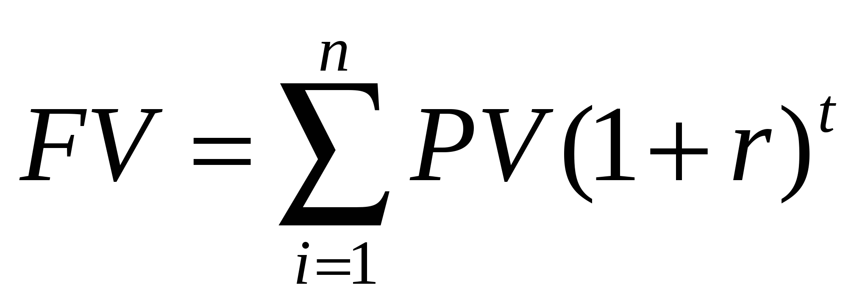 где t - количество лет,r - ставка процента.
Сегодняшняя ценность будущей суммы денег (текущая дисконтированная стоимость) рассчитывается по формуле: 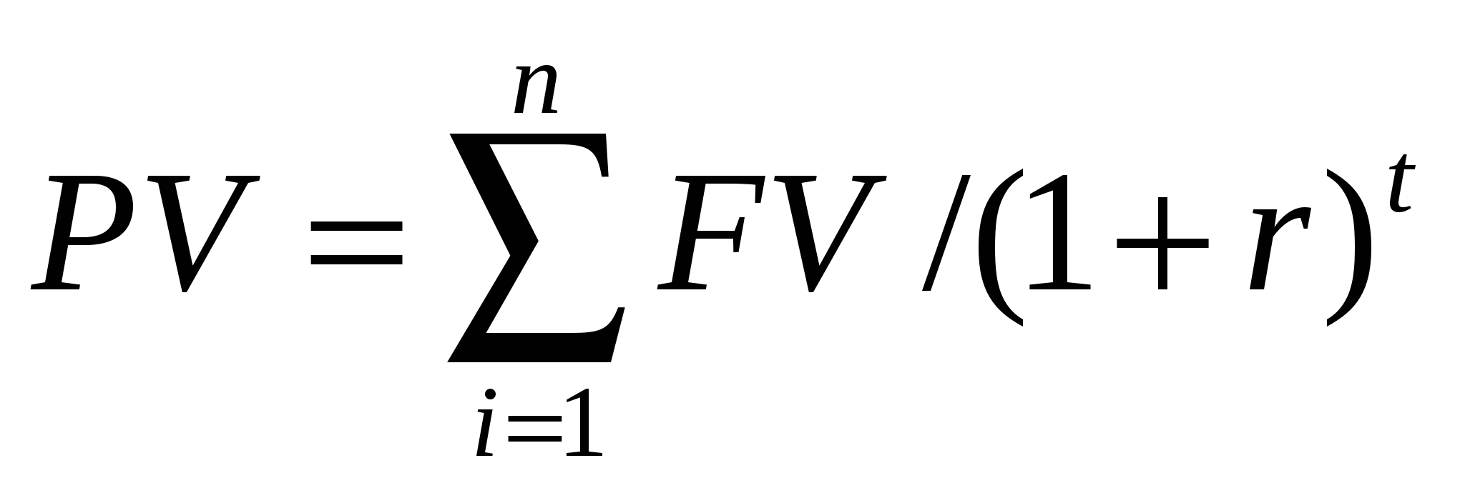
Далее необходимо сравнить две величины: величину инвестиций (С)и сумму текущей дисконтированной стоимости(PV), т.е. определить чистую дисконтированную стоимость (NPV). Она представляет собой разницу между дисконтированной суммой ожидаемых доходов и издержками на инвестиции:NPV = PV - С.
Инвестирование имеет смысл только когда, когда NPV > 0.

11 Метод капитализации прибыли. Расчет ставки капитализации.
Основой метода является предположение, что прибыль, получаемая объектом, известна. Нередко, когда активы предприятия представлены быстроизнашивающимся оборудованием, в методе капитализации используют показатель чистой прибыли. В любом случае определяют величину ежегодной прибыли, соответствующую ей ставку капитализации и рыночную цену предприятия. В экономической теории и практике существует множество толкований термина капитализации. Наиболее общее — процесс получения прибыли на вложенные ранее капиталы.
Технологически метод капитализации прибыли в оценочной деятельности основан на чисто математической процедуре нахождения размера целого по известной величине отдельной его части в структуре капитала. Базой метода служит предположение, что прибыль, получаемая от оцениваемого объекта, известна и темпы ее роста будут умеренными и предсказуемыми. рыночная стоимость объекта оценки (PV) составит:
где П — прибыль, полученная от объекта оценки в ближайший к дате оценки период времени; К — коэффициент (ставка) капитализации, рассчитанный по сложившимся на момент оценки рыночным условиям (банковским ставкам, темпам увеличения доходности, уровню рисков и т. п.)
Таким образом, основные этапы расчета обоснованной оценки методом капитализации прибыли следующие: выбор модели процесса капитализации; анализ финансового состояния объекта оценки; определение коэффициента капитализации; расчет рыночной стоимости объекта; внесение итоговых поправок.
Основная технологическая особенность метода капитализации, состоит в том, что вместо ставки дисконта определяют адекватную ставку капитализации. Остальные этапы остаются теми же, но значительно различаются по содержанию. Важным и во многом проблемным вопросом является определение капитализируемой величины. В ее качестве может быть принята либо чистая прибыль, до уплаты налогов, после уплаты налогов, либо величина денежного потока. Вариантами могут быть эти показатели: за последний отчетный год, средние величины за несколько последних отчетных лет. Чаще всего в оценочной практике выбирают в качестве капитализируемой величины чистый доход предприятия. Простейший способ — расчет его средней или средневзвешенной. Более сложным, трудоемким, но и более обоснованным, позволяющим учесть динамику изменения чистого дохода, может быть статистическое моделирование.
Не менее важным моментом в методе капитализации является определение ставки капитализации для оценивания объекта.
К = R – τ
где К — ставка капитализации; R — ставка дисконта; τ — долгосрочные темпы прироста прибыли.
12 Этапы процесса оценки предприятия: сбор информации, сопоставление списка аналогичных предприятий.
этапы оценки: Определение проблемы Предварительный осмотр предприятия и заключение договора на оценку Сбор и анализ информации Анализ конъюнктуры рынка Оценка земельного участка Выбор методов оценки и их применение для оценки анализируемого объекта Согласование результатов, полученных с помощью различных подходов Подготовка отчета и заключения об оценке Доклад об оценке
Сбор и анализ информации. Данную стадию оценки стоимости предприятия и бизнеса можно разбить на следующие этапы оценки: сбор и систематизация общих данных, сбор и анализ специальных данных, анализ наилучшего и наиболее эффективного использования.
Самый распространенный способ представления общих данных - это разбивка их на подразделы, касающиеся сектора рынка, на котором функционирует предприятие, вида продукции и цен на нее, местоположения предприятия, финансово и технико-экономического состояния оцениваемого предприятия и т.д. Преимущество данного способа заключается в том, что, собрав и систематизировав информацию один раз, в дальнейшем ее можно использовать для проведения оценок других предприятий.
Сопоставление финансовых показателей оцениваемой компании и фирм-аналогов. Оценщик анализирует балансы, отчеты о прибылях и убытках, дополнительную информацию, рассчитывает финансовые коэффициенты. Отличительные черты финансового анализа при сравнительном подходе проявляются в следующем:
во-первых, только по результатам финансового анализа оценщик принимает решение о сопоставимости и включении тех или иных фирм в список компаний-аналогов;
во-вторых, финансовый анализ позволяет определить место или ранг оцениваемой компании среди аналогов;
в-третьих, финансовый анализ является основой для внесения необходимых корректировок, обеспечивающих нужное сходство оцениваемой компании с аналогами;
в-четвертых, финансовый анализ позволяет обосновать степень доверия оценщика к конкретному виду ценового мультипликатора в их общем числе и в конечном счете определить вес каждого варианта стоимости при выведении итоговой величины.
По результатам финансового анализа составляется сводная таблица финансовых коэффициентов. Таблица составляется в произвольной форме, однако она должна содержать по оцениваемой компании и полному списку аналогов расчетную величину наиболее важных финансовых коэффициентов, например, таких, как: доля чистой прибыли в выручке от реализации; доля собственного капитала в суммарных источниках финансирования фирмы; коэффициенты ликвидности; коэффициенты оборачиваемости активов.
Материалы данной таблицы будут использованы аналитиком на этапе выбора величины ценового мультипликатора для оцениваемого бизнеса.
13 Метод чистых активов
Метод стоимости чистых активов основан на анализе активов компании. Оценка проведенная методом чистых активов основан на анализе финансовой отчетности.
Метод чистых активов применяется в следующих случаях: Оцениваемое предприятие обладает значительными материальными активами. У оцениваемого предприятия отсутствуют ретроспективные данные о прибыли или нет возможности прогнозировать будущую прибыль. Оценивается новое предприятие или незавершенное строительство. Оцениваемое предприятие сильно зависит от контрактов или не имеет постоянной клиентуры. Оценивается холдинговая или инвестиционная компания, которая не получает прибыли за счет собственного производства.
Формула расчета стоимости предприятия методом чистых активов
Сб = См + Сф + Сн + Г – О, где Сб – стоимость предприятия (бизнеса); См – стоимость материальных активов; Сн – стоимость нематериальных активов; Сф – стоимость финансовых активов; Г – оценка гудвила; О – стоимость обязательств предприятия.
Область применения: 1. Оценка контрольного пакета акций 2. Оценка нематериальных активов
Метод чистых активов используется при условии наличия значительных материальных активов, при отсутствии ретроспективных данных о прибыли или низкой надежности прогнозов, если значительную часть активов составляют финансовые активы.
Процедура оценки рыночной стоимости предприятия методом чистых активов:
- Оценивается рыночная стоимость недвижимого имущества предприятия.
- Определяется стоимость движимого имущества предприятий.
- Выявляются и оцениваются нематериальные активы.
- Определяется рыночная стоимость краткосрочных и долгосрочных финансовых вложений.
- Определяется рыночная стоимость материально-производственных запасов.
- Оценивается дебиторская задолжность.

Преимущества и недостатки метода чистых активов .Преимущества: 1) метод основан на достоверной информации о реальных активах, которые находятся в собственности предприятия, что устраняет абстрактность, присущую другим методам оценки. 2) В условиях формирования рынка недвижимости данный метод имеет самую полную информационную базу, а также использует традиционные для российской экономики затратные методы оценки.
Недостатки: 1) Метод чистых активов не учитывает эффективность работы предприятия и перспективы его развития. 2) Метод не учитывает рыночную ситуацию соотношения спроса и предложения на аналогичные предприятия.
14 Оценка недвижимого имущества по рыночной стоимости.
Рыночная оценка - это оценка рыночной стоимости имущества, а также других объектов гражданских прав, в отношении которых законодательством Российской Федерации установлена возможность их участия в гражданском обороте.
Рыночная стоимость — это наиболее вероятная цена, по которой данный объект оценки может быть отчужден на открытом рынке в условиях конкуренции, когда стороны сделки действуют разумно, располагая всей необходимой информацией, а на величине цены сделки не отражаются какие-либо чрезвычайные обстоятельства.
Рыночная стоимость недвижимости и ее расчет является самым распространенным видом рыночной оценки. В оценочной практике под оценкой недвижимости принято понимать следующие услуги:
Оценка недвижимости проводится в отношении таких объектов, как здания промышленного, социального или культурного назначения, производственные комплексы; жилые дома, квартиры, комнаты и иные жилые помещения; офисные, складские и производственные помещения; земельные участки, многолетние насаждения - сады, парки, скверы, освоенные участки в садовых и дачных товариществах; сооружения - дороги, мосты, подъездные пути, резервуары, ограждения и т.п.; объекты незавершенного строительства, включая объекты с приостановленным строительством, законсервированные объекты и объекты с прекращенным строительством.
Выделяют три основных метода оценки рыночной стоимости недвижимости: метод сравнения, затратный метод и метод капитализации доходов.
Основной метод рыночной оценки - это метод сравнительных продаж. Этот метод применим в том случае, когда существует рынок земли и недвижимости, существуют реальные продажи, когда именно рынок формирует цены, и задача оценщиков заключается в том, чтобы анализировать этот рынок, сравнивать аналогичные продажи и таким образом получать рыночную стоимость оцениваемого объекта. Метод построен на сопоставлении предлагаемого для продажи объекта с рыночными аналогами.
Метод оценки рыночной стоимости по затратам к земле практически не применим. Может использоваться лишь в исключительных случаях оценки земли неразрывно от произведенных на ней улучшений. Считается, что земля постоянна и не расходуема, а затратный метод применяется для оценки искусственных объектов, созданных человеком. При оценке этим методом стоимость земли складывается со стоимостью улучшений (зданий, сооружений), а земля оценивается отдельно другими методами.
Рыночная оценка необходима также в рамках региональной налоговой политики. Во всем мире основой системы местного налогообложения служит налог на недвижимость, за счет этого налога формируется часть местного бюджета.
15 Оценка нематериальных активов. Определение рыночной стоимости финансовых активов.
нематериальные активы представляют собой разного рода права и привилегии, которые обеспечивают собственникам определенный доход или другую пользу, имеют стоимость, но не имеют материально-вещественного содержания.
Особенности оценки стоимости нематериальных активов: зависимость величины стоимости от объема переданных прав; возможность несанкционированного использования для объектов, которые не имеют правовой защиты; необходимость учета возможности отчуждения нематериального актива; обязательное проведение подготовительной работы по организации оценки нематериальных активов
Оценка рыночной стоимости нематериальных активов
В процессе оценки нематериальных активов используют общепринятые подходы: доходный, затратный и сравнительный.
В оценке нематериальных активов доходному подходу принадлежит особое место, потому что наиболее правильно показывает действительную ценность нематериальных активов и их будущие выгоды, которые получит собственник от владения ими.
Финансовые активы — это финансовые ресурсы, представляющие собой совокупность денежных средств и ценных бумаг, находящихся в собственности предприятия. Оценка финансовых активов – определяется по рыночной стоимости активов организации, фирмы компании на базе восстановительной стоимости с учетом физического и морального износа.
При оценке финансовых активов используют показатели: 1) Ликвидность. 2) Платежеспособность. 3) Качество управления активами. 4) Контроль и регулирование финансового состояния. 5) Прибыльность. Он характеризует влияние эффекта ликвидности на уровень продаж и стоимость финансовых активов.
К методам оценки совокупной стоимости финансовых активов относят:
1) Метод балансовой оценки. Он предусматривает оценку на основе последнего баланса компании
2) метод оценки стоимости замещения. Он предусматривает определение стоимости затрат, необходимых для восстановления имущественного комплекса с учетом реального их износа.
3) Метод оценки рыночной стоимости. Он основан на использовании в оценке рыночных индикаторов цен покупки-продажи аналогичной совокупности активов.
4) метод оценки предстоящего чистого денежного потока. Он определяет стоимость имущественного комплекса суммой реального чистого дохода, который может быть получен инвестором в процессе его эксплуатации.
К методам оценки финансовых активов по характеру их видов можно отнести: Оценка облигаций; оценка акций; Оценка производных финансовых активов (опционов).

